ФЕДЕРАЛЬНОЕ АГЕНТСТВО ЖЕЛЕЗНОДОРОЖНОГО ТРАНСПОРТА

ФЕДЕРАЛЬНОЕ ГОСУДАРСТВЕННОЕ БЮДЖЕТНОЕ ОБРАЗОВАТЕЛЬНОЕ УЧРЕЖДЕНИЕ
ВЫСШЕГО ПРОФЕССИОНАЛЬНОГО ОБРАЗОВАНИЯ
«МОСКОВСКИЙ ГОСУДАРСТВЕННЫЙ УНИВЕРСИТЕТ
ПУТЕЙ СООБЩЕНИЯ»
(МИИТ)

УТВЕРЖДАЮ
Проректор по учебно-методической
работе - директор РОАТ
____________________В.И. Апатцев
(название института, подпись, Ф.И.О.)
«______»__________________2011 г.

Кафедра «Сопротивление материалов и строительная механика»
(название кафедры)

Авторы: Кузьмин Л.Ю., канд. техн. наук, профессор_____________________

(Ф.И.О.,ученая степень, должность)

Учебно-методический комплекс по дисциплине

_____________________Сопротивление материалов______________________
(название)
________________________________________________________________________________

Специальность/направление: для инженерно-технических специальностей: 190301 Локомотивы, 190302 Вагоны, 190205 Подъемно-транспортные, строительные, дорожные машины и оборудование, 190303 Электрический транспорт железных дорог
(код, наименование специальности/направления)

Утверждено на заседании  Учебно-методической комиссии РОАТ  Протокол №_4_  « 01__»__07__________2011 г.  Председатель УМК _ А.В.Горелик  (подпись, Ф.И.О.) | Утверждено на заседании кафедры  Протокол №_6_  «__15____»_____06________2011 г.  Зав. кафедрой ___Л.Ю. Кузьмин  (подпись, Ф.И.О.)

Москва 2011

Авторы-составители:

_канд.техн.наук, доцент, профессор Кузьмин Л.Ю______________________
(Ф.И.О., ученая степень, ученое звание, должность)

Учебно-методический комплекс по дисциплине _Сопротивление материалов
(название дисциплины)
составлен в соответствии с требованиями Государственного образовательного стандарта высшего профессионального образования (ГОС ВПО) по специальностям:
190301 Локомотивы, 190302 Вагоны, 190205 Подъемно-транспортные, строительные, дорожные машины и оборудование, 190303 Электрический транспорт железных дорог .
(название специальности/направления)

Дисциплина входит в федеральный компонент общепрофессиональных дисциплин и является обязательной для изучения для всех технических специальностей.

ФЕДЕРАЛЬНОЕ АГЕНТСТВО ЖЕЛЕЗНОДОРОЖНОГО ТРАНСПОРТА

ФЕДЕРАЛЬНОЕ ГОСУДАРСТВЕННОЕ БЮДЖЕТНОЕ ОБРАЗОВАТЕЛЬНОЕ УЧРЕЖДЕНИЕ
ВЫСШЕГО ПРОФЕССИОНАЛЬНОГО ОБРАЗОВАНИЯ
«МОСКОВСКИЙ ГОСУДАРСТВЕННЫЙ УНИВЕРСИТЕТ
ПУТЕЙ СООБЩЕНИЯ»
(МИИТ)

СОГЛАСОВАНО  Декан факультета «Транспортные средства»  ___________________ С.А. Синицын  «_____»_____________2011 г.  Выпускающая кафедра «Сопротивление  материалов и строительная механика»  Зав.кафедрой__________ Л.Ю. Кузьмин  «_____»_____________2011 г. |  | УТВЕРЖДАЮ  Проректор по учебно-  методической работе –  директор РОАТ  _____________В.И. Апатцев  «____» ____________2011 г.

Кафедра «Сопротивление материалов и строительная механика»
(название кафедры)

Авторы: д-р техн. наук, проф. Сушков Ю.В., д-р техн.наук, проф. Чудин В.Н., канд.техн.наук, доценты Кузьмин Л.Ю., Гришунин В.Е., Кузнецов И.М., Аликова Н.М., Ломунов В.К., доц. Ягубов А.Б., ст.преп. Землянский В.А. .
(ф.и.о., ученое звание, ученая степень)

РАБОЧАЯ УЧЕБНАЯ ПРОГРАММА ПО ДИСЦИПЛИНЕ

___ Сопротивление материалов______________________
(название)
Специальность/направление для инженерно-технических специальностей: 190301 Локомотивы, 190302 Вагоны, 190205 Подъемно-транспортные, строительные, дорожные машины и оборудование, 190303 Электрический транспорт железных дорог .
(код, наименование специальности/направления)

Утверждено на заседании  Учебно-методической комиссии РОАТ  Протокол №_4_  « 01__»__07__________2011 г.  Председатель УМК _ А.В.Горелик  (подпись, Ф.И.О.) | Утверждено на заседании кафедры  Протокол №_6_  «__15____»_____06________2011 г.  Зав. кафедрой ___Л.Ю. Кузьмин  (подпись, Ф.И.О.)

Москва 2011
  - ЦЕЛИ И ЗАДАЧИ ДИСЦИПЛИНЫ

Курс сопротивления материалов является основой для большинства общеинженерных и специальных дисциплин при подготовке инженера строителя. В этом курсе изучаются все основные принципы, используемых при расчете сооружений на прочность, устойчивость и деформацию, приводится вывод всех основных формул, рассматриваются физические свойства конструкционных материалов, на основе которых выводятся предельные условия прочности и деформативности.
Задачи изучения дисциплины.
Изучив дисциплину, студент должен:
Иметь представление о поведении различных конструкционных материалов при действии внешних нагрузок, перепадов температур во времени, о способах измерения различных параметров, определяющих напряженно - деформированное состояние конструкции, о составлении расчетных моделей и возможностях их изменений с целью получения более детальной информации, о конструкции большинства испытательных машин, о методике получения статистических данных, о свойствах материалов и назначении предельных нормативных значений.
Знать и уметь использовать способы определения усилий, напряжений и деформаций для стержней, пластин и оболочек, методы расчета статически неопределимых систем в упругой и упруго - пластической стадии работы.
Иметь опыт расчета стержней на растяжение и сжатие, поперечный изгиб и сложное сопротивление, расчета пластин на изгиб из плоскости и нагружение в своей плоскости, расчета цилиндрических оболочек.

1.2 ТРЕБОВАНИЯ К УРОВНЮ ОСВОЕНИЯ ДИСЦИПЛИНЫ

Введение
Определение науки «Сопротивление материалов». Сопротивление материалов, теория упругости и пластичности. Их связь с курсом строительной механики и другими общеинженерными и специальными дисциплинами.
Внешние силы и их классификация: поверхностные, объемные и сосредоточенные, активные и реактивные, постоянные и временные, статические и динамические. Основные объекты, изучаемые в курсах сопротивления материалов и теории упругости и пластичности: брус (стержень), пластина, оболочка, массивное тело. Основные свойства твердого деформируемого тела: упругость, пластичность и ползучесть. Деформации и перемещения. Деформации линейные и угловые (сдвиги).
Гипотезы (допущения) в сопротивлении материалов.
Внутренние силы и метод их изучения (метод сечений). Напряжение полное, нормальное и касательное. Главный вектор и главный момент внутренних сил в сечении. Внутренние силовые факторы в поперечном сечении бруса. Продольные и поперечные силы, крутящий и изгибающий моменты. Их выражения через напряжения. Виды простейших деформаций бруса: растяжение-сжатие, сдвиг, кручение, изгиб. Понятие о расчетной схеме бруса. Расчеты по деформированному и недеформированному состояниям. Принцип независимости действия внешних сил.

Растяжение и сжатие прямого бруса
Центральное растяжение или сжатие. Продольные силы. Дифференциальные зависимости между продольными силами и нагрузкой. Эпюры продольных сил. Напряжения в поперечных сечениях бруса. Основные допущения. Эпюра напряжений. Напряжения в сечениях, наклонных к оси бруса. Продольные и поперечные деформации бруса. Закон Гука при растяжении и сжатии. Модуль упругости E и коэффициент Пуассона γ. Удлинение (укорочение) прямого бруса постоянного и переменного сечения. Жесткость при растяжении и сжатии. Перемещения поперечных сечений бруса. Эпюры перемещений. Изменение объема при растяжении и сжатии.
Потенциальная энергия деформации при растяжении и сжатии. Полная и удельная работа, затрачиваемая на деформирование материала.

Механические свойства материалов при растяжении и сжатии
Опытное изучение механических свойств материалов при растяжении и сжатии. Диаграммы растяжения и сжатия пластических материалов (P, ∧ι и δ, ε). Основные механические характеристики материала: предел пропорциональности, предел упругости, предел текучести и предел прочности (временное сопротивление). Особенности деформирования и разрушения пластичных материалов при растяжении и сжатии. Пластические деформации. Линии скольжения. Понятие об истинной диаграмме растяжения и сжатия. Разгрузка и повторное нагружение. Наклеп. Диаграммы растяжения и сжатия хрупких материалов и их основные механические характеристики. Особенности разрушения хрупких материалов при растяжении и сжатии. Влияние скорости нагружения, температуры и других факторов на прочностные характеристики материалов. Понятие о влиянии радиоактивного облучения материалов. Последствие (упругое и пластическое). Понятие о ползучести, релаксации и длительной прочности.
Строительные материалы с нелинейной зависимостью между деформациями и напряжениями. Механические свойства новых строительных материалов - пластмасс. Особенности их поведения под нагрузкой в зависимости от ряда дополнительных условий: температуры, влажности, скорости нагружения и др.
Расчеты на прочность и жесткость при растяжении и сжатии
Основные понятия о прочности, надежности и долговечности конструкций. Различные взгляды на пределы нагружения. Методы расчета по допускаемым напряжениям, разрушаемым нагрузкам и предельным состояниям. Коэффициенты запасы по напряжениям и нагрузкам. Технико-экономические факторы, влияющие на значение коэффициента запаса. Основные виды задач в сопротивление материалов: проверка прочности, подбор сечения, определение допускаемой нагрузки (грузоподъемности) различными методами. Случай неравномерного распределения нормальных напряжений в местах резкого изменения поперечных сечений бруса. Концентрация напряжений и коэффициент концентрации. Влияние концентрации напряжений на прочность при статической нагрузке. Учет собственного веса при растяжении и сжатии. Понятие о брусе равного сопротивления. Статически неопределимые задачи при растяжении и сжатии. Расчеты на нагрузку, температуру и принудительные натяги. Предельные нагрузки для статически неопределимых систем.

Плоское напряженное состояние
Понятие о плоском напряженном состоянии в точке. Общий случай плоского напряженного состояния. Закон парности касательных напряжений. Напряжения на наклонной площадке. Главные площадки и главные напряжения. Площадки с наибольшими касательными напряжениями. Величина наибольших касательных напряжений. Закон Гука при плоском напряженном состоянии.

Сдвиг
Напряжения и деформации при сдвиге. Закон Гука при сдвиге. Модуль сдвига G. Зависимость между G, E и μ для изотропного тела. Неизменность объема при сдвиге. Понятие о расчете на прочность заклепочных и сварных соединений.

Понятие о пространственном напряженном состоянии
Составляющие вектора напряжений и их обозначения на координатных площадках трехмерного тела. Понятие о главных напряжениях в трехмерном теле. Экстремальные значения касательных напряжений. Компоненты деформации. Объемная деформация. Закон Гука при пространственном напряженном состоянии. Удельная потенциальная энергия. Энергия изменения объема и энергия изменения формы.

Экспериментальные методы исследования деформаций и напряжений
Измерение деформаций тензометрами. База тензометров. Тензометры механические. Тензометры омического сопротивления (проволочные датчики). Понятие о тензометрической розетке при исследовании плоского напряженного состояния. Поляризационно-оптический метод исследования напряжений. Понятие о моделировании. Краткие сведения о специальных экспериментальных методах (методе хрупких лаковых покрытий, методе муаровых полос и др.).

Гипотезы прочности и пластичности
Назначение гипотез прочности и пластичности. Понятие об эквивалентном напряжении. Хрупкое и вязкое разрушение в зависимости от вида напряженного состояния. Современная трактовка развития трещин и наступления пластических деформаций. Гипотезы прочности при хрупком состоянии материала. Гипотеза наибольших нормальных напряжений. Гипотеза наибольших деформаций (удлинений). Гипотеза разрушение Мора для материалов с различными пределами прочности при растяжении и сжатии. Гипотезы пластичности при пластичном состоянии материала. Гипотеза наибольших касательных напряжений. Гипотеза энергии формоизменения и ее различные трактовки. Общие сведения о новых гипотезах прочности и пластичности.

Геометрические характеристики поперечных сечений
Осевой, полярный и центробежный моменты инерции. Зависимость для осевых и полярных моментов инерции. Осевые моменты инерции для прямоугольника, треугольника, круга и кольца. Зависимость между моментами инерции для параллельных осей. Изменение осевых и центробежных моментов инерции при повороте координатных осей. Главные оси инерции. Главные моменты инерции. Вычисление моментов инерции сложных профилей. Радиус инерции.
Кручение
Внешние силы, вызывающие кручение прямого бруса. Эпюры крутящих моментов. Кручение прямого бруса круглого поперечного сечения. Основные допущения. Напряжения в поперечных сечениях бруса. Угол закручивания. Жесткость при кручении. Главные напряжения и главные площадки. Виды разрушений при кручении бруса круглого поперечного сечения из разных материалов. Три вида задач при кручении: определение напряжений или углов закручивания, подбор сечений и вычисление допускаемого крутящего момента по прочности и жесткости. Расчет сплошных и полых валов на прочность и жесткость по мощности и частоте вращения вала. Потенциальная энергия деформации при кручении. Статически неопределимые задачи при кручении. Упруго-пластическое кручение бруса круглого поперечного сечения. Определение предельной несущей способности. Расчет цилиндрических пружин с малым шагом. Кручение брусьев прямоугольного сечения. Кручение стержней, сечение которых составлено из нескольких узких прямоугольников. Кручение тонкостенных стержней замкнутого профиля.

Изгиб
Изгиб прямого бруса в главной плоскости. Внешние силы, вызывающие изгиб. Виды нагрузок. Опоры и опорные реакции. Внутренние силовые факторы в поперечных сечениях бруса при изгибе: изгибающий момент и поперечная сила. Чистый и поперечный изгиб. Дифференциальные зависимости между изгибающим моментом, поперечной силой и интенсивностью распределенных нагрузок. Эпюры изгибающих моментов и поперечных сил. Нормальные напряжения при чистом изгибе. Основные допущения. Зависимость между изгибающим моментом и кривизной оси изогнутого бруса. Жесткость при изгибе. Формула нормальных напряжений. Распространение выводов чистого изгиба на поперечный изгиб. Касательные напряжения при изгибе брусьев сплошного сечения (формула Д.И.Журавского). Касательные напряжения при изгибе. Траектории главных напряжений. Понятие об изгибе бруса тонкостенного профиля. Центр изгиба. Потенциальная энергия. Упруго-пластический изгиб бруса. Пластический шарнир. Определение несущей способности балок. Разгрузка и остаточные напряжения и деформации. Расчет на прочность при изгибе по допускаемым напряжениям, по разрушающим нагрузкам и по предельным состояниям. Три вида задач: проверка прочности, определение размеров сечения, определение максимальной нагрузки по условию прочности. Рациональное сечение балок. Потенциальная энергия деформации при изгибе. Изгиб бруса переменного сечения. Понятие о расчете составных (сварных и клепаных) балок. Изгиб балок из разнородных материалов. Понятие об изгибе балок из материалов, не следующих закону Гука.

Определение перемещений (прогибов и углов поворота) при изгибе
Дифференциальное уравнение оси изогнутого бруса. Точное и приближенное уравнение кривизны. Непосредственное интегрирование дифференциального уравнения. Граничные условия. Метод начальных параметров. Определение перемещений и углов поворота в балках при помощи общей формулы Мора. Определение перемещений бруса переменного сечения.

Изгиб статически неопределимых балок
Статически неопределимые однопролетные балки и многопролетные балки. Лишние неизвестные. Степень статической неопределимости. Основная система. Уравнения перемещений для определения лишних неизвестных. Понятие об особенностях расчета неразрезных балок. Определение несущей способности статически неопределимых балок.

Изгиб балок на упругом основании
Понятие о балках на упругом основании. Типы упругих оснований и их свойства. Условия контакта подошвы балки и упругого основания. Дифференциальное уравнение оси изогнутой балки на винклеровом упругом основании и его интегрирование. Граничные условия. Метод начальных параметров. Случаи бесконечно длинных балок.

Сложное сопротивление
Общий случай действия внешних сил на брус. Внутренние силовые факторы и их эпюры в плоских и пространственных ломаных брусьев. Характерные случаи сложного сопротивления прямого бруса: косой изгиб, внецентренное действие продольной силы, изгиб и кручение. Нормальные напряжения при косом изгибе. Эпюра нормальных напряжений. Силовая и нулевая линии. Наибольшие напряжения. Подбор сечений при косом изгибе. Определение прогибов. Нормальные напряжения при внецентренном действии продольной силы. Эпюры нормальных напряжений. Силовая и нулевая линии. Ядро сечения. Учет продольной силы в пластическом шарнире. Определение предельной несущей способности при внецентренном действии продольной силы. Понятие о предварительном напряжении балок. Одночленная формула нормальных напряжений в сечении через ядровые моменты при действии продольной силы в главной плоскости. Напряжения в поперечном сечении при изгибе и кручении бруса с круглым поперечным сечением. Главные напряжения. Расчетные напряжения по некоторым гипотезам прочности и пластичности. Изгиб и кручение бруса с прямоугольным поперечным сечением. Учет продольной силы.

Изгиб и кручение тонкостенных стержней открытого профиля
(теория В.З. Власова)
Понятие о тонкостенных стержнях закрытого и открытого профилей. Особенности стержней с открытым профилем (малая жесткость при кручении). Депланация поперечных сечений. Свободное и стесненное кручение. Основные предпосылки. Нормальное напряжение в сечении при стесненном кручении. Бимомент. Секториальные характеристики сечения. Выбор полюса. Начало отсчета секториальных площадей. Формула нормальных напряжений. Центр изгиба. Касательные напряжения в поперечном сечении и их определение. Дифференциальное уравнение углов закручивания и его интегрирование. Граничные условия. Метод начальных параметров. Внецентренное действие поперечной силы. Аналогия с изгибом. Особенности стесненного кручения тонкостенных стержней замкнутого профиля.

Изгиб и растяжение (сжатие) плоского кривого бруса
Понятие о кривом брусе большой и малой кривизны. Эпюры внутренних силовых факторов. Нормальные напряжения в поперечном сечении при чистом изгибе в главной плоскости. Эпюры нормальных напряжений. Определение положения нулевой линии для некоторых видов поперечных сечений бруса. Нормальные напряжения от продольной силы.

Устойчивость сжатых стержней (продольный изгиб)
Понятие об устойчивых и неустойчивых формах равновесия. Критические нагрузки. Устойчивость сжатых стержней в упругой стадии. Формула Эйлера для стержня с шарнирными опорами по концам (основной случай). Учет других видов закрепления. Понятие о гибкости и приведенной длине стержня. Формула Эйлера, записываемая через приведенную длину стержня. Предел применимости формулы Эйлера. Потеря устойчивости при напряжениях за пределом пропорциональности материала. Формула критической силы Энгессера - Ясинского. График критических напряжений в зависимости от гибкости стержня. Практический метод расчета сжатых стержней на продольный изгиб. Таблицы коэффициентов продольного изгиба μ. Понятие о расчете составных стержней.
Продольно - поперечный изгиб прямого бруса
Понятие о продольно-поперечном изгибе. Расчет по деформированному состоянию. Дифференциальное уравнение продольно-поперечного изгиба. Продольный изгиб бруса с небольшим начальным напряжением в главной плоскости. Продольный изгиб бруса силой, приложенной с эксцентриситетом на главной оси инерции. Продольно-поперечный изгиб при наличии поперечной нагрузки. Приближенный метод. Расчет на прочность при продольно-поперечном изгибе.

Расчеты при некоторых динамических нагрузках
Понятие о динамической нагрузке и динамическом коэффициенте. Подъем и опускание груза с ускорением. Использование принципа Даламбера. Удар об упругую систему с одной степенью свободы. Расчет по балансу энергии. Продольный и поперечный удары по брусу. Приближенный учет массы бруса при ударе. Внезапное приложение нагрузки.

Расчет на прочность при напряжениях, переменных во времени
Характеристика циклов переменных напряжений. “Усталость” материалов. Виды усталостного излома. Сопротивление при переменных напряжениях. Кривая Велера и предел выносливости. Причины усталостных разрушений. Влияние на величину предела выносливости различных факторов (концентрации напряжений, чистоты обработки поверхности и др.). Эффективный коэффициент концентрации. Диаграммы предельных амплитуд. Выносливость при совместном изгибе и кручении. Расчет на выносливость и долговечность при переменных амплитудах напряжений на основе гипотезы линейного суммирования повреждений. Понятие о расчете механических систем на надежность.

ЗАКЛЮЧЕНИЕ
Современные проблемы определения перемещений, напряжений и деформаций при расчете инженерных сооружений на прочность, жесткость, надежность, устойчивость и колебания. Использование новых материалов. Прочность при динамической нагрузке. Вопросы прочности при больших деформациях. Определение несущей способности конструкций, ползучесть и релаксация. Прочность материалов при высоких и низких температурах. Прочность материалов при сложном напряженно-деформированном состоянии. Вероятностные методы расчета конструкций. Применение электронно-вычислительных машин. Современные пути развития науки о прочности.

  - ОБъем дисциплины и виды учебной работы

форма обучения - Заочная

Курс - III | Т,В,ЭПС | СМ
Всего часов | 180 | 200
Лекционные занятия | 8 | 8
Лабораторные занятия | 20 | 20
Контрольные работы | 4 | 4
Самостоятельные работы | 152 | 172
Зачеты | 1 (6 семестр) | 1 (6 семестр)
Экзамены | 1 (6 семестр) | 1 (6 семестр)

1.4 СОДЕРЖАНИЕ КУРСА

Лекционные занятия | Наименование  темы | Количество  часов
1 | Введение. Метод сечений. Понятие о напряжениях и деформациях. | 0,5
2 | Растяжение и сжатие прямого бруса. Вывод формул для напряжений и деформаций. | 0,5
3 | Механические свойства материалов при растяжении и сжатии. Расчеты на прочность и жесткость. Статически неопределимые задачи. | 1
4 | Кручение валов круглого, трубчатого сечения. | 0,5
5 | Изгиб балок. Вывод формул для нормальных и касательных напряжений. | 1,0
6 | Определение перемещений при изгибе. | 1,0
7 | Сложное сопротивление. Косой изгиб. | 0,5
8 | Внецентренное напряжение и сжатие. | 0,5
9 | Теории прочности. | 0,5
10 | Совместное действие изгиба и кручения. | 0,5
11 | Продольный изгиб стержней. | 1
12 | Динамический расчет балки с одной степенью свободы. | 0,5

1.5 ПЕРЕЧЕНЬ ТЕМ, КОТОРЫЕ СТУДЕНТ ДОЛЖЕН ПРОРАБОТАТЬ САМОСТОЯТЕЛЬНО

Раздел I
Самостоятельные занятия | Наименование  темы | Количество  часов
Самостоятельные занятия | Наименование  темы | Т,В,  ЭПС | СМ
1 | Напряженное состояние в точке. Главные площадки и главные напряжения | 13 | 16
2 | Кручение стержней прямоугольного поперечного сечения. | 13 | 16
3 | Построение эпюр M, Q при изгибе | 13 | 16
4 | Изгиб статически неопределимых балок | 13 | 16
5 | Расчет балки на собственные и вынужденные колебания | 13 | 16
6 | Расчет стержней на ударную нагрузку | 12 | 16
7 | Усталость материалов | 14 | 16

1.6 лабораторные работы (ЛАБОРАТОРНЫЙ ПРАКТИКУМ)

- Испытание на растяжение малоуглеродистой и легированной стали и чугуна с построением диаграммы растяжения. Определение модуля упругости
- Определение коэффициента Пуассона для стали и других материалов
- Испытание стали, чугуна, пластмасс и дерева на сжатие
- Испытание металла на срез и дерева на скалывание
- Определение напряжений с помощью электротензометрии
- Испытание круглого металлического образца на кручение с построением диаграмм и определением модуля сдвига
- Испытание металлической балки на изгиб с проверкой закона плоских сечений и определением напряжений, прогибов и углов поворота
- Определение усилий в «лишних» связях статически неопределимой балки
- Демонстрация оптического метода исследования напряжений и других методов. Иллюстрация явлений концентрации напряжений
- Испытание на растяжение пружины с определением модуля упругости при сдвиге
- Определение деформаций и перемещений при косом изгибе
- Определение напряжений при внецентренном или растяжении
- Исследование продольного изгиба стержня в упругой и пластической стадиях
- Исследование напряжений в кривом брусе
- Испытание на удар. Определение ударной вязкости
- Испытание на выносливость.

1.7 тЕМАТИКА контрольных работ

Растяжение и сжатие бруса.
Статически неопределимые задачи.
Определение геометрических характеристик поперечных сечений.
Кручение валов круглого, трубчатого и прямоугольного сечений.
Построение эпюр внутренних силовых факторов M, Q, и N в плоских изгибаемых брусьях и рамах.
Расчет на прочность при изгибе.
Определение перемещений при изгибе методом начальных параметров и при помощи общей формулы Мора.
Расчет статически неопределимой балки.
Внецентренное растяжение или сжатие.
Косой изгиб.
Расчет пространственного бруса.
Расчет на продольный изгиб.
Расчет на удар.
Расчет на выносливость.

1.8 учебно-методическое обеспечение дисциплины

Обязательная литература

- Александров А.В., Потапов В.Д., Державин Б.П. Сопротивление материалов. – М.: Высшая школа, 2008. – 650 с.
- Сидоров В.Н. Лекции по сопротивлению материалов и теории упругости. – М.: Изд. Центр генштаба Вооруженных сил РФ, 2002. – 352 с.

Рекомендуемая литература
- Александров А.В., Потапов В.Д., Державин Б.П. Сопротивление материалов. –М.: Высшая школа, 1995, 560с.
- Самуль В.И. Пособие Основы теории упругости и пластичности. Учебное для студентов инж.-строит. Вузов. М.: Высшая школа, 1984.319с.
- Дарков А.В., Шапиро Г.С. Сопротивление материалов. Учебник для студентов заочных вузов и факультетов. Изд. 5-е перераб. –М.: Высшая школа, 1989, 654 с.
- Феодосьев В.И. Сопротивление материалов. Учебник для втузов. Изд. 9-е, перераб. М.: Наука, 1986- 560 с.
- Теребушко О.И. Основы теории упругости и пластичности: Учебное пособие для студентов-заочников строительных специальностей вузов. М.: Наука, 1984. 319с.
- Кузьмин Л.Ю., Кузьмин А.Л. Методические указания к выполнению виртуальных работ на ПЭВМ. Для студентов 2 и 3 курсов. (21/1/12). М.: РГОТУПС,2002.

1.9 ИНФОРМАЦИОННОЕ ОБЕСПЕЧЕНИЕ ДИСЦИПЛИНЫ

Для освоения дисциплины необходим следующий перечень технических средств:
- Компьютерное и мультимедийное оборудование;
- Приборы и оборудование учебного назначения;
- Пакет прикладных обучающих- программ:
- Кузьмин Л.Ю., Кузьмин А.Л. Комплекс виртуальных лабораторных работ COLUMBUS на ПЭВМ.

2 МЕТОДИЧЕСКИЕ УКАЗАНИЯ ДЛЯ СТУДЕНТОВ

1 ЦЕНТРАЛЬНОЕ РАСТЯЖЕНИЕ ИЛИ
СЖАТИЕ ПРЯМЫХ СТЕРЖНЕЙ

В первом разделе будут рассмотрены статически определимые стержни и стержневые системы, внутренние усилия или реакции связей которых можно определить с помощью уравнений статики.
Центральным растяжением (или центральным сжатием) называется такой вид деформации, при котором в поперечном сечении стержня возникает только одно усилие, продольная сила N (растягивающая или сжимающая). При центральном растяжении или сжатии внешние силы, включая опорные реакции, или их равнодействующие, направлены вдоль оси стержня.

Определение продольных сил
Метод сечений позволяет определять продольную силу в поперечном сечении любого силового участка. Стержень рассекают воображаемой плоскостью перпендикулярно его продольной оси, мысленно отбрасывают одну из образовавшихся частей, а действие на оставшуюся часть заменяют неизвестной продольной силой N (рис. 1,а). Далее составляют единственное уравнение равновесия оставшейся части ∑ Z = 0.
Из этого уравнения определяют значение N, т.е. продольная сила в любом сечении бруса равна сумме проекций внешних сил, действующих на оставшуюся часть, на направление внешней нормали к сечению, взятой с обратным знаком.
Правило знаков
Силу N принято считать положительной при растяжении, т.е. когда она направлена от сечения. При сжатии, наоборот, продольная сила отрицательна и направлена к сечению.
Эпюра (график) продольных сил дает наглядное представление о законе изменения этих сил на каждом силовом участке, стержня. Эпюра позволяет быстро находить опасные сечения стержня.
Силовой участок стержня – это участок, в котором продольная сила действует по одному определенному закону.
Границами силовых участков стержня являются места приложения внешних сил, включая и реакцию заделки стержня.
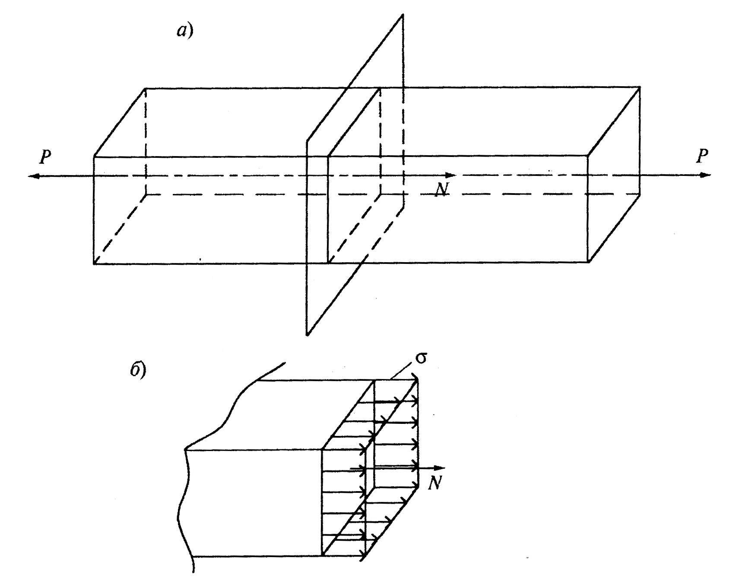
рис.1

Напряжения

При центральном растяжении или сжатии в поперечных сечениях стержня возникают равномерно распределенные нормальные напряжения (рис. 1,б), равные отношению продольной силы N к площади поперечного сечения
$σ=\frac{N}{F}$ [Н/м²] = [Па] (1.1)
Эпюра напряжений для стержней постоянного сечения аналогична эпюре продольных сил, а при ступенчатом изменении площади сечения стержней, эпюра напряжений имеет скачки не только в местах приложения внешних сил, но и в местах изменения сечения. Это связано с тем, что напряжение обратно пропорционально площади сечения.
Границами участков при построении эпюры напряжений для стержня переменного сечения являются не только места приложения внешних сил, но и места ступенчатого изменения площади сечения.
Оценка прочности элементов конструкции, испытывающих растяжение или сжатие, производится по наибольшему нормальному напряжению.
Условие прочности, которое требуется для нормальной эксплуатации конструкции, записывается в виде: $\left|σ_{\text{max}}\right|=\frac{N}{F}≤\left[σ\right]$, (1.2)
где $\left[σ\right]$ – допускаемое напряжение (задается в расчетных нормах или в справочниках).
Допускаемые напряжения равны опасным напряжениям σ_{оп}, деленным на коэффициент запаса прочности n: $\left[σ\right]=\frac{σ_{\text{оп}}}{n}$. (1.3)
Для хрупких материалов за опасные напряжения принимают предел прочности σ_{оп} = σ_{в}, поэтому $\left[σ\right]=\frac{σ_{в}}{n_{1}}$,
для пластичных материалов – предел текучести σ_{оп} = σ_{Т}, следовательно,
$\left[σ\right]=\frac{σ_{T}}{n_{2}}$.
Очевидно, что коэффициент запаса n₁, должен быть больше n₂, так как после появления пластических деформаций стержень еще не разрушается.

Деформации и перемещения
Напряжения, не превосходящие предела пропорциональности, связаны с относительными деформациями законом Гука $ε=\frac{σ}{Е}$, (1.4)
где $ε=\frac{Δl}{l}$ - относительная деформация;
$Δl$ - абсолютная продольная деформация (удлинение или укорочение участка бруса длиной l с постоянными напряжениями в поперечных сечениях, м;
Е - модуль упругости при растяжении, Па.
Под действием продольных сил происходит удлинение или укорочение силовых участков стержня, а, следовательно, и всего стержня. Если на силовом участке продольная сила и площадь поперечного сечения постоянны, то
$ε=\frac{Δl}{l}=\frac{l_{1}−l}{l}$,
где $l$– длина стержня до деформации, м;
$l_{1}$– то же, после деформации.
Подставляя выражения для $ε$ и $σ$ в (1.4), можно получить формулу для определения абсолютного удлинения стержня.
$Δl=\frac{N⋅l}{E⋅F}$ (1.5)
В случае, когда величина силы N изменяется в пределах силового участка по известному закону, деформация участка складывается из деформаций бесконечно-малых участков $\text{dz}$, по длине которых величину силы N можно считать постоянной. Тогда, применяя формулу (1.5) можно записать
$Δ\text{dz}=\frac{N\left(z\right)\text{dz}}{\text{EF}}$. (1.6)
Полная деформация участка $Δl=\int_{0}^{l}{Δ\text{dz}=\int_{0}^{l}{\frac{N\left(z\right)\text{dz}}{\text{EF}}}}$; (1.7)
Если на участке с постоянным поперечным сечением действует равномерно распределенная продольная погонная нагрузка t$\left[\frac{н}{м}\right]$, то усилие $N\left(z\right)$ от этой нагрузки будет изменяться по закону $N\left(z\right)=t z$. (1.8)
Подставляя (1.8) в (1.7), получим
${Δl}_{q}=\int_{0}^{l}{\frac{\text{tz} \text{dz}}{\text{EF}}}=\frac{t}{\text{EF}}\int_{0}^{l}{z \text{dz}}=\frac{t l}{2\text{EF}}=\frac{T l}{2\text{EF}},$ (1.9)
где $T=t l$- равнодействующая равномерно распределенной погонной нагрузки на данном участке.
Для стержня, имеющего несколько силовых участков, абсолютное изменение длины стержня определяется как алгебраическая сумма деформаций отдельных силовых участков: $Δl={Δl}_{1}+{Δl}_{2}+\text{.}\text{.}\text{.}+{Δl}_{n}$, (1.10)
где ${Δl}_{1}, {Δl}_{2}$ - абсолютные деформации соответствующих силовых участков стержня, определяемые по формуле (1.5) и (1.9).
Перемещение поперечных сечений стержня вдоль его оси обозначается буквой U и является следствием деформации силовых участков стержня.
Перемещение произвольного сечения стержня равно абсолютному удлинению той части стержня, которая заключена между этим сечением и заделкой. Если известно перемещение $U_{н}$ сечения в начале участка, длиной l, то перемещение $U_{к}$ сечения в конце участка в котором действует нормальная сила $N$ и, кроме того, по длине участка приложена равномерно распределенная нагрузка, может быть вычислено по формуле
$U_{к}=U_{н}±\frac{\text{Nl}}{\text{EF}}±\frac{T l}{2\text{EF}}$; (1.11)
Знаки у слагаемых определяются соответствием выбранного положительного направления $U$и направлением действия сил.
Отсюда следует, что перемещение поперечных сечений стержня может происходить и на участках, не подверженных деформации, а как результат влияния деформации соседних силовых участков. Это основное отличительное свойство перемещения от деформации.
Определяют перемещения по формуле (1.11) и начинают от неподвижного конца, т.е. от заделки.

Пример 1. Стальной стержень (Е = 2⋅10⁵ МПа), один конец которого жестко защемлен, другой – свободен, находится под действием продольных сил Р и распределенной нагрузки t = 20 кН/м. Продольные силы и нагрузка вызваны взаимодействием стержня с остальными частями механизма, не показанными на схеме. Отдельные участки стержня имеют различную площадь поперечного сечения, F или 2F (рис.2,а).
Требуется:
1) сделать схематический чертеж бруса по заданным размерам, соблюдая масштаб длин по вертикали;
2) вычислить значения продольной силы N и нормального напряжения σ, построить их эпюры;
3) найти перемещение точки В.

Решение
I. Определение количества участков
Нормальная сила N_{z} зависит от величин внешних сил, поэтому границами участков будут сечения, в которых приложены эти силы, а также сечения совпадающие с началом (концом) действия распределенной нагрузки.
Таким образом, рассматриваемый брус имеет три самостоятельных участка, начиная со свободного конца:
I участок от А (точка приложения силы Р) до В (начало действия распределенной нагрузки)
II участок от В до С (конец действия распределенной нагрузки)
III участок от С до D (точка закрепления бруса).

II. Определение значений продольной силы N
и нормального напряжения σ
Для этой цели воспользуемся методом сечений.
I участок (А – В) 0 м ≤ z₁ ≤ 0,15 м
Проведем сечение 1–1 на расстоянии z₁ от начала координат (точка А), отбросим нижнюю часть (рис.2). Рассмотрим равновесие верхней отсеченной части. На нее действует только внешняя сила P и продольная сила $N\left(z\right)$, показанная в положительном направлении, которая учитывает воздействие нижней отброшенной части (рис. 2,б).
Составим уравнение равновесия и выразим продольную силу, действующую на первом участке:
$\sum{Z=0}$; $N\left(z_{1}\right)$ – Р = 0; $N\left(z_{1}\right)$= Р = 29 кН.
Для нормального напряжения (при F₁ = F = const):
$$σ\left(z_{1}\right)=\frac{N\left(z_{1}\right)}{F_{1}}=\frac{\text{29}}{2,9⋅{\text{10}}^{−4}}={\text{10}}^{5}\text{кПа}=\text{100} \text{МПа}\text{.}$$
Полученные величины продольной силы $N\left(z_{1}\right)$ и нормального напряжения $σ\left(z_{1}\right)$ не меняются по всей длине первого участка.
II участок (B – C) 0,15 м ≤ z₂ ≤0, 34 м
Аналогично предыдущему проведем сечение 2–2 на расстоянии z₂ от свободного конца бруса, в пределах II-го участка (рис. 2,в). Для верхней части составим уравнение равновесия $\sum{Z=0}$.
В это уравнение войдут: сосредоточенная сила Р= 29 кН, равнодействующая продольной распределенной нагрузки $t$ по длине отсеченной части второго участка $T\left(z_{2}\right)=q\left(z_{2}−c\right)$, а также сила $N\left(z_{1}\right)$ , показанная в положительном направлении.

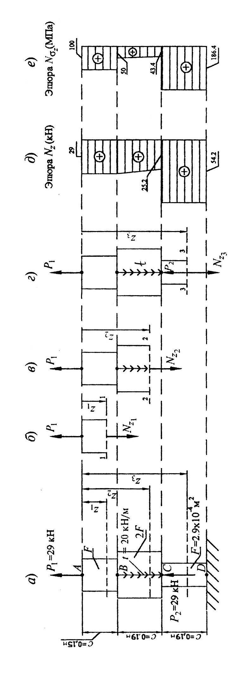
Рис.2
При этом уравнение равновесия примет вид: $N\left(z_{2}\right)+T\left(z_{2}\right)−P=0,$

отсюда $N\left(z_{2}\right)=−T\left(z_{2}\right)+P=−t \left(z_{2}−c\right)+P=−\text{20}$$\left(z_{2}−0,\text{15}\right)+\text{29}=\text{32}−\text{20}z_{2}$ кН.
Учитывая постоянство площади поперечного сечения на втором участке, выражение для нормального напряжения может быть записано таким образом: $σ\left(z_{2}\right)=\frac{N\left(z_{2}\right)}{F_{2}}$
Анализируя полученные выражения, видим, что величины продольной силы $N\left(z_{2}\right)$ и $σ\left(z_{2}\right)$ имеют линейную зависимость от ординаты z₂. Поэтому для построения эпюр достаточно определить их значения в начале и конце участка:
при z₂ = 0,15: N(0,15) = 32 – 2 ⋅ 0,15 = 29 кН;
σ(0,15) = $\frac{\text{29}}{2⋅2,9⋅{\text{10}}^{−4}}=5⋅{\text{10}}^{4} \text{кПа}=\text{50}$ МПа;
при z₂ = 0,34: N(0,34) = 32 – 20 ⋅ 0,34 = 25,2 кН;
σ(0,34) = $\frac{\text{25},2}{2⋅2,9⋅{\text{10}}^{−4}}=4,\text{34}⋅{\text{10}}^{4} \text{кПа}=\text{43},4\text{МПа}$.

Проводим сечение 3–3 на расстоянии z₃ от свободного конца бруса, в пределах III-го участка (рис. 2,г).
III участок (C – D) 0,34 м ≤ z₃ ≤ 0,53 м
Уравнение равновесия принимает вид:
$\sum{Z=0}$: $N\left(z_{3}\right)−P+T_{2}−P=0,$
Выразив $N\left(z_{3}\right)$, получаем:
$$N\left(z_{3}\right)=P−T_{2}+P=P−t⋅b+P=\text{29}−\text{20}⋅0,\text{19}+2,9=\text{54},2 \text{кН}\text{.}$$
Выражение для нормального напряжения может быть записано таким образом: $σ\left(z_{3}\right)=\frac{N\left(z_{3}\right)}{F_{3}}\text{.}$
Подставив числовые значения в приведенную формулу, получаем:
$σ\left(z_{3}\right)=\frac{\text{54},2}{2,9⋅{\text{10}}^{−4}}=\text{18},\text{69}⋅{\text{10}}^{4}\text{кПа}=\text{186},9 \text{МПа}\text{.}$.
По полученным значениям строим эпюры N_{z} и σ_{z} (рис. 2,д,е). Необходимым условием правильности построения этих графиков является выполнение следующих требований:
- растягивающие усилия N_{z} и нормальные напряжения σ_{z} со знаком “+” откладываем влево от базисной линии 0–0, отрицательные вправо;
- если нагрузка равномерно распределена по длине участка, то эпюра ограничена наклонной линией;
- скачок в эпюре N должен находиться в точке приложения сосредоточенного усилия и быть равным по величине значению этой силы;
- скачки в эпюре σ должны совпадать с точками приложения внешней силы Р и изменения площади поперечного сечения бруса.

III. Вычисление перемещения точки В
Для определения перемещения точки В стержня необходимо помнить, что смещение сечения зависит от деформации не всего бруса, а лишь некоторой его части между сечением и заделкой. Так в нашем случае перемещение точки В равно суммарному изменению длины участков ВС и CD: $U_{B}={Δl}_{\text{BC}}+{Δl}_{\text{CD}}$.
При вычислении абсолютных деформаций участков моно применить принцип независимости действия сил и формулы (1.5) и (1.9).
На участок CD как внешние силы действуют: 2Р – растягивающая и Т₂ – сжимающая.
$\begin{matrix}\begin{aligned}{Δl}_{\text{CD}}=\frac{2P⋅a}{\text{EF}}−\frac{T_{2}⋅a}{\text{EF}}=\frac{N_{3}⋅a}{\text{EF}}= \\ \end{aligned} \\ \frac{\text{58}⋅0,\text{19}}{2⋅{\text{10}}^{8}⋅2,9⋅{\text{10}}^{−4}}−\frac{3,8⋅0,\text{19}}{2⋅{\text{10}}^{8}⋅2,9⋅{\text{10}}^{−4}}=\frac{\text{54},2⋅0,\text{19}}{2⋅{\text{10}}^{8}⋅2,9⋅{\text{10}}^{−4}}=1,\text{77}⋅{\text{10}}^{−4} м=0,\text{177}⋅{\text{10}}^{−3}м\end{matrix}$
На участок СВ как внешняя сила действует Р = 29 кН и равномерно распределенная нагрузка t = 20 кН/м.
$$\begin{aligned}{Δl}_{\text{BC}}=\frac{P⋅b}{2⋅\text{EF}}−\frac{T_{2}b}{2⋅2⋅\text{EF}}=\frac{\text{29}⋅0,\text{19}}{2⋅2⋅{\text{10}}^{8}⋅2,9⋅{\text{10}}^{−4}}−\frac{3,8⋅0,\text{19}}{4⋅2⋅{\text{10}}^{8}⋅2,9⋅{\text{10}}^{−4}}= \\ \\ =0,\text{475}⋅{\text{10}}^{−4}−0,\text{031}⋅{\text{10}}^{−4}=0,\text{444}⋅{\text{10}}^{−4}м=0,\text{0444}⋅{\text{10}}^{−3}м\text{.}\end{aligned}$$

Таким образом, $U_{B}=0,\text{177}⋅{\text{10}}^{−3}+0,\text{0444}⋅{\text{10}}^{−3}=0,\text{2214}⋅{\text{10}}^{−3} м\text{.}$
Точка В перемещается вверх.

2 КРУЧЕНИЕ СТЕРЖНЕЙ КРУГЛОГО СЕЧЕНИЯ

Кручением называется такой случай деформации стержня, при котором в его поперечных сечениях возникает только один внутренний силовой фактор – момент относительно продольной оси $M_{z}$, который называется крутящим моментом $M_{\text{кр}}$.
Стержни, работающие на кручение, называются валами. Кручение валов часто сопровождается изгибом (см. задачу № 7). На рис. 3 показана часть вала, подверженная кручению без изгиба. Силы $P$ с помощью рычагов создают внешние крутящие $M=\text{PR},$ не вызывая изгиба, так как в месте прикрепления рычагов размещаются опоры, препятствующие перемещениям направленным перпендикулярно оси вала, но не препятствующим повороту поперечных сечений относительно оси $Z\text{.}$
Для определения внутренних усилий, возникающих в поперечных сечениях вала под действием внешних моментов, используется метод сечений.
Правило знаков: крутящий момент считается положительным, если при взгляде на поперечное сечение оставшейся части он виден вращающим по ходу часовой стрелки.

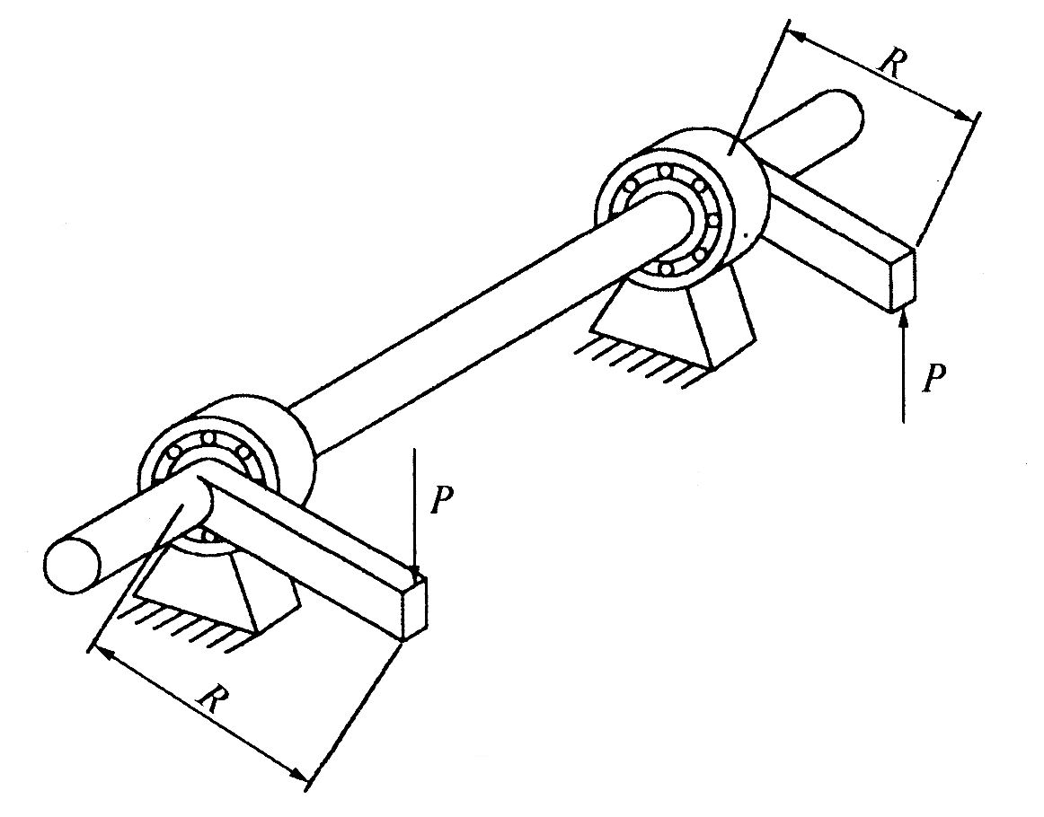
рис.3

Рассмотрим случай, когда все внешние моменты уравновешены и действуют в плоскостях, перпендикулярных оси стержня (рис. 4,а).
– М₁ – М₂ + М₃ – М₄ = 0 (2.1)
Для определения крутящих моментов в каком-либо сечении, например I–I, мысленно разрежем вал по этому сечению на две части и приложим к каждой части крутящие моменты М_{z}. Величину крутящего момента можно найти из условия равновесия любой из отсеченных частей. Для этого необходимо приравнять нулю сумму моментов относительно продольной оси стержня.

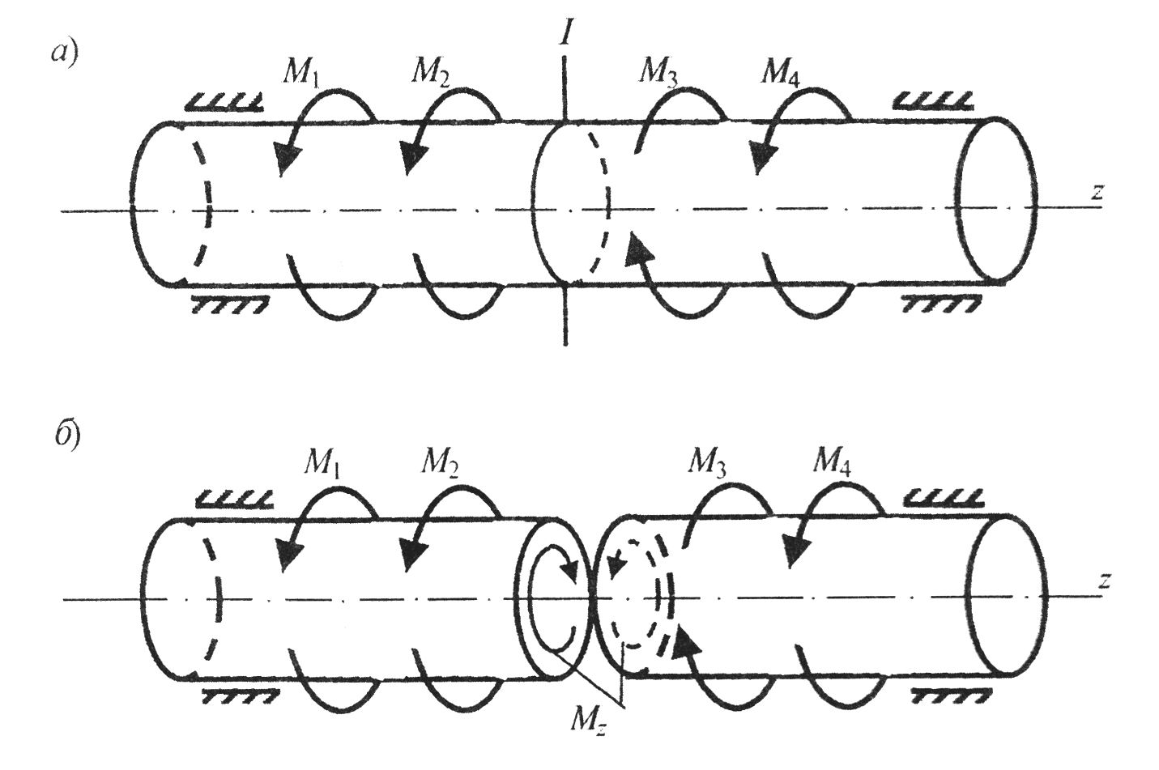
рис.4
Так, например, для случая, показанного на рис. 4,б, из уравнения равновесия левой части $\sum{M_{z}=0}$ находим
-М₁ – М₂ + М_{z} =0,
откуда М_{z} = М₁ + М₂ . (2.2)
Для случая, когда берется равновесие правой части, имеем
М_{z} – М₃ + М₄ =0.
Следовательно М_{z} = М₃ – М₄. (2.3)
Легко заметить, что оба момента М_{z} равны между собой. Это видно из равенства (2.1), откуда М₁ + М₂ = М₃ – М₄.
В общем случае вместо уравнения (2.2) или соответственно уравнения (2.3) можно было бы написать: М_{z} = ∑ М_{лев},
М_{z} = ∑ М_{пр}.
Таким образом, крутящий момент М_{z} в сечении стержня численно равен алгебраической сумме внешних скручивающих моментов, действующих по одну сторону от сечения.
В круглом или трубчатом поперечном сечении скручиваемого стержня возникают касательные напряжения, которые определяются по формуле
$τ=\frac{M_{\text{кр}}}{J_{ρ}}⋅ρ,$ (2.4)
где М_{кр} – крутящий момент в сечении; J_{ρ} – полярный момент инерции сечения; ρ – расстояние от оси стержня до точки поперечного сечения в окрестности которой определяется напряжение.
Касательные напряжения направлены перпендикулярно радиусу в сторону соответствующую направлению М_{кр} (рис. 5).
Для круглого сечения $J_{ρ}=\frac{{πD}^{4}}{\text{32}}=0,1D^{4}\text{.}$ (2.5)
Для трубчатого сечения $J_{ρ}=\frac{{πD}^{4}}{\text{32}}\left[1−{\left(\frac{d}{D}\right)}^{4}\right]$. (2.6)
где D и d – диаметры внешней и внутренней окружности.
Максимального значения напряжения достигают в крайних точках сечения у поверхности вала.
При $ρ=r$
$τ_{\text{max}}=\frac{M_{\text{кр}}}{J_{ρ}}⋅r=\frac{M_{\text{кр}}}{W_{ρ}},$ (2.7)
где $W_{ρ}=\frac{J_{ρ}}{r}$ – полярный момент сопротивления круглого сечения, r – радиус вала.

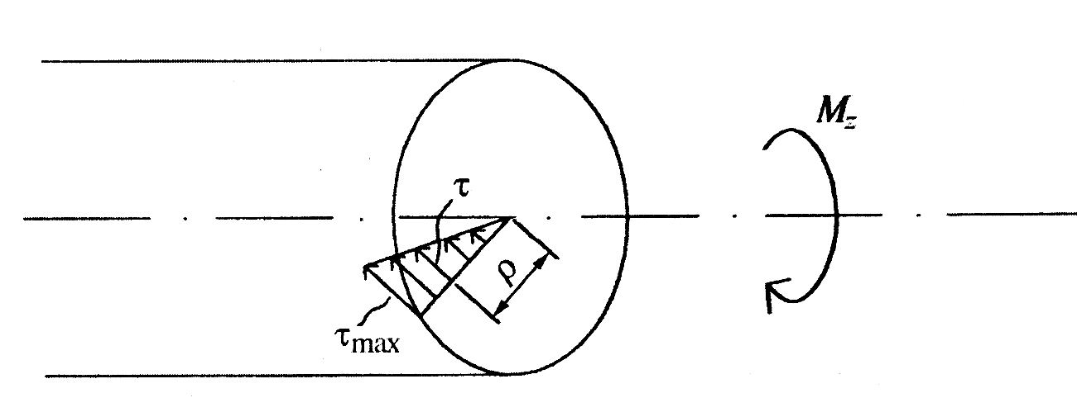
рис.4
Для круглого сечения $W_{ρ}=\frac{π D^{3}}{\text{16}}=0,2D^{3}\text{.}$ (2.8)
Для трубчатого сечения $W_{ρ}=\frac{π D^{3}}{\text{16}}\left[1−{\left(\frac{d}{D}\right)}^{4}\right]=0,2D^{3}\left[1−{\left(\frac{d}{D}\right)}^{4}\right]$. (2.9)
Деформация при кручении валов состоит во взаимном повороте двух сечений относительно продольной оси $Z$. Два сечения в начале и конце участка с постоянными моментами поворачиваются на угол
$ϕ=\frac{M_{\text{кр}}⋅l}{{\text{GJ}}_{ρ}}$, (2.10)
здесь l – длина участка вала; GJ_{ρ} – жесткость при кручении; G – модуль сдвига.
Угол закручивания, приходящийся на единицу длины, называют относительным углом закручивания Θ
$Θ=\frac{ϕ}{l}=\frac{M_{\text{кр}}}{{\text{GJ}}_{ρ}}$. (2.11)
Условие прочности при кручении имеет вид
$τ_{\text{max}}=\frac{M_{\text{кр}}^{\text{max}}}{W_{ρ}}≤\left[τ\right]$, (2.12)
где [τ] – допускаемое касательное напряжение.
При проектировании диаметр вала определяется из условий прочности и жесткости
Для круглого сечения $W_{ρ}≥\frac{M_{\text{кр}}^{\text{max}}}{\left[τ\right]}$
и $d≥\sqrt[3]{\frac{M_{\text{кр}}^{\text{max}}}{0,2⋅\left[τ\right]}}$. (2.13)
Для обеспечения требуемой жесткости вала необходимо, чтобы наибольший относительный угол закручивания не превосходил допускаемого значения угла закручивания на единицу длины [Θ]. Условие жесткости при кручении
$Θ_{\text{max}}={\left(\frac{M_{\text{кр}}}{G J_{ρ}}\right)}_{\text{max}}≤\left[Θ\right]$. (2.14)
Допускаемый угол закручивания [Θ] на погонный метр длины, принимается для разных конструкций и видов нагрузки в пределах не более 2°/м.
Отсюда для круглого поперечного сечения
$d≥\sqrt[4]{\frac{M_{\text{кр}}}{0,1⋅G⋅\left[Θ\right]}}$. (2.15)
Из двух значений, определяемых по (2.13) и (2.15), выбирается большее и округляется в соответствии с ГОСТ.

Пример 2. Стальной вал переменного сечения (G = 8⋅10⁴ МПа; $\left[Θ\right]=1,8$^{о}/м, [τ] = 120 МПа), испытывает кручение от приложенных к нему трех известных моментов М₁, М₂, М₃ и одного неизвестного $M_{A}=X$(рис. 6, а). Схема получается из задания задачи № 2, если условно принять сечение Е неподвижным.
Требуется:
1) установить при каком значении момента Х угол поворота правого концевого сечения вала равен нулю;
2) для найденного значения Х построить эпюру крутящих моментов;
3) определить размеры поперечного сечения вала из условий прочности и жесткости, приняв, что участки длиною $a$– имеют диаметр d₁, а $b$ и $c$– диаметр d₂, и $\frac{d_{1}}{d_{2}}=0,5$;
4) показать распределение касательных напряжений в поперечных сечениях;
5) построить эпюру углов закручивания.

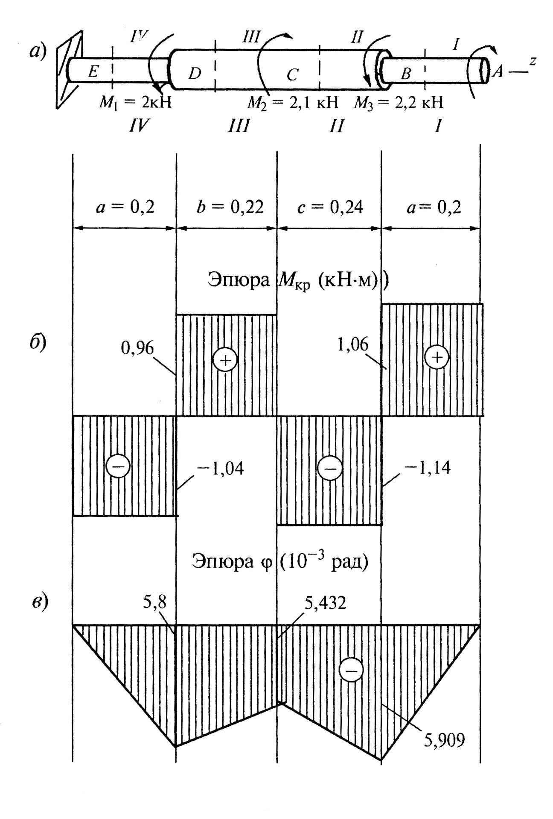
рис.6
Решение
I. Определение количества силовых участков
Силовой участок – это участок вала между двумя внешними моментами.
Для определения величины неизвестного момента Х выразим угол поворота свободного конца (сечение А) через действующие моменты и приравняем его нулю.
Для этого применим принцип независимости действия сил, который для нашего случая формулируется так: для того, чтобы вычислить угол поворота $ϕ_{A}$ от группы моментов нужно вычислить этот угол от каждого сосредоточенного момента, действующего отдельно, и все результаты алгебраически сложить.
При действии только сосредоточенного момента Х кручению подвергаются все участки вала. Используя (2.10) получим
$$ϕ_{\text{AX}}=\frac{\text{Xa}}{{\text{GJ}}_{ρ1}}+\frac{X\left(b+c\right)}{{\text{GJ}}_{ρ2}}+\frac{\text{Xa}}{{\text{GJ}}_{ρ1}};$$
При действии только момента $M_{1}$ кручению подвергается четвертый участок – поворачивается сечение D, а вслед за ним на тот же угол поворачивается остальные участки без деформации $ϕ_{{\text{AM}}_{1}}=−\frac{M_{1}a}{{\text{GJ}}_{ρ1}}$.
Таким же путем находим
$ϕ_{{\text{AM}}_{2}}=\frac{M_{2}b}{{\text{GJ}}_{ρ2}}+\frac{M_{2}a}{{\text{GJ}}_{ρ1}}$; $ϕ_{{\text{AM}}_{3}}=−\frac{M_{3}\left(b+c\right)}{{\text{GJ}}_{ρ2}}−\frac{M_{3}a}{{\text{GJ}}_{ρ1}}$.
Окончательно,
$ϕ_{A}=ϕ_{\text{AX}}+ϕ_{{\text{AM}}_{1}}+ϕ_{{\text{AM}}_{2}}+ϕ_{{\text{AM}}_{3}}=0$.
$\frac{X}{G}\left[2\frac{a}{J_{ρ1}}+\frac{\left(b+c\right)}{J_{ρ2}}\right]−\frac{M_{1}a}{{\text{GJ}}_{ρ1}}+\frac{M_{2}}{G}\left[\frac{b}{J_{ρ2}}+\frac{a}{J_{ρ1}}\right]−\frac{M_{3}}{G}\left[\frac{b+c}{J_{p2}}+\frac{a}{J_{ρ1}}\right]=0$;
Учтем, что $J_{ρ1}≈0,1d_{1}^{4}; J_{ρ2}≈0,1d_{2}^{4};$
при $\frac{d_{1}}{d_{2}}=0,5; J_{ρ1}=0,1 {\left(0,5 d_{2}\right)}^{4}=0,\text{0625}⋅0,1 d_{2}^{4}=0,\text{0625} J_{ρ2}\text{.}$
Умножив обе части расчетного уравнения на ${\text{GJ}}_{ρ2}$, получим
$$\begin{matrix}X\left[\frac{2a}{0,\text{0625}}+b+c\right]−\frac{M_{1}a}{0,\text{0625}}+M_{2}\left[b+\frac{a}{0,\text{0625}}\right]−M_{3}\left[b+c+\frac{a}{0,\text{0625}}\right]=0; \\ \begin{aligned} \\ X\left[6,4+0,\text{46}\right]−2⋅3,2+2,1\left[0,\text{22}+3,2\right]−2,2\left[0,\text{46}+3,2\right]=0;\end{aligned} \\ \begin{aligned} \\ X⋅6,\text{86}−6,4+7,\text{182}−8,\text{052}=0; \\ \\ X⋅6,\text{86}−7,\text{27}=0; X=1,\text{06} \text{кНм}\text{.}\end{aligned}\end{matrix}$$
II. Построение эпюры крутящих моментов с учетом Х
Определим крутящий момент на каждом силовом участке, применив метод сечений:
М_{кр1} = X = 1,06 кНм;
М_{кр2} = Х – М₃ = 1,06 – 2,2 = –1,14 кНм;
М_{кр3} = Х – М₃ +М₂ = 1,06 – 0,1 = 1,05 кНм;
М_{кр4} = Х – М₃ +М₂ – М₁ = 1,06 – 2,1 = –1,04 кНм.
По полученным значениям крутящих моментов строим эпюру М_{кр} (рис. 6,б).
III. Определение размеров поперечных сечений вала

Расчет на прочность
На участках I и IY круглые поперечные сечения одинаковые с диаметром $d_{1}=0,5 d_{2}$. Наиболее опасным из этих двух участков является участок I $M_{\text{кр}}=1,\text{06} \text{кНм}$.
$$τ_{{\text{max}}_{1}}=\frac{M_{\text{кр}}}{W_{ρ1}}=\frac{1,\text{06}}{0,2 d_{1}^{3}}=\frac{1,\text{06}}{0,2 {\left(0,5\right)}^{3}d_{2}^{3}}=\frac{\text{42},4}{d_{2}^{3}}; \frac{\text{кН}}{м^{2}}\text{.}$$
На участках II и III – сечение диаметром $d_{2}$. Наибольший по модулю момент $\left|M_{\text{кр}}\right|=1,\text{14} \text{кНм}$на участке II.
$$τ_{{\text{max}}_{2}}=\frac{M_{\text{кр}}}{W_{ρ2}}=\frac{1,\text{14}}{0,2 d_{2}^{3}}=\frac{5,7}{d_{2}^{3}};$$
Таким образом, для всего вала опасным по прочности является I участок.
Находим диаметр $d_{2}$ из условия прочности $τ_{{\text{max}}_{1}}=\frac{\text{42},4}{d_{2}^{3}}\left[τ\right]\text{.}$
Отсюда $d_{2}≥\sqrt[3]{\frac{\text{42},4}{\left[τ\right]}}=\sqrt[3]{\frac{\text{42},4⋅{\text{10}}^{3}}{\text{120}⋅{\text{10}}^{6}}}=\sqrt[3]{0,\text{353}⋅{\text{10}}^{−3}}=0,\text{07069} м\text{.}$

Расчет на жесткость
Выражаем относительные углы закручивания через $d_{2}$.
$$\left|Θ_{\text{IY}}\right|=\frac{1,\text{04}⋅{\text{10}}^{3}}{{\text{GJ}}_{ρ1}}=\frac{1,\text{04}⋅{\text{10}}^{3}}{G⋅0,\text{0625}⋅J_{ρ2}}=\frac{\text{16640}}{{\text{GJ}}_{ρ2}};$$
$$Θ_{\text{III}}=\frac{1,\text{05}⋅{\text{10}}^{3}}{{\text{GJ}}_{ρ2}}=\frac{\text{1050}}{{\text{GJ}}_{ρ2}};$$
$$\left|Θ_{\text{III}}\right|=\frac{1,\text{14}⋅{\text{10}}^{3}}{{\text{GJ}}_{ρ2}}=\frac{\text{1140}}{{\text{GJ}}_{ρ2}};$$
$$Θ_{I}=\frac{1,\text{06}⋅{\text{10}}^{3}}{G⋅0,\text{0625}⋅J_{ρ2}}=\frac{\text{16960}}{{\text{GJ}}_{ρ2}};$$
Следовательно, на первом участке имеет место максимальный угол закручивания.
По условию жесткости, переведя градусы в радианы, получим
$$\frac{\text{16960}}{{\text{GJ}}_{ρ2}}≤\left[Θ\right]=1,8\frac{π}{\text{180}}=3,\text{141}⋅{\text{10}}^{−2}\frac{\text{рад}}{м};$$
$$J_{ρ2}≥\frac{\text{16960}}{8⋅{\text{10}}^{4}⋅{\text{10}}^{6}⋅3,\text{141}⋅{\text{10}}^{−2}}=\text{67482}⋅{\text{10}}^{−\text{10}}=\text{6748},2⋅{\text{10}}^{−9} \text{м;}$$
$$0,1d_{2}^{4}≥\text{6718},2⋅{\text{10}}^{−9};$$
$$d_{2}≥\sqrt[4]{\frac{\text{6748},2⋅{\text{10}}^{−9}}{0,1}}=9,\text{06}⋅{\text{10}}^{−2}=0,\text{0906} м\text{.}$$
Из условий прочности и жесткости $d_{2}≥0,\text{0906} м d_{1}≥0,\text{0453} м$. Округляем до целых мм:$d_{1}≥0,\text{046} м$, отсюда $d_{2}=0,\text{092} м$

IV. Построение эпюр касательных напряжений τ в поперечных
сечениях вала (рис.7)
Сечение I-I
$$\begin{matrix}W_{ρ1}=0,2d_{1}^{3}=0,2⋅{\left(0,\text{046}\right)}^{3}=1,\text{947}⋅{\text{10}}^{−5} м^{3}; \\ τ_{\text{max}}=\frac{M_{\text{крI}}}{W_{ρ_{1}}}=\frac{1,\text{06}⋅{\text{10}}^{3}}{1,\text{947}⋅{\text{10}}^{−5}}=0,\text{544}⋅{\text{10}}^{8} \frac{н}{м^{2}}=\text{54},4 \text{МПа}\text{.}\end{matrix}$$
Сечение II-II
$$\begin{matrix}W_{ρ2}=0,2d_{2}^{3}=1,\text{947}⋅8⋅{\text{10}}^{−5}=\text{15},\text{576}⋅{\text{10}}^{−5} м^{3}; \\ τ_{\text{max}}=\frac{M_{\text{крII}}}{W_{ρ_{2}}}=−\frac{1,\text{14}⋅{\text{10}}^{3}}{\text{15},\text{576}⋅{\text{10}}^{−5}}=−0,\text{0732}⋅{\text{10}}^{8} \frac{н}{м^{2}}=−7,\text{32} \text{МПа}\text{.}\end{matrix}$$
Сечение III-III
$$\begin{matrix}W_{ρ2}=\text{15},\text{576}⋅{\text{10}}^{−5} м^{3}; \\ τ_{\text{max}}=\frac{M_{\text{крIII}}}{W_{ρ_{2}}}=\frac{1,\text{05}⋅{\text{10}}^{3}}{\text{15},\text{576}⋅{\text{10}}^{−5}}=0,\text{0674}⋅{\text{10}}^{8} \frac{н}{м^{2}}=6,\text{74} \text{МПа}\text{.}\end{matrix}$$
Сечение IY-IY
$$τ_{\text{max}}=\frac{M_{\text{крIY}}}{W_{ρ_{1}}}=−\frac{1,\text{04}⋅{\text{10}}^{3}}{1,\text{947}⋅{\text{10}}^{−5}}=−0,\text{534}⋅{\text{10}}^{8} \frac{н}{м^{2}}=−\text{53},4 \text{МПа}\text{.}$$
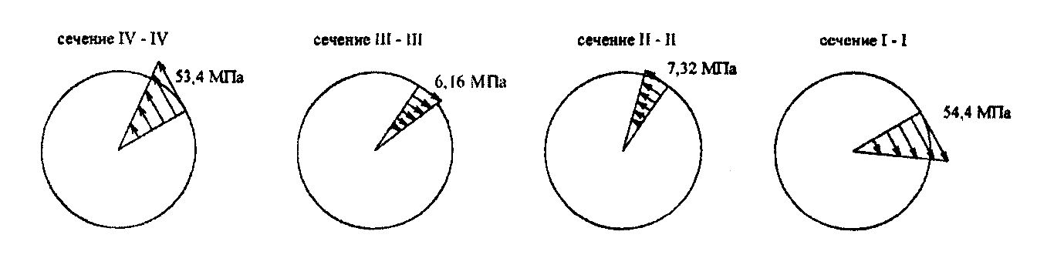
Рис.9

Y. Построение эпюры узлов поворота сечений вала
Полярные моменты инерции сечений для:
участков I и IY $J_{ρ1}=0,1 d_{1}^{4}=0,1⋅{\left(0,\text{046}\right)}^{4}=\text{44},\text{77}⋅{\text{10}}^{−8} м^{4};$
участков II и III $J_{ρ2}=0,1 d_{2}^{4}=0,1⋅{\left(0,\text{092}\right)}^{4}=\text{716},\text{39}⋅{\text{10}}^{−8} м^{4}\text{.}$
Жесткость сечений на кручение
$$\begin{aligned}{\text{GJ}}_{ρ1}=8⋅{\text{10}}^{7}⋅\text{44},\text{77}⋅{\text{10}}^{−8}=\text{35},\text{82} {\text{кНм}}^{2}; \\ \\ {\text{GJ}}_{ρ2}=8⋅{\text{10}}^{7}⋅\text{716},\text{39}⋅{\text{10}}^{−8}=\text{573},1 {\text{кНм}}^{2}\text{.}\end{aligned}$$
Углы поворота отдельных сечений вала определяются по отношению к неподвижному сечению ( в нашем случае жесткая заделка) $ϕ_{E}=0:$
$$ϕ_{E}=0; ϕ_{ _{D}}=\frac{M_{\text{кр}4}a}{{\text{GJ}}_{ρ1}}=−\frac{1,\text{04}⋅0,2}{\text{35},\text{82}}=−5,8⋅{\text{10}}^{−3}\text{рад,}$$
$$ϕ_{C}= ϕ_{D}+\frac{M_{\text{кр}3}⋅b}{{\text{GJ}}_{ρ2}}=−5,8⋅{\text{10}}^{−3}+\frac{\text{1,05}⋅\text{0,22}}{\text{573,1}}=−5,8⋅{\text{10}}^{−3}+0,4⋅{\text{10}}^{−3}=−5,4⋅{\text{10}}^{−3}\text{рад,}$$
$$ϕ_{B}= ϕ_{C}+\frac{M_{\text{кр}2}⋅c}{{\text{GJ}}_{ρ2}}=−5,4⋅{\text{10}}^{−3}−\frac{\text{1,14}⋅\text{0,24}}{\text{573,1}}=−5,4⋅{\text{10}}^{−3}−0,\text{477}⋅{\text{10}}^{−3}=−5,\text{877}⋅{\text{10}}^{−3}\text{рад,}$$
$$ϕ_{A}= ϕ_{B}+\frac{M_{\text{кр}1}⋅a}{{\text{GJ}}_{ρ1}}=−5,\text{877}⋅{\text{10}}^{−3}+\frac{\text{1,06}⋅\text{0,2}}{\text{35,82}}=\left(−5,8+0,\text{918}\right)⋅{\text{10}}^{−3}=−0,\text{041}⋅{\text{10}}^{−3}≈0\text{.}$$
Ошибка составляет $\frac{0,\text{041}}{5,\text{918}}⋅\text{100}\text{\%}=0,7\text{\%}$.
По вычисленным значениям $ϕ$ строим эпюру углов закручивания (рис. 6,в). Так как крутящие моменты на всех участках постоянны, то ординаты эпюры углов закручивания линейно зависят от координаты Z – расстояние от начала участка до сечения
$$ϕ\left(z\right)=ϕ_{н}+\frac{M_{\text{кр}}z}{{\text{GJ}}_{ρ}}\text{.}$$

ИЗГИБ БАЛОК

Простым изгибом называется такое нагружение стержня, когда все силы (в том числе и опорные реакции) направлены перпендикулярно оси стержня и лежат в одной из его главных плоскостей инерции (рис.1). Стержень, работающий на изгиб, называется балкой.
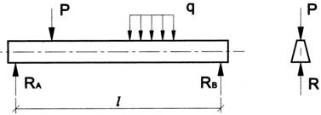
рис. 1
Для того, чтобы балка могла сопротивляться действию внешней нагрузки, она, как правило, должна быть соответствующим образом закреплена. Обычно используются три вида опорных закреплений:
- Шарнирно подвижная опора (рис.2а)
Эта опора препятствует перемещению балки по вертикали, и разрешает горизонтальное смещение и поворот сечения. Следовательно, по вертикали на схеме рисуется абсолютно недеформируемый опорный стержень между двумя шарнирами и соответствующая опорная реакция.
- Шарнирно неподвижная опора (рис.2б)
Эта опора препятствует линейному перемещению балки в любом направлении. На схеме показывают два опорных стержня между шарнирами, образующими жесткий треугольник. Неизвестный заранее вектор опорной реакции заменяют его составляющими по осям.
- Жесткое защемление (заделка) (рис.2в)
Невозможны линейное перемещение сечения и поворот. На схеме показывают составляющие вектора реакции и реактивный момент. Заделку можно моделировать постановкой трех связей.
Комбинируя различные типы закреплений, можно получить ряд схем балок:
- Балка шарнирно опертая по концам (рис.3а)
Одна опора шарнирно подвижная, другая – шарнирно неподвижная. Расстояние между центрами опор на схеме называется пролетом. Число реакций равно трем.
Учитывая, что для плоской системы сил можно составить три независимых уравнения равновесия системы в целом, приходим к заключению, что балка статически определимая.
- Балка шарнирно опертая с консолями (С₁ и С₂) (рис.3б)
Реакции те же. Балка статически определимая.
- Балка жестко закрепленная одним концом (рис.3в)
В заделке три реакции. Балка статически определимая. При действии нагрузки перпендикулярной оси реакция Н_{В} всегда равна 0.
Внутренние силовые факторы в сечении изгибаемой балки
Рассмотрим для простоты балку с прямоугольным поперечным сечением (рис.4). Следуя методу сечений, мысленно проведем разрез и отбросим какую-либо часть балки, а другую оставим. На оставшейся части покажем действующие на нее силы и в поперечном сечении – внутренние силовые факторы, которые являются результатом приведения к центру сечения сил, действующих на отброшенную часть. Учитывая, что внешние силы и распределенные нагрузки лежат в одной плоскости и действуют перпендикулярно оси балки, в сечении получим поперечную силу Q_{y} и изгибающий момент М_{х}. Эти внутренние силовые факторы заранее неизвестны, поэтому их показывают в положительном направлении в соответствии с принятыми правилами знаков.
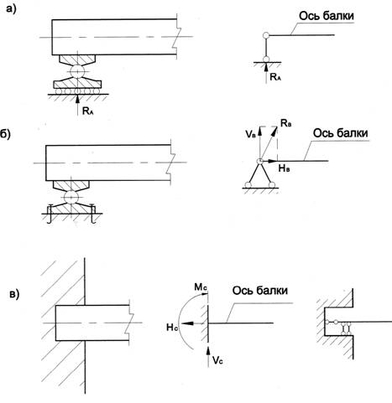

рис. 2

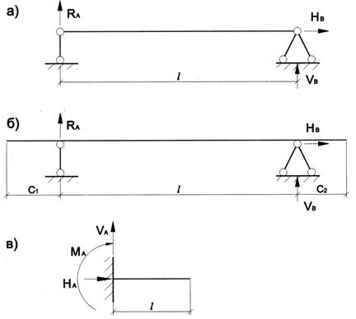

рис. 3
Поперечная сила Q_{y} считается положительной, если при взгляде на оставшуюся часть она стремится вращать эту часть относительно ближайшей точки на оси балки по часовой стрелке.
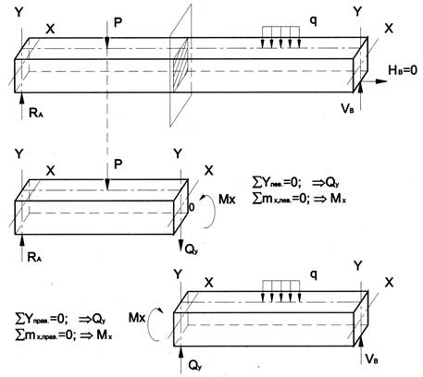

рис. 4
Изгибающий момент считается положительным, если он стремится изогнуть балку выпуклостью вниз.
На рис.4 показаны два случая оставшейся части: левая и правая.
Для определения величины Q_{y} и М_{х} составляются два уравнения равновесия для оставшейся части
$$\begin{matrix}\sum{y=0;→Q_{y};} \\ \sum{m_{x}=0;→M_{x}\text{.}}\end{matrix}$$
Уравнение момента составляется относительно оси Х, проходящей в поперечном сечении через точку на оси балки – тогда поперечная сила в уравнение не входит и величина М_{х} определяется независимо от Q_{y}. Можно доказать, что результат вычислений Q_{y} и М_{х} не зависит от того, равновесие какой оставшейся части рассматривается.
Результаты вычислений Q_{y} и М_{х} показываются в виде эпюр. При этом ординаты эпюры Q_{y} откладывают как в обычном графике в курсе математики – плюс вверх, минус вниз, а ординаты эпюры М_{х} в строительных отраслях и в железнодорожных расчетах принято откладывать в сторону выпуклости балки и знак не ставить.
Между ординатами эпюр Q_{y}, М_{х} и q (функций от координаты z) существуют дифференциальные зависимости. Рассмотрим балку, загруженную распределенной нагрузкой, меняющейся по длине по закону q_{z} (рис.5а). Выделим кусок балки длиной dz у сечения на расстоянии z от начала координат (рис.5б), и рассмотрим его равновесие:
$$\sum{y=0; Q_{y}−Q_{y}−{\text{dQ}}_{y}−q⋅\text{dz}=0\text{.}}$$
Отсюда
$\frac{{\text{dQ}}_{y}}{\text{dz}}=−q\left(z\right)\text{.}$ (1)
$$\sum{m_{0}=0; M_{x}−M_{x}−{\text{dM}}_{x}+Q_{y}\text{dz}}−q⋅\text{dz}⋅\frac{\text{dz}}{2}=0;$$
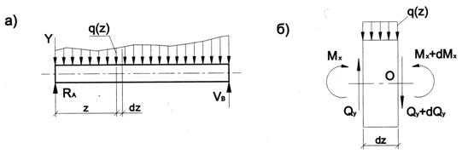
рис. 5

Отсюда, пренебрегая бесконечно малыми величинами второго порядка малости, получим
$\frac{\text{dM}}{\text{dz}}=Q_{y}$. (2)
Дифференцируя обе части равенства (2) по z и учитывая (1), будем иметь
$\frac{d^{2}M}{{\text{dz}}^{2}}=−q\left(z\right)\text{.}$ (3)

Напряжения в сечении изгибаемой балки
Рассмотрим балку, показанную на рис. 6. На участках АС и ДВ поперечная сила постоянная, а изгибающий момент изменяется. На участке СД поперечная сила равна 0, а изгибающий момент постоянный – такой случай называется чистым изгибом. В общем случае в любой точке поперечного сечения возникают два вида напряжений - нормальное $σ$ и касательное $τ$ (рис.7). Они связаны с внутренними силовыми факторами соотношениями эквивалентности:
$Q_{y}=\int_{F}{τ \text{dx};}$ (4)
$M_{x}=−\int_{F}{σ y \text{dF}\text{.}}$ (5)
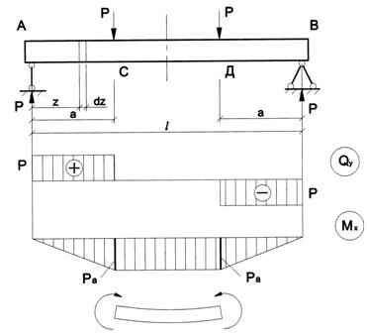
рис. 6

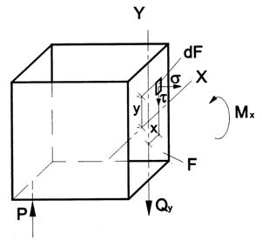
рис. 7

Значения Q_{y} и М_{х} можно определить методом сечений, рассматривая равновесие оставшейся части. Задача состоит в определении законов действительного распределения $σ\left(x,y\right) и τ\left(x,y\right)$ в поперечном сечении, удовлетворяющих уравнениям (4) и (5). Эта задача статически неопределимая. Для ее решения следует рассмотреть деформации балки при изгибе.

Нормальные напряжения при изгибе
Рассмотрим для наглядности резиновую балку с нарисованной на ее поверхности до деформации системой взаимно перпендикулярных линий (рис.8а) в условиях чистого изгиба. Линии параллельные оси станут дугами окружностей, а линии перпендикулярные оси станут отрезками радиусов (рис.8б). Рассматривая картину деформации можно высказать несколько гипотез:
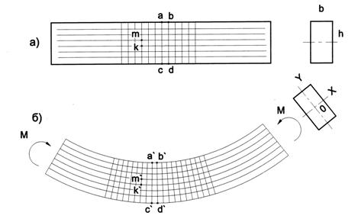
рис. 8
- Гипотеза плоских сечений: сечения плоские до деформации (след этих сечений представляет линии перпендикулярные оси) остаются плоскими (след в виде отрезков радиусов) после деформации, но поворачиваются относительно друг друга.
- Длина отрезка mk в направлении перпендикулярном оси до деформации и $m^{'}k^{'}$ не изменяется, поэтому высказывается гипотеза о том, что продольные слои балки (иногда их называют волокнами) друг на друга не давят в поперечном направлении.
- Длина отрезка ab сократилась, а отрезка cd увеличилась. Следовательно, в верхней части балки волокна сжимаются, а в нижней растягиваются. Значит, по высоте балки существует слой, который не сжимается и не растягивается – нейтральный слой. Поместим на этом слое начало координат в поперечном сечении. Ось Х будет лежать в сечении перпендикулярно оси симметрии Y. Назовем ось X нейтральной осью.
Покажем бесконечно малый участок dz балки до и после деформации нарисованный в соответствии с гипотезами (рис.9). Рассмотрим отрезок 1-2. После деформации он станет дугой окружности $1^{'}−2^{'}$ радиуса $ρ+\left|y\right|\text{.}$ Здесь $ρ$- радиус кривизны нейтрального слоя. Учитывая принятую гипотезу, о ненадавливании волокон друг на друга, можно считать,что волокно $1^{'}−2^{'}$ работает на растяжение, и справедлив закон Гука, связывающий относительную деформацию и нормальное напряжение
$σ=Eε$. (6)

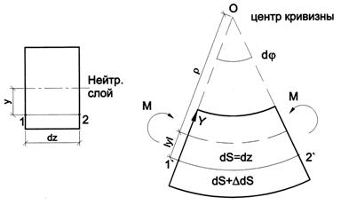
рис. 9

Найдем относительную деформацию $ε$ волокна 1-2
$$\begin{matrix}\text{ds}+Δ\text{ds}=\left(ρ+\left|y\right|\right) dϕ, \\ \text{ds}=ρ dϕ\text{.}\end{matrix}$$
Вычитая, получим абсолютную деформацию
$Δ\text{ds}=\left|y\right|dϕ\text{.}$ (7)
Теперь $ε=\frac{Δ\text{ds}}{\text{ds}}=\frac{\left|y\right|dϕ}{ρ dϕ}=\frac{\left|y\right|}{ρ}\text{.}$ (8)
Учитывая, что при $y>0$ волокна сжимаются, вместо (8) и (6) будем иметь $ε=−\frac{y}{ρ},$ (9)
$σ=−\frac{E}{ρ}y\text{.}$ (10)
При изгибе нормальная сила равна нулю. С другой стороны она связана с нормальными напряжениями соотношением эквивалентности
$N=\int_{F}{σ \text{dF}=0\text{.}}$ (11)
Подставим (10) в (11), тогда получим
$−\frac{E}{ρ}\int_{F}{y \text{dF}=0\text{.}}$ (12)
Отсюда $\int_{F}{y \text{dF}=0}$, но интеграл слева – это статический момент $S_{x}$ площади поперечного сечения балки относительно нейтральной оси Х. Известно, что если $S_{x}=0$, то ось Х проходит через центр тяжести. Следовательно, при изгибе нейтральный слой проходит через центр тяжести. Теперь ясно, откуда откладывать y в (10).
Для определения кривизны балки $\frac{1}{ρ}$ подставим (10) в (5)
$M_{x}=\frac{E}{ρ}\int_{F}{y^{2}\text{dF}}=\frac{{\text{EJ}}_{x}}{ρ}\text{.}$ (13)
Отсюда $\frac{1}{ρ}=\frac{M_{x}}{{\text{EJ}}_{x}}\text{.}$ (14)
Здесь введем обозначение: $J_{x}=\int_{F}{y^{2}\text{dF}}$- момент инерции сечения относительно нейтральной оси. Величина характеризующая геометрию сечения с размерностью $\left(м^{4}\right)$.
Для прямоугольника (рис. 10а) $J_{x}=\frac{{\text{bh}}^{3}}{\text{12}}\text{.}$ (15)
Для круга (рис.10б) $J_{x}=\frac{π d^{4}}{\text{64}}\text{.}$ (16)
Для прокатных двутавровых профилей (рис. 10в) величина $J_{x}$дается в таблицах сортамента (см. приложение 1) в зависимости от номера, который численно равен высоте двутавра $h$в см.
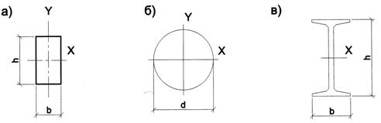
рис. 10

Подставляя (14) в (10), получим формулу нормальных напряжений при чистом изгибе $σ=−\frac{M_{x}}{J_{x}}y\text{.}$ (17)
В инженерных расчетах знак минус в формуле не ставят, все величины берут по модулю, а знак напряжения учитывают по характеру действия изгибающего момента – где выпуклость, там растяжение и наоборот.
$σ=\frac{M_{x}}{J_{x}}y\text{.}$ (18)
Напряжения $σ$ зависят от расстояния точки до нейтральной оси и не зависят от координаты Х (рис.11).
Наибольшие по величине нормальные напряжения возникают в точках поперечного сечения наиболее удаленных от нейтральной оси Х
$σ_{\text{max}}=\frac{M_{x}}{J_{x}}y_{\text{max}}\text{.}$ (19)
Обычно вводится геометрическая величина в (м³) $W_{x}=\frac{J_{x}}{y_{\text{max}}}\text{.}$ (20)
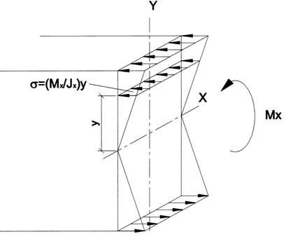
рис. 11
Тогда формулу для $σ_{\text{max}}$можно записать в виде $σ_{\text{max}}=\frac{M_{x}}{W_{x}}\text{.}$
Для прямоугольника $W_{x}=\frac{{\text{bh}}^{2}}{6}\text{.}$ (21)
Для круга $W_{x}=\frac{π d^{2}}{\text{32}}\text{.}$ (22)
Для двутавра $W_{x}$приводится в таблицах сортамента (см. приложение 1).
Учитывая, что волокна балки испытывают деформации растяжения или сжатия, можно записать условие прочности
$σ_{\text{max}}=\frac{M_{x}}{W_{x}}≤\left[σ\right],$ (23)
где $\left[σ\right]$- допускаемое напряжение для данного материала (см. раздел «Растяжение-сжатие).
Из условия (23) формулируют три рода задач на прочность при изгибе:
- Проверка прочности: задана балка, нагрузка, известен материал. Строится эпюра $M_{x}$- определяется $M_{\text{max}}$, вычисляется $W_{x}$ и по (23) проверяется условие прочности.
- Определение максимально допустимой нагрузки по условию прочности.
$M_{x}≤W_{x}\left[σ\right]\text{.}$ (24)
Заданы размеры балки, характер нагрузки, материал балки.
Строится эпюра $M_{x}$- определяется $M_{\text{max}}$от параметра нагрузки, вычисляется $W_{x}$ и по (24) находят наибольший параметр нагрузки.
- Конструирование балки – определение размеров ее поперечного сечения.
$W_{x}≥\frac{M_{x}}{\left[σ\right]}\text{.}$ (25)
Строится эпюра $M_{x}$- определяется $M_{\text{max}}$, вычисляется правая часть (25) и подбираются размеры поперечного сечения, удовлетворяющие (25).
Для прямоугольного сечения $\frac{b h^{2}}{6}\frac{M_{x}}{\left[σ\right]}\text{.}$
Обычно задаются отношением $\frac{h}{b}=K\text{.}$ (26)
Тогда $\frac{b^{3}K^{2}}{6}≥\frac{M_{x}}{\left[σ\right]};$
отсюда $b≥\sqrt[3]{\frac{6M_{x}}{K^{2}\left[σ\right]}}$. (27)
Задаваясь шириной $b$ по (26) получим $h$.
Для двутаврового сечения по таблице сортамента (см. приложение 1) подбирают номер двутавра с $W_{x}$большим, чем правая часть (25).

Касательные напряжения при изгибе
Выделим бесконечно малый кусок балки на участке АС (рис.6), где поперечная сила постоянная и рассмотрим его равновесие. Сечение балки примем в виде узкого прямоугольника (рис.12).
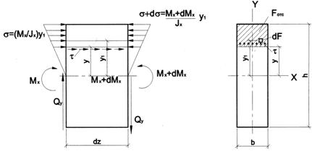
рис. 12

В сечении на расстоянии $Z$ от опоры действует изгибающий момент $M_{x},$ а в сечении на расстоянии $z+d z$ действует момент $M_{x}+d M_{x}\text{.}$ Поэтому и нормальные напряжения в правом сечении больше, чем на том же уровне в левом сечении. Мысленно отсечем верхнюю часть горизонтальным сечением и рассмотрим ее равновесие. Видно, что равнодействующая нормальных напряжений справа будет больше, чем слева. Для восстановления равновесия можно предположить, что по горизонтальному сечению действуют касательные напряжения $τ$, удерживающие верхнюю отсеченную часть от смещения вдоль оси $Z$.
Русский инженер Д.И. Журавский высказал гипотезу о равномерном распределении касательных напряжений $τ$ по горизонтальному сечению – она справедлива, если «$b$» мало по сравнению с высотой сечения.
Запишем уравнение равновесия для отсеченной части:
$$\sum{z^{\text{отс}}=0;}$$
$$\int_{F_{\text{отс}}}{σ \text{dF}−\int_{F_{\text{отс}}}{\left(σ+dσ\right)}} \text{dF}+τ b d z=0;$$
$$−\int_{F_{\text{отс}}}{\frac{\text{dM}}{J_{x}}}y_{1}\text{dF}=−τ b \text{dz};$$
(28)
Здесь использовано дифференциальное соотношение (2) $S_{x}^{\text{отс}}=\int_{F_{\text{отс}}}{y_{1}\text{dF}}$- статический момент отсеченной части площади относительно нейтральной оси Х.
Если толщина не меняется, то наибольшие касательные напряжения будут на нейтральной оси.
Для двутавра
$$τ_{\text{max}}=\frac{{\text{QS}}_{x_{0}}}{J_{x}b},$$
где $S_{x_{0}}$- статический момент половины поперечного сечения относительно нейтральной оси. Его значение приводится в таблицах сортамента.
Проверка прочности по касательным напряжениям проводится в сечениях балки с максимальным $Q_{\text{max}}$на уровне нейтральной оси.
$τ_{\text{max}}=\frac{Q_{\text{max}}S_{x}}{J_{x}b}≤\left[τ\right],$ (29)
где $\left[τ\right]$- допускаемое касательное напряжение, оно, как правило, равно половине $\left[σ\right]$.

ПЕРЕМЕЩЕНИЯ ПРИ ИЗГИБЕ БАЛОК

Рассмотрим балку жестко защемленную одним концом под действием силы Р на свободном конце (рис.13а). Координаты всех точек балки после деформации изменяются. При этом ось балки искривляется. Центр тяжести сечения «К» перемещается на плоскости. Проекцию этого перемещения по оси Y обозначим v – прогиб балки, проекцию по оси Z обозначим u – осевая составляющая. При справедливости гипотез о плоских сечениях и ненадавливании волокон сечение «К» повернется на угол $ϕ$. Таким образом (рис.13в), для того чтобы определить новое положение точки m в поперечном сечении «К», отстоящей от центра сечения на расстоянии y, нужно с помощью u и v определить положение точки «К′», показать сечение под углом $ϕ$ и отложить все то же расстояние y.
Следовательно, знание трех компонент u, v, ϕ для каждого сечения балки полностью определяет деформацию всей балки.
В обычных инженерных расчетах рассматриваются жесткие балки – деформации малы по сравнению их геометрическими размерами. Практика показывает, что осевые составляющие перемещения u на порядок меньше прогиба v. Поэтому u, по сравнению с v, пренебрегают, и рассматривают изгиб балки по расчетной схеме показанной на рис.13б, в которой центр сечения перемещается только по оси Y, а сечение поворачивается на угол ϕ. Изогнутая ось балки называется упругой линией. Поворот сечения соответствует углу наклона касательной к оси Z.
Упругая линия представляет собой график функции $v=v\left(z\right)$, а угол наклона касательной равен первой производной от функции $v\left(z\right)$
$ϕ≈\text{tg}ϕ=v^{'}\left(z\right)$. (30)
Таким образом, для определения деформаций при изгибе достаточно знать аналитическое выражение для ординат упругой линии $v=v\left(z\right)$. Дифференциальное уравнение упругой линии балки
В процессе вывода формулы нормальных напряжений при изгибе была получена формула (14) для кривизны балки. По существу эта запись закона Гука: при изгибе внутренний силовой фактор – изгибающий момент, а деформация – кривизна упругой линии. Деформация прямо пропорциональна силовому фактору и обратно пропорциональна жесткости поперечного сечения ${\text{EJ}}_{x}$.
В курсе высшей математики приводится выражение кривизны линии $v=v\left(z\right)$
$\frac{1}{ρ}=±\frac{\frac{d^{2}v}{{\text{dz}}^{2}}}{{\left[1+{\left(\frac{\text{dv}}{\text{dz}}\right)}^{2}\right]}^{\frac{3}{2}}}$ (31)

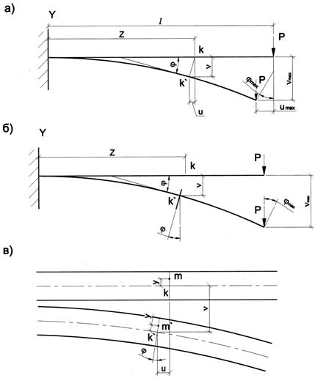

рис. 13

Если ось Y направить вверх, то знаки изгибающего момента и знак кривизны совпадают, поэтому, подставляя (31) в (14) мы должны поставить знак плюс.
$\frac{\frac{d^{2}v}{{\text{dz}}^{2}}}{{\left[1+{\left(\frac{\text{dv}}{\text{dz}}\right)}^{2}\right]}^{\frac{3}{2}}}=\frac{M_{x}\left(z\right)}{{\text{EJ}}_{x}}$. (32)
Это точное дифференцированное уравнение упругой линии. Неизвестной является функция $v=v\left(z\right)$. Это нелинейное дифференциальное уравнение второго порядка с известной правой частью. Решение (32) в общем случае получить затруднительно, но для жестких балок прогиб мал по сравнению с пролетом, а угол наклона касательной $\frac{\text{dv}}{\text{dz}}\text{<<}1,$ поэтому в знаменателе квадратом этой величины по сравнению с единицей можно пренебречь. Теперь, дифференциальное уравнение превращается в линейное второго порядка с известной правой частью
$\frac{d^{2}v}{{\text{dz}}^{2}}=\frac{M_{x}\left(z\right)}{{\text{EJ}}_{x}}$. (33)

Интегрирование дифференциального уравнения упругой линии
Будем последовательно интегрировать (33):
$\begin{matrix}\frac{\text{dv}}{\text{dz}}=\int{\frac{M\left(z\right)\text{dz}}{{\text{EJ}}_{x}}+C_{1};} \\ \\ v=\int{\left[\int{\frac{M\left(z\right)\text{dz}}{{\text{EJ}}_{x}}+C_{1}}\right]}\text{dz}+C_{2}=\int{\left[\int{\frac{M\left(z\right)\text{dz}}{{\text{EJ}}_{x}}+C_{1}}\right]\text{dz}+C_{1}z+C_{2}\text{.}}\end{matrix}$ (34)
Постоянные интегрирования $C_{1} и С_{2}$ находят из условий закрепления балки (рис.14).
В дальнейшем будем рассматривать балки постоянного сечения ${\text{EJ}}_{x}=\text{const}$. Тогда вместо (33) можно записать
${\text{EJ}}_{x}\frac{d^{2}v}{{\text{dz}}^{2}}=M_{x}\left(z\right)$ (35)
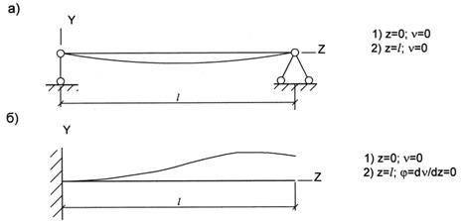

рис. 14

Выберем начало координат на левом конце балки (рис.15) и обозначим прогиб в начале координат $v_{0}$, а угол поворота $ϕ_{0}\text{.}$ Тогда постоянные $C_{1} и С_{2}$ будут иметь физический смысл. Запишем в соответствии с (34), учитывая (35):

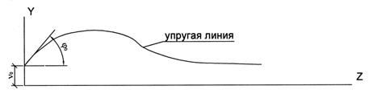
рис. 15
$\begin{matrix}\text{EJ}ϕ=\int_{0}^{z}{M\left(z\right) \text{dz}+C_{1};} \\ \\ \text{EJv}=\int_{0}^{z}{\int_{0}^{z}{M\left(z\right) \text{dz} \text{dz}+C_{1}z+C_{2}\text{.}}}\end{matrix}$ (36)
При подстановке $z=0$ получим $C_{1}=\text{EJ}ϕ_{0} и С_{2}={\text{EJv}}_{0}$. Теперь соотношения (36) можно записать в форме метода начальных параметров
$\begin{matrix}\text{EJ}ϕ=\text{EJ}ϕ_{0}+\int_{0}^{z}{M\left(z\right) \text{dz};} \\ \\ \text{EJv}={\text{EJv}}_{0}+\text{EJ}ϕ_{0}z+\int_{0}^{z}{\int_{0}^{z}{M\left(z\right) \text{dz} \text{dz}\text{.}}}\end{matrix}$ (37)
В этом случае $ϕ_{0} и v_{0}$ называют начальными параметрами.
Для стандартных нагрузок двукратное интегрирование соответствующих функций изгибающих моментов заранее выполнено и получены готовые формулы (рис.16).

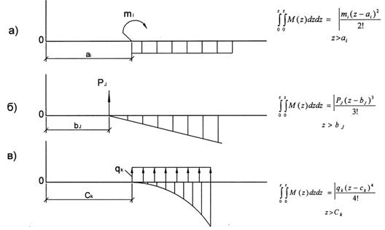
рис. 16

Используя принцип независимости действия сил, запишем вместо (37)
$\begin{aligned} \text{EJv}={\text{EJv}}_{0}+\text{EJ}ϕ_{0}z+ \\ \\ +\sum_{i}{\begin{matrix}| \\ z>a_{i}\end{matrix}} \frac{m_{i}{\left(z−a_{i}\right)}^{2}}{2!}+\sum_{j}{\begin{matrix}| \\ z>b_{j}\end{matrix}} \frac{P_{j}{\left(z−b_{j}\right)}^{3}}{3!}+\sum_{k}{\begin{matrix}| \\ z>c_{k}\end{matrix}} \frac{q_{k}{\left(z−c_{k}\right)}^{4}}{4!}\text{.}\end{aligned}$(38)
Значок $\begin{matrix}| \\ z>d_{i}\end{matrix}$перед функцией называется прерывателем Бубнова, и означает, что при $z≤d_{i}$ - это слагаемое равно 0, а при $z>d_{i}$ эту функцию нужно вычислять
$\begin{matrix}| \\ z>d_{i}\end{matrix}f\left(z,d_{i}\right)=\left\{\begin{matrix}0, \text{при} z≤d_{i} \\ f\left(z,d_{i}\right), \text{при} z>d_{i}\end{matrix}\right.$ (39)
Уравнение (38) называется универсальным уравнением упругой линии балки.
Рассмотрим пример применения этого уравнения (рис.17).
Определяем опорные реакции. В виду симметрии $V_{A}=R_{B}=\frac{P}{2}\text{.}$ На балку действуют только сосредоточенные силы. Поэтому в уравнение упругой линии войдут слагаемые типа, показанного на рис.16б.

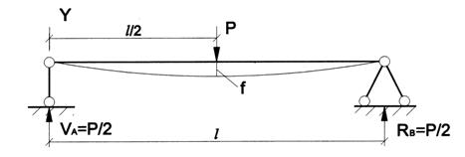
рис. 17
$$\text{EJv}={\text{EJv}}_{0}+\text{EJ}ϕ_{0}z+\frac{P}{2}\frac{z^{3}}{3!}−\begin{matrix}| \\ z>d_{i}\end{matrix}\frac{P{\left(z−\frac{l}{2}\right)}^{3}}{3!}\text{.}$$
Определяем $ϕ_{0} и v_{0}$из условий закрепления:
1. $z=0; v=0; →v_{0}=0;$
2. $z=l; v=0;$
$$0=\text{EJ}ϕ_{0}l+\frac{{\text{Pl}}^{3}}{\text{12}}−\frac{P{\left(\frac{l}{2}\right)}^{3}}{6};$$
$$\text{EJ}ϕ_{0}l=\frac{{\text{Pl}}^{3}}{\text{48}}−\frac{{\text{Pl}}^{2}}{\text{12}}=−\frac{{\text{Pl}}^{3}}{\text{16}}; \text{EJ}ϕ_{0}=−\frac{{\text{Pl}}^{2}}{\text{16}};$$
$\text{EJv}\left(z\right)=−\frac{{\text{Pl}}^{2}}{\text{16}}z+\frac{{\text{Pz}}^{3}}{\text{12}}−\begin{matrix}| \\ z>d_{i}\end{matrix}\frac{P{\left(z−\frac{l}{2}\right)}^{3}}{6}\text{.}$ (40)
Определим прогиб в середине балки
$$z=\frac{l}{2}; \text{EJf}=−\frac{{\text{Pl}}^{3}}{\text{32}}+\frac{{\text{Pl}}^{3}}{\text{96}}=−\frac{{\text{Pl}}^{3}}{\text{48}\text{EJ}}\text{.}$$
Для упругих деформаций характерно, что прогибы и углы поворота сечений балки прямо пропорциональны величине внешней нагрузки.
Метод начальных параметров позволяет получить аналитические выражения прогибов $v\left(z\right)$ и углов поворота сечений $ϕ\left(z\right)=v^{'}\left(z\right)$ на любом участке балки. Например (40) содержит по существу две разные функции $v\left(z\right)$ на двух участках $0≤z≤\frac{l}{2} и \frac{l}{2}≤z≤l,$ записанные в одну строку с помощью прерывателя Бубнова.
При $0≤z≤\frac{l}{2},$${\text{EJv}}_{\left(z\right)}=−\frac{{\text{Pl}}^{2}}{\text{16}}z+\frac{{\text{Pz}}^{3}}{\text{12}}\text{.}$
При $\frac{l}{2}≤z≤l$, ${\text{EJv}}_{\left(z\right)}=−\frac{{\text{Pl}}^{2}}{\text{16}}z+\frac{{\text{Pz}}^{3}}{\text{12}}−\frac{P{\left(z−\frac{l}{2}\right)}^{3}}{6}\text{.}$
Во многих случаях нужно иметь способ нахождения компонентов перемещений конкретного сечения балки. Для обоснования такого способа применим принцип возможных перемещений.

Принцип возможных перемещений
Принцип возможных перемещений состоит в следующем: если некоторая механическая система под действием заданных сил находится в равновесии, то работа сил, приложенных к этой системе, на любых бесконечно малых возможных перемещениях равна нулю. Этот принцип является необходимым и достаточным условием равновесия любой механической системы. Он следует из общего уравнения механики Даламбера-Лагранжа.
Покажем применение этого принципа для вычисления опорной реакции в шарнирно подвижной опоре (рис.18а). Для этого превратим балку в механизм, отбросив связь, воспринимающую эту реакцию и заменив ее действие неизвестной силой $R_{A}$(рис.18б). Возможным перемещением будет бесконечно малый поворот $\text{δα}$ балки как абсолютно твердого тела относительно центра шарнирно неподвижной опоры В. Возможные перемещения должны соответствовать наложенным на систему связям.

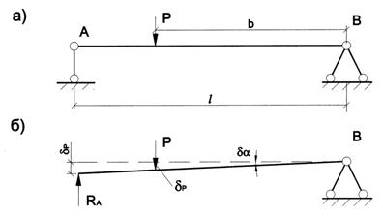
рис. 18

При этом точки приложения сил $R_{A}$ и Р получает бесконечно малые перемещения по направлению этих сил (соответственно $δ_{R} и δ_{P}$). Следовательно, $R_{A}$ и Р совершают работу на этих перемещениях. Такую работу в дальнейшем будем называть возможной. Сумму работ этих сил приравняем нулю.
$R_{A}δ_{R}−{Pδ}_{P}=0\text{.}$ (41)
Перемещения $δ_{R} и δ_{P}$ зависят от $\text{δα}$:
$δ_{R}=l\text{δα};$ (42)
$δ_{P}=b\text{δα}\text{.}$ (43)
Подставив (42) и (43) в (41), получим
$$R_{A}l\text{δα}−\text{Pb}\text{δα}=0\text{.}$$
Отсюда, $R_{A}=\frac{\text{Pb}}{l}\text{.}$ (44)
Получили тот же результат, который дает нам уравнение равновесия $\sum{m_{B}=0\text{.}}$
Доказано, что, применяя принцип возможных перемещений к упругим системам, вместо бесконечно малых возможных перемещений можно рассматривать малые, но конечные перемещения, которые возникают от конкретной нагрузки. Кроме того, возможные перемещения можно отсчитать не от деформированного состояния, а от начального, ненагруженного.
Часто за возможные перемещения для конкретной системы сил можно принять перемещения, вызванные другой системой нагрузок.
В дальнейшем обозначения компонент перемещений сечений будем снабжать двумя индексами – первый означает номер точки на оси балки сечения, которого перемещение определяется; второй означает номер системы сил, вызывающей это перемещение ($v_{\text{ij}}$- прогиб точки i от системы сил с номером $j, ϕ_{\text{ij}}$- тоже угол поворота сечения).
Для системы сил с номером 1 (рис.19а) перемещения от системы сил с номером 2 (рис.19б) можно считать возможными и наоборот, для сил в состоянии 2 возможными будут перемещения от сил в состоянии 1.
Можно подсчитать возможные работы этих внешних сил.
$A_{\text{12}}=P_{1}v_{\text{12}};$ (45)
$A_{\text{21}}=P_{2}v_{\text{21}}\text{.}$ (46)

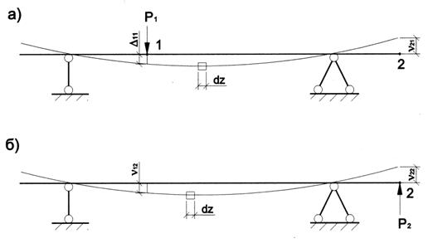
рис. 19

Возможная работа внутренних сил
Выделим двумя сечениями бесконечно малые участки балки в двух состояниях: в действительном 1 (рис.19а) и в состоянии 2, вызывающем возможные перемещения (рис.19б). В каждом из этих состояний в сечениях балки действуют внутренние силовые факторы М и Q. В дальнейшем не будем учитывать влияние поперечных сил Q, так как оно обычно мало по сравнению с влиянием М.

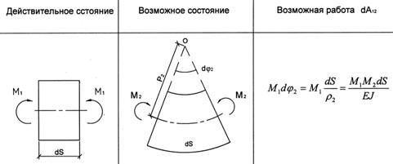
рис. 20
Покажем действие моментов отдельно для двух состояний (рис.20). Изгибающий момент в действительном состоянии является внутренним силовым фактором для балки, но для выделенного бесконечного малого элемента он является внешним моментом. Поэтому мы можем подсчитать элементарную возможную работу этого фактора, используя формулу типа (45), как работу внешних сил на возможных перемещениях, вызванных силами во втором состоянии (рис.19б).
Таким образом,
${\text{dA}}_{\text{12}}=\frac{M_{1}M_{2}\text{dS}}{\text{EJ}}\text{.}$ (47)
Для вычисления элементарной работы ${\text{dW}}_{\text{12}}$ внутренних сил в выделенном элементе воспользуемся принципом возможных перемещений
${\text{dA}}_{\text{12}}+{\text{dW}}_{\text{12}}=0\text{.}$ (48)
Отсюда следует важный вывод
${\text{dW}}_{\text{12}}=−{\text{dA}}_{\text{12}},$ (49)
что возможная работа внутренних сил (сил упругости) равна возможной работе внешних сил, но с обратным знаком.
Подставляя (47) в (49) получим
${\text{dW}}_{\text{12}}=−\frac{M_{1}M_{2}\text{dS}}{\text{EJ}}\text{.}$ (50)
Просуммировав возможную работу внутренних сил по всей балке, будем иметь $W_{\text{12}}=−\sum{\int{\frac{M_{1}M_{2}\text{dS}}{\text{EJ}},}}$ (51)
где интегрирование проводится по всем участкам балки с постоянным законом для ординат эпюры изгибающих моментов.
Если действительное состояние имеет индекс i, а возможное состояние j, то $W_{\text{ij}}=−\sum{\int{\frac{M_{i}M_{j}\text{dS}}{\text{EJ}}\text{.}}}$ (52)
Формула (52) показывает, что за действительное состояние можно принять любое из двух – тогда другое состояние будет считаться возможным для первого.

Формула Мора для определения перемещений при изгибе балок
Применяя принцип возможных перемещений для всей балки, запишем
$A_{\text{ij}}+W_{\text{ij}}=0\text{.}$ (53)
Отсюда получим формулу для возможной работы внешних сил
$A_{\text{ij}}=−W_{\text{ij}}=\sum{\int{\frac{M_{i}M_{j}\text{dS}}{\text{EJ}}\text{.}}}$ (54)
Рассмотрим балку, показанную на рис.21а. Внешней нагрузкой является равномерно распределенная нагрузка q. Под действием этой нагрузки ось балки примет криволинейное очертание. Определим прогиб точки 1 в середине пролета $v_{1q}$. Для этого рассмотрим ту же балку (рис.21б), но по направлению $v_{1q}$ приложим единичную силы ${\bar{P}}_{1}=1\text{.}$
Примем за действительное состояние 1 (рис.21б), для которого перемещения балки в состоянии q (рис.21а) будут возможными.
На основании принципа возможных перемещений, запишем сумму работ сил в состоянии 1 на возможных перемещениях состояния q.
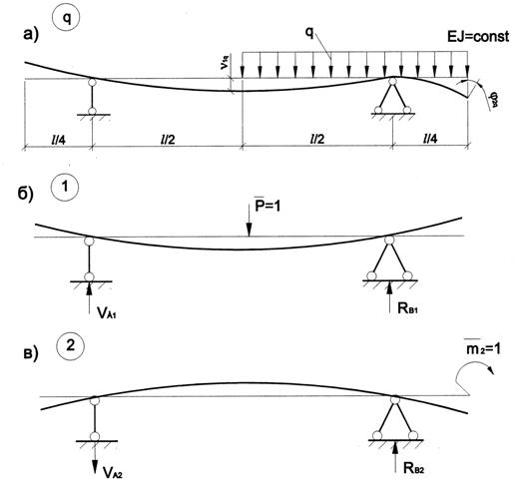
рис. 21

$$A_{1q}+W_{1q}=0\text{.}$$
В этом состоянии работу совершает сила $\bar{P}$
$$A_{1q}={\bar{P}}_{1}⋅v_{1q}\text{.}$$
Используя формулу (54), получим
$${\bar{P}}_{1}v_{1q}=\sum{\int{\frac{{\bar{M}}_{1}M_{q}\text{dS}}{\text{EJ}},}}$$
или учитывая ${\bar{P}}_{1}=1:$ $v_{1q}=\sum{\int{\frac{{\bar{M}}_{1}M_{q}\text{dS}}{\text{EJ}}\text{.}}}$ (55)
Определим угол поворота сечения 2 на правой консоли $ϕ_{2q}$. Для этого рассмотрим ту же балку, но по направлению искомого угла поворота приложим сосредоточенный момент ${\bar{m}}_{2}=1$ (рис.21в). Примем за действительное состояние 2 (рис.21в), для которого перемещения балки в состоянии q (рис.21а) будут возможными.
На основании принципа возможных перемещений $A_{2q}+W_{2q}=0\text{.}$
В состоянии 2 на перемещениях в состоянии q совершает работу только сосредоточенный момент ${\bar{m}}_{2}=1$: $A_{2q}={\bar{m}}_{2}ϕ_{2q}\text{.}$
Используя формулу (54), получим ${\bar{m}}_{2}ϕ_{2q}=\sum{\int{\frac{{\bar{M}}_{2}M_{q}\text{dS}}{\text{EJ}},}}$
или учитывая ${\bar{m}}_{2}=1$, $ϕ_{2q}=\sum{\int{\frac{{\bar{M}}_{2}M_{q}\text{dS}}{\text{EJ}}}}$. (56)
Формулы (55) и (56) называются формулами Мора. В них ${\bar{M}}_{1} и {\bar{М}}_{2}$- это ординаты эпюр моментов от единичных силовых факторов, приложенных в воображаемых состояниях 1 и 2 по направлению искомых перемещений $v_{1q} и ϕ_{2q}\text{.}$
Таким образом, по формулам Мора можно вычислить величину конкретного перемещения конкретного сечения балки.
Для этого нужно сделать следующее:
- Построить эпюру $M_{q}$ в балке от заданной внешней нагрузки.
- Рассмотреть балку в воображаемом состоянии, в котором по направлению искомого перемещения приложен единичный силовой фактор (если определяется прогиб, то прикладываются единичная сила, если определяется угол поворота сечения, то прикладывается сосредоточенный момент) и построить эпюру ${\bar{M}}_{i}\text{.}$ Черта сверху показывает, что момент определяется от единичной силы или единичного момента.
- Перемножить соответствующие функции моментов на каждом участке, вычислить интегралы и результаты просуммировать по всем участкам балки.

Вычисление интеграла Мора. Правило Верещагина
Процедуру перемножения функций моментов в двух состояниях и последующего интегрирования произведения в пределах одного участка можно значительно упростить, если воспользоваться так называемым правилом Верещагина. На рис. 22 показаны фрагменты эпюр моментов в двух состояниях: действительном, в котором действует заданная нагрузка, и единичном (воображаемом). В действительном состоянии эпюра моментов может иметь криволинейное очертание, а в единичном – всегда прямолинейное.

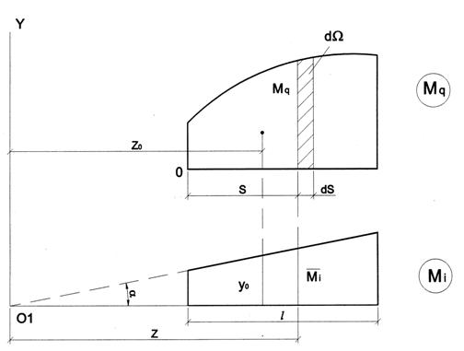

рис. 22

Воспользуемся последним обстоятельством и продолжим прямую эпюры ${\bar{M}}_{i}$до пересечения с осью – отметим точку 0₁. Обозначим расстояние от точки 0₁ до текущей ординаты ${\bar{M}}_{i}$ через Z. Тогда ${\bar{M}}_{i}=z \text{tg}α\text{.}$ Приступим к вычислению определенного интеграла, считая поперечное сечение стержня в пределах одного участка постоянным.
$$\int_{0}^{l}{\frac{{\bar{M}}_{i}M_{q}\text{dS}}{\text{EJ}}=\frac{1}{\text{EJ}}\int_{0}^{l}{{\bar{M}}_{i}M_{q}\text{dS}=\frac{1}{\text{EJ}}\int_{Ω}{z \text{tg}α}}} dΩ=\frac{\text{tg}α}{\text{EJ}}\int_{Ω}{z dΩ\text{.}}$$
Здесь введено обозначение $dΩ=M_{q}\text{dS}$ - элементарная площадь эпюры. Последний интеграл по площади называется статическим моментом площади эпюры $M_{q}$ относительно оси Y. Он численно равен произведению площади эпюры на расстояние от оси Y до центра тяжести этой площади. Таким образом, обозначив $z_{0}$- координату центра тяжести эпюры $M_{q}$ относительно оси Y, а $Ω$ - площадь эпюры $M_{q}$, получим
$$\int_{0}^{l}{\frac{{\bar{M}}_{i}M_{q}\text{dS}}{\text{EJ}}}=\frac{\text{tg}α}{\text{EJ}}z_{0}Ω=\frac{y_{0}Ω}{\text{EJ}},$$
где $y_{0}=\text{tg}α z_{0}$- ордината эпюры ${\bar{M}}_{i}$– под центром тяжести эпюры ${\bar{M}}_{q}$.
Окончательно правило Верещагина формулируется следующим образом: для того, чтобы вычислить интеграл от произведения двух эпюр, нужно площадь криволинейной эпюры умножить на ординату прямолинейной под центром тяжести криволинейной и результат разделить на EJ.
Если обе эпюры прямолинейные, то площадь и центр тяжести можно вычислять у любой из них, а ординату – у другой.
Обычно криволинейность эпюры вызвана действием равномерно распределенной нагрузки. При этом всегда такую эпюру можно рассматривать как сумму прямолинейной эпюры, возникающей от концевых моментов, и параболического сегмента, имеющего вид эпюры моментов в однопролетной шарнирно опертой балке от равномерно распределенной нагрузки (рис.23) .
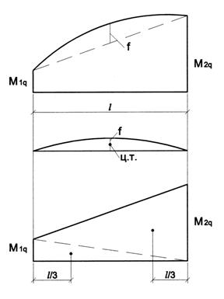
рис. 23

Отклонение криволинейной эпюры в середине участка от линии соединяющей крайние ординаты $M_{1q}$ и $M_{2q}$, называют стрелкой и обозначают f. От действия равномерно распределенной нагрузки q всегда
$f=\frac{{\text{ql}}^{2}}{8},$ (57)
а площадь – параболического сегмента
$Ω=\frac{2}{3}f l,$ (58)
с центром тяжести посередине участка.
Прямолинейную часть эпюры можно, в свою очередь, рассматривать как сумму двух треугольных эпюр с центрами тяжести в соответствующей трети участка.
Расчет статически неопределимых балок
Статически неопределимыми балками называются балки, у которых число опорных реакций больше числа уравнений равновесия.
В задаче № 5 речь идет об один раз статически неопределимых балках. Примеры таких балок показаны на рис.24. Число опорных реакций на единицу больше числа уравнений равновесия. В схеме (рис.24в) кроме трех уравнений равновесия $\sum{m_{A}=0; \sum{y=0; \sum{z=0\text{.}}}}$

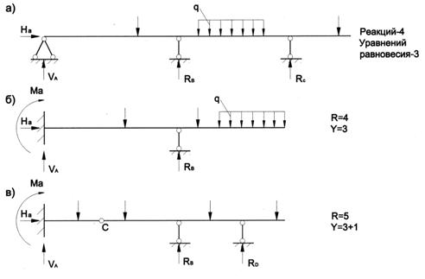
рис. 24
Можно составить четвертое - $\sum{m_{c}^{\text{лев}}}=0 \text{или} \sum{m_{c}^{\text{прав}}=0\text{.}}$
Расчет один раз статически неопределимых балок проводится в следующей последовательности:
- Отбрасывается одна опорная связь и ее действие заменяется неизвестной реакцией $X_{1}\text{.}$ При этом полученная схема балки должна быть геометрически неизменяемой и статически определимой. Эту схему балки в дальнейшем будем называть основной системой.
- Для основной системы ставится условие, что реакция $X_{1}$ должна быть такой, что основная система должна деформироваться также как и заданная.
По направлению Х₁ в основной системе отсутствует опорная связь, и может происходить перемещение по этому направлению. В заданной системе по этому направлению находится опорная связь и перемещение по направлению Х₁ равно нулю. Следовательно, для определения Х₁ нужно составить уравнение деформации, выражающее условие, что и в основной системе перемещение по направлению Х₁ должно быть равно нулю. В соответствии с принципом независимости действия сил
${\bar{v}}_{\text{11}}⋅X_{1}+v_{1p}=0,$ (59)
здесь ${\bar{v}}_{\text{11}}$- перемещение по направлению Х₁ в основной системе от силы $\bar{X}=1;$ ${\bar{v}}_{1p}$- перемещение в основной системе по направлению Х₁ от нагрузки.
Каждое из этих перемещений находится по формуле Мора
${\bar{v}}_{\text{11}}=\sum{\int{\frac{{\bar{M}}_{1}{\bar{M}}_{1}\text{dS}}{\text{EJ}};}}$ (60)
$v_{1p}=\sum{\int{\frac{{\bar{M}}_{1}M_{p}\text{dS}}{\text{EJ}}\text{.}}}$ (61)
Для этого строятся две эпюры: - $M_{p}$от внешней нагрузки в основной системе, и ${\bar{M}}_{1}$- эпюра от ${\bar{X}}_{1}=1$ в основной системе.
После определения Х₁ строятся эпюры М и Q в основной системе как в статически определимой балке.

ЗАДАЧА № 3

Целью настоящей задачи является овладение навыками построения эпюр внутренних силовых факторов при изгибе балок и их расчет на прочность (подбор необходимого поперечного сечения). При этом необходимо усвоить сущность метода сечений, правило знаков для внутренних силовых факторов, порядок построения эпюр и методику вычерчивания приблизительного вида изогнутой оси изгибаемых элементов, а также суть расчета на прочность при изгибе.
Задачу будем решать в следующей последовательности:
- Из уравнений равновесия (статики) найдем опорные реакции и проверим правильность их вычисления.
- Установим количество характерных участков системы, в пределах каждого, из которых закон изменения изгибающего момента и поперечной силы неизменен. При этом границами участков будем считать точки, в которых происходит изменение характера приложения внешней нагрузки (появление сосредоточенных сил или моментов, начало или конец приложения распределенной нагрузки), а также изменение геометрических характеристик сечения балки или направления её оси.
- Используя метод сечений, составим аналитические выражения для внутренних силовых факторов на каждом из участков в зависимости от текущей координаты вдоль оси балки.
- Определим числовые значения внутренних силовых факторов в характерных сечениях на каждом из участков. Как правило, такими сечениями являются начало и конец участка, а также точка на оси балки, в которой изгибающий момент принимает экстремальное значение. (Эта точка требуется лишь в случаях, когда эпюра поперечной силы на рассматриваемом участке пересекает ось абсцисс, то есть Q принимает нулевое значение).
- Строим эпюры внутренних силовых факторов, располагая их под расчетной схемой балки. При этом положительные значения ординат поперечных сил откладываем вверх, а отрицательные – вниз, в то время как эпюры изгибающих моментов строятся на растянутых волокнах. Знаки проставляются только на эпюрах поперечных сил.
- Производим проверку правильности построения эпюр на основании дифференциальных зависимостей между изгибающим моментом и поперечной силой.
- Изображаем примерный вид изогнутой оси балки.
- Определяем опасное сечение, в котором действует наибольший по абсолютной величине изгибающий момент.
- Из условия прочности при изгибе определяем наименьшее предельное значение момента сопротивления сечения.
- Принимая во внимание конструктивные особенности и тип сечения, определяем характерные размеры (b и h в случае прямоугольного поперечного сечения или номер двутавра – в случае применения сортового проката).

Схема I. Консольная балка

1. При расчете консольной балки рекомендуется начинать ее обход со свободного конца и двигаться в сторону заделки. В этом случае опорные реакции на данном этапе расчета можно не определять, а их величины впоследствии взять с эпюр внутренних силовых факторов.
2. Поскольку в рассматриваемых нами задачах изгибная жесткость всех участков балки предполагается одинаковой, а ее ось – прямолинейной, то о начале каждого нового участка можно будет судить по изменениям характера внешней нагрузки. Так, двигаясь справа налево (в сторону заделки), мы видим силу P, что говорит о начале второго участка, и, далее, распределенную нагрузку q, которая продолжается до конца балки и заделки, тем самым определяя протяженность третьего, последнего участка (рис. 25а).
3. На протяжении каждого из указанных участков законы изменения изгибающего момента M_{x} и поперечной силы Q_{y} будут неизменными и полученные нами уравнения будут справедливы для любой точки в их пределах. Таким образом, следует трижды рассечь балку (рис.25а) и в каждом случае выписать выражения для поперечной силы и изгибающего момента (рис.26).
Проводя последовательно сечения на первом, втором и третьем участках, рассмотрим равновесие правой отсеченной части, приложив к ней все действующие справа от сечения заданные нагрузки, и внутренние силовые факторы $M_{x} и Q_{y}$ в положительном направлении.
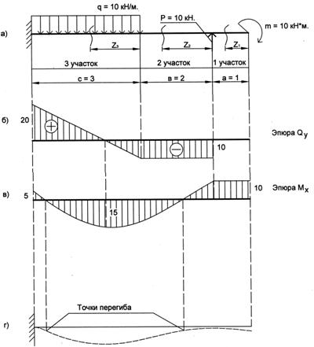
рис. 25
Имеем:
Для первого участка ( 0≤ z₁ ≤ a ):
$\sum{y^{\text{прав}}=0;}$ Q_{y} = 0 (силы отсутствуют)
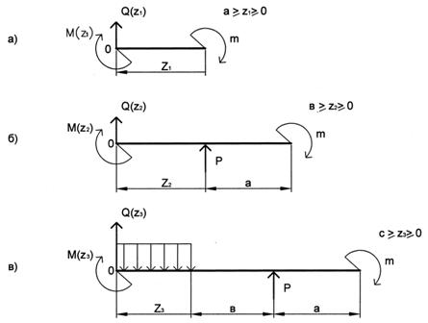

рис. 26

$\sum{m_{0}^{\text{прав}}=0;}$ M_{x} = - m
Для второго участка (0≤ z₂ ≤ b ):
$\sum{y^{\text{прав}}=0;}$ Q_{y} = - P
$\sum{m_{0}^{\text{прав}}=0;}$ M_{x} = - m + P z₂
Для третьего участка (0≤ z₃ ≤ с ):
$\sum{y^{\text{прав}}=0;}$ Q_{y} = - P + q z₃
$\sum{m_{0}^{\text{прав}}=0;}$ M_{x} = - m + P( b + z₃ ) - q$z_{3}^{2}$/2
Определим теперь значения Q_{y} и M_{x} в характерных сечениях (рассмотрим пока только точки начала и конца участков).
Первый участок:
Q_{y} = 0
M_{x} = - m
Очевидно, что величины Q_{y} и M_{x} от координаты z не зависят.
Второй участок:
При z = 0 Q_{y} = - P M_{x} = - m
При z = b Q_{y} = - P M_{x} = - m + Pb
Здесь Q_{y} – константа ( не зависит от координаты z в пределах второго участка), а M_{x} - наклонная прямая ( параметр z входит в уравнение в первой степени ).
Третий участок:
При z = 0 Q_{y} = - P M_{x} = - m + P b
При z = c Q_{y} = - P + q c M_{x} = - m + P(b + c) - q c ²/2
На этом участке сила Q_{y} изменяется по линейному закону (её эпюра представляет собой наклонную линию), а момент M_{x} - по закону квадратной параболы (параметр z входит в уравнение во второй степени ).
Для построения параболической кривой двух точек может оказаться недостаточно. Однако, при решении рассматриваемой задачи нас будут интересовать только максимальные ( по абсолютной величине ) значения момента в пределах каждого из участков, поэтому, если эпюра M_{x} на рассматриваемом участке не имеет экстремума, то наибольшим будет одно из граничных значений функции M_{x ,} если же такой экстремум существует, то его определением мы займемся ниже.
4. Для наглядности предположим, что входящие в уравнения величины имеют следующие числовые значения:
a = 1 м, b = 2 м, c = 3 м, P = 10 кН, m = 10 кНм, q = 10 кН/м .
Подставляя их в ранее полученные аналитические выражения, будем иметь следующие результаты:

Таблица 3.1
№ участка | z, м | Q_{y} , кН | M_{x} , кНм
1 участок | z = 0  z = 1 | Q_{y} = 0  Q_{y} = 0 | M_{x} = -10  M_{x} = -10
2 участок | z = 0  z = 2 | Q_{y} = -10  Q_{y} = -10 | M_{x} = -10  M_{x} = +10
3 участок | z = 0  z = 3 | Q_{y} = -10  Q_{y} = +20 | M_{x} = +10  M_{x} = -5

Анализируя характер изменения поперечной силы на третьем участке, можно заметить, что ее эпюра начинается в отрицательной области значений Q_{y}, а заканчивается в положительной и, следовательно, пересекает ось абсцисс. Определим координату z* этой точки, приравняв Q_{y} нулю. Имеем:
Q_{y} = - P + q z = 0, откуда P = q z и, окончательно, z* = P / q = 1 м.
Поскольку изгибающий момент и поперечная сила связаны дифференциальной зависимостью dM_{x} / dz = Q_{y}, а в рассматриваемой нами точке Q_{y} =0, то изгибающий момент M_{x} принимает здесь экстремальное значение. Определим его, подставив z* = 1 в уравнение момента на третьем участке:
M_{x} = - m + P(b + z*) - q z*²/2 = 15 кНм.
и получим третью (промежуточную) точку для построения эпюры M_{x} .
5. Построим теперь эпюры поперечных сил и изгибающих моментов. Для этого отложим перпендикулярно к оси абсцисс ( для каждой эпюры это линии, параллельные оси балки ) в удобном для пользования масштабе вычисленные значения Q_{y} и M_{x} для граничных и промежуточных сечений участков и соединим концы полученных ординат линиями, соответствующими законам изменения Q_{y} и M_{x} . При этом положительные ординаты эпюры Q_{y} будем откладывать вверх, а отрицательные – вниз от оси абсцисс; ординаты же эпюры M_{x} будем откладывать со стороны растянутых волокон. При вычерчивании параболических участков эпюр изгибающих моментов форма линии эпюры должна соответствовать “правилу паруса”, что применительно к эпюрам, построенным на растянутых волокнах легко интерпретировать графически (см. рис. 27)

Рис. 27

то есть выпуклость линии эпюры соответствует направлению действия распределенной нагрузки. Знание этого правила особенно полезно при вычерчивании участков эпюр изгибающих моментов по двум точкам.
После завершения построений на эпюре Q_{y} нужно проставить знаки, на эпюре же M_{x} их обычно не ставят ( см. рис. 25б и 25в).
Полезно отметить, что из построенных нами эпюр M_{x} и Q_{y} теперь можно легко определить численные значения внутренних силовых факторов в заделке (опорную реакцию и момент), не определенные нами в начале решения задачи. Так, из рис. 25б находим R = +20 кН (↑), а из рис. 25в – изгибающий момент M_{оп} = -5 кНм (против часовой стрелке).
6. Проверим теперь правильность построения эпюр M_{x} и Q_{y} и их соответствие друг другу. Из зависимости dM_{x} / dz = Q_{y} становится очевидным, что порядок линии, описывающей закон изменения изгибающего момента всегда на единицу выше, чем порядок линии, описывающей эпюру поперечных сил. Следовательно, на участках балки между эпюрами внутренних силовых факторов должны существовать следующие зависимости:

Изгибающий момент | Квадратная парабола | Наклонная прямая | Константа
Поперечная сила | Наклонная прямая | Константа | Отсутствует

В местах приложения сосредоточенных нагрузок (сил и моментов) на эпюрах соответствующих им внутренних силовых факторов должны иметь место скачки, равные им по величине. Так, приложенная внешняя сила P будет вызывать скачок на эпюре Q_{y} , а наличие сосредоточенного момента m будет говорить о скачке на эпюре M_{x} .
Нелишне еще раз убедиться и в наличие экстремумов на эпюре моментов, а также в соответствии их положений нулевым ординатам на эпюре Q_{y.}
Как видим, в нашем случае все указанные свойства в эпюрах присутствуют.
7. Построим теперь изображение примерного вида изогнутой оси балки. Поскольку наши построения носят приближенный характер, то основой для проведения такой линии будут являться следующие положения:
- Кривизна балки на участках должна соответствовать расположению эпюр изгибающих моментов. Так, если для какого-либо участка эпюра M_{x} построена на нижних волокнах (в данном случае они растянуты), то кривизна балки должна иметь вид, приведенный на рис. 28а. Если же эпюра моментов расположена на верхних волокнах (теперь они растянуты), то участок балки примет форму, представленную на рис. 28б.
Рис. 28а | Рис.28б

Как видим, на левом рисунке растянуты (удлиняются) нижние волокна, а на правом – верхние.
- В точке заделки вне зависимости от величины изгибающего момента поворот сечения отсутствует, следовательно, линия изогнутой оси балки должна выходить под прямым углом (в данном случае, к вертикали).
- Участки с разными знаками кривизны упругой линии должны сопрягаться плавной линией (без изломов), а сечение, в котором кривизна меняет знак и которое называется точкой перегиба, должно быть показано на чертеже.
Построенная с учетом вышесказанного упругая линия консольной балки изображена на рис.25г.
8. Подбор размеров поперечного сечения осуществляем по методу допускаемых напряжений, из которого следует, что в рассмотрение следует принимать лишь то сечение балки, в котором действует наибольший по абсолютной величине изгибающий момент. Однако при этом нужно иметь в виду, что данный прием можно использовать только в случае, когда изгибная жесткость балки EJ_{x} на всем ее протяжении одинакова, то есть вся балка изготовлена из одного материала и имеет неизменные по своей длине характеристики поперечного сечения. В нашем примере опасным является сечение, в котором M_{max} = 15 кНм.
9. Прямоугольное сечение деревянной балки подбираем из условия прочности при допускаемом напряжении $\left[σ\right]$ = 12,4 МПа и заданном соотношении сторон h / b: σ = M_{max} / W_{x} ≤ $\left[σ\right]$ ,
откуда следует, что требуемый момент сопротивления сечения балки при изгибе должен быть больше или равен: W_{x}^{тр} = $\frac{\text{15}}{\text{12},4⋅{\text{10}}^{3}}=1,\text{2096}⋅{\text{10}}^{−3}м^{3}\text{.}$

10. Момент сопротивления прямоугольного сечения относительно нейтральной оси X (см. рис 29а) будет иметь вид: W_{x} = bh² / 6.

Для конкретизации расчета предположим, что h / b = 1,5.
Имеем: W_{x}= $\frac{9}{\text{24}}b^{3}$,
и, окончательно, $b≥\sqrt[3]{\frac{W_{x}^{\text{тр}}⋅\text{24}}{9}}=\sqrt[3]{\frac{1,\text{2096}⋅{\text{10}}^{−3}⋅\text{24}}{9}}={\text{10}}^{−1}\sqrt[3]{3,\text{225}}=0,\text{1477} м$.
При назначении реальных размеров поперечного сечения следует округлить результаты расчетов в большую сторону. Полученные таким образом числовые значения $b=0,\text{15} м и h=1,5⋅0,\text{15}=0,\text{225} м$ указаны на рис. 29б.
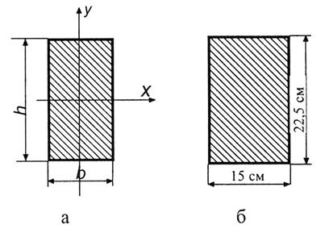
Рис.29

Схема II. Балка на двух опорах

1. Для определения опорных реакций воспользуемся уравнениями статики. В общем случае для плоской системы нагрузок таких уравнений будет три:
Σ m_{A} = 0, Σ m_{B} = 0, Σ z = 0.
$$\begin{matrix}\sum{m_{A}=0; R_{B}\left(c+b\right)+m+\text{Pd}−q\left(b+a\right)\left(c+\frac{b+a}{2}\right)=0; } \\ \sum{m_{B}=0; V_{A}\left(c+b\right)−P\left(d+c+b\right)−m−q\frac{b^{2}}{2}+q\frac{a^{2}}{2}=0; } \\ \sum{z=0; H_{A}=0\text{.}}\end{matrix}$$
Записывая, а затем, решая их, получим
V_{A} = 65 кН, R_{B} = 105 кН.
Горизонтальная составляющая реакции в опоре А равна нулю, поскольку все внешние нагрузки действуют вдоль вертикали. Направление реакций V_{A} и R_{B} указано на рис. 30а.
2. Как и ранее предполагается, что на всем своем протяжении балка имеет одинаковую изгибную жесткость EJ_{x}, что выражается в неизменности геометрических размеров сечения по длине балки, а также в постоянстве механических свойств (вся балка изготовлена из одного материала). При этих ограничениях для возникновения каждого нового участка достаточно изменения характера внешней нагрузки (в нашем случае это появление сосредоточенной силы, момента, начало или окончание действия равномерно распределенной нагрузки). Рассуждая, таким образом, устанавливаем, что число участков для нашей расчетной схемы будет равно четырем (рис. 30а).
3. Проводя последовательно сечения на первом и втором участках, будем рассматривать равновесие правой отсеченной части. При движении слева направо (участки 3 и 4 ) будем рассматривать равновесие левой отсеченной части (рис. 31).
Обход балки с разных сторон целесообразен в тех случаях, когда число участков превышает два. В случае же, если мы будем осуществлять расчет, двигаясь в одном направлении, количество слагаемых от участка к участку будет существенно возрастать, что неизбежно приведет к увеличению объема вычислений.

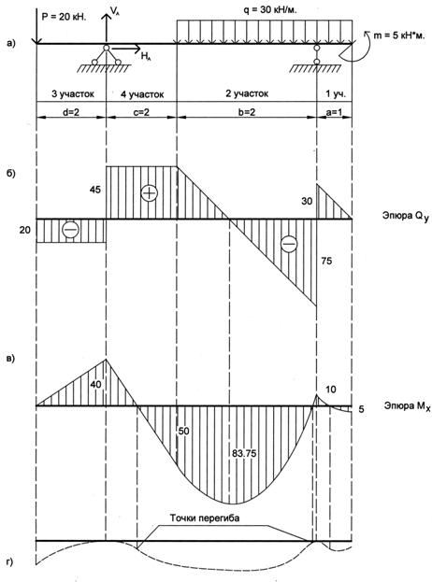
рис. 30
Имеем:
Для первого участка ( 0≤ z₁ ≤ a ):
$\sum{y^{\text{прав}}=0;}$ Q_{y} = + q z₁ (наклонная линия)
$\sum{m_{0^{\text{прав}}}=0;}$ M_{x} = + m - q $z_{1}^{2}$/2 (квадратная парабола)
Для второго участка (0≤ z₂ ≤ b ):
$\sum{y^{\text{прав}}=0;}$ Q_{y} = - R_{B} + q (a + z₂) (наклонная линия)
$\sum{m_{0^{\text{прав}}}=0;}$ M_{x} = + m - q ( a + z₂ ) ²/2 + R_{B} z₂ (квадратная парабола)
Для третьего участка (0≤ z₃ ≤ d ):
$\sum{y^{\text{лев}}=0;}$ Q_{y} = - P (константа)
$\sum{m_{0^{\text{лев}}}=0;}$ M_{x} = - P z (наклонная линия)
Для четвертого участка (0≤ z₄ ≤ с ):
$\sum{y^{\text{лев}}=0;}$ Q_{y} = - P + V_{A} (константа)
$\sum{m_{0^{\text{лев}}}=0;}$ M_{x} = - P (d + z₄) + V_{A} z₄ (наклонная линия)
4. Определим теперь числовые значения Q_{y} и M_{x} в характерных сечениях (как и в случае консольной балки, сначала рассмотрим лишь точки, соответствующие началу и концу каждого из участков).
Первый участок:
При z = 0 Q_{y} = 0 M_{x} = m
При z = a Q_{y} = q a M_{x} = m - q a ²/2
Второй участок:
При z = 0 Q_{y} = q a - R_{B} M_{x} = m - q a ²/2
При z = b Q_{y} = q (a+b) - R_{B} M_{x} = m - q (a+b) ²/2 + R_{B} b
Третий участок:
При z = 0 Q_{y} = - P M_{x} = 0
При z = d Q_{y} = - P M_{x} = - P d
Четвертый участок:
При z = 0 Q_{y} = - P + R_{A} M_{x} = - P d
При z = c Q_{y} = - P + R_{A} M_{x} = - P (c+d) + R_{A} c
Для наглядности вычислим значения ординат при следующих числовых значениях:
a = 1 м, b = 4 м, c = 2 м, d = 2 м, P = 20 кН, m = 5 кНм, q = 30 кН/м и сведем полученные результаты в таблицу 3.2:

Таблица 3.2
№ участка | z, м | Q_{y} , кН | M_{x} , кНм
1 участок | z = 0  z = 1 | Q_{y} = 0  Q_{y} = 30 | M_{x} = 5  M_{x} = -10
2 участок | z = 0  z = 4 | Q_{y} = -75  Q_{y} = 45 | M_{x} = 20  M_{x} = 50
3 участок | z = 0  z = 2 | Q_{y} = -20  Q_{y} = -20 | M_{x} = 0  M_{x} = -40
4 участок | z = 0  z = 2 | Q_{y} = 45  Q_{y} = 45 | M_{x} = -40  M_{x} = 50

Анализируя закон изменения Q_{y} на втором участке, видим, что эпюра меняет знак. Точка перехода Q_{y} через ноль даст нам координату экстремума z* (см рис.30б) на эпюре изгибающих моментов (рис.30в). Определим эту точку:
Q_{y} = - R_{B} + q (a + z) = 0, откуда z* = (R_{B} – q a) / q = 2,5 м.
Подставляя полученное значение z* в уравнение момента на втором участке , получим величину экстремума, который даст третью (промежуточную) точку для построения эпюры M_{x} :
M_{x} = + m - q ( a + z*) ²/2 + R_{B} z* = 83,75 кНм.
5. По полученным данным (табл.3.2) в той же последовательности, что и для консольной балки, строим эпюры поперечных сил и изгибающих моментов (рис.30б и 30в).
6. Проведем теперь проверку правильности построения эпюр. Прежде всего, установим соответствие между эпюрами изгибающих моментов и поперечных сил на каждом из участков. Ранее было показано, что порядок линии, описывающей Q_{y} на единицу меньше, чем порядок линии, описывающей M_{x} . У нас на первом и втором участках эпюра M_{x} представляет собой параболу, а эпюра Q_{y} - наклонную прямую, на третьем и четвертом участках соответственно M_{x} - наклонная прямая, Q_{y} - константа. Очевидно, что дифференциальная зависимость dM_{x} /dz = Q_{y} на всех участках выполняется. Кроме того, отмечаем, что при Q_{y} = 0 эпюра моментов имеет максимальное значение (экстремум), что также говорит об удовлетворении указанной дифференциальной зависимости.
Помня о том, что внешние сосредоточенные силовые факторы должны давать на соответствующих им эпюрах скачки, убеждаемся, что под P, V_{A}, R_{B} и m действительно есть такие изменения ординат (на 20 кН, 65 кН и 105 кН в эпюре Q_{y} и 5 кНм - в эпюре M_{x} ). Таким образом, делаем вывод, что эпюры построены правильно.
7. При вычерчивании изображения примерного вида изогнутой оси балки помимо рассуждений о соответствии её кривизны расположению эпюры моментов (подробности изложены ранее при расчете консольной схемы), отметим также, что в отличие от первого случая здесь имеются две характерные точки (опоры А и В), в которых перемещения равны нулю. Построение обычно начинают с участков, прилегающих к точкам опор (или включающих в себя эти точки). По эпюре моментов делаем вывод, что упругая линия имеет три точки перегиба, комбинируя виды балки изображенные на рис. 28а и 28б, сопрягая участки упругой линии в точках перегиба и не забывая при этом, что на опорах перемещения отсутствуют, строим окончательную кривую, представленную на рис. 30г.
8. Поскольку балка в нашем примере должна быть изготовлена из двутавра, очевидно, что ее поперечное сечение, а также механические свойства по длине остаются неизменными, следовательно, расчет на прочность следует проводить для сечения, в котором действует максимальный изгибающий момент M_{x} = 83,75 кНм (опасное сечение).
9. Номер двутавра для балки подбираем из условия прочности при изгибе и допускаемом напряжении $\left[σ\right]$ = 200 МПа (сталь):
σ = M_{max} / W_{x} ≤ $\left[σ\right]$,
откуда требуемый момент сопротивления должен быть больше или равен
W_{x}^{тр} = 418,75 см³.
10. По сортаменту (ГОСТ 8239-72 Приложение 1) выбираем двутавр № 30 с W_{x} = 472 см³.

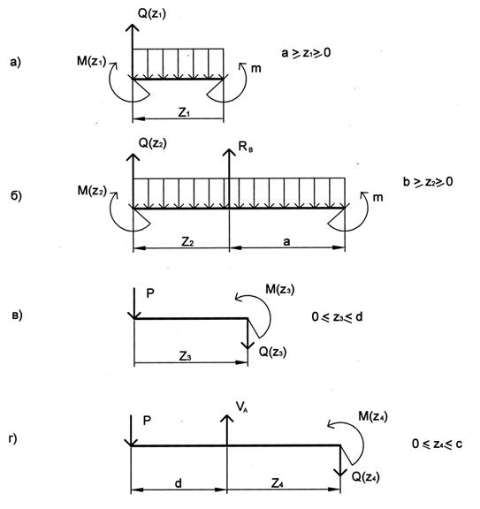
рис. 31

ЗАДАЧА № 4

Задача относится к разделу «Определение перемещений при изгибе балок». В задании требуется найти компоненты перемещений балки, рассчитанной в задаче № 3.
Мы рассмотрим новую схему (рис.32).
Приведем эпюры М и Q для балки по схеме № 4 Задачи № 3: при а=2 м; q=10 кН/м; С=1,5а; М=0,5 qa²; Р=0,8 qa; М₀=М; $\left[σ\right]$=200 МПа (рис.32).
Из условия прочности выбрано сечение балки в виде двутавра № 33 W_{x}=597 см³=5,97⋅10⁻⁴ м³; J_{х}=9,84⋅10⁻⁶ м⁴; Е=2,1⋅10⁸ кН/м²; EJ_{х}=2,066⋅10⁴ кНм².
Наибольшее напряжение в сечении М_{max}=113,3 кНм составляет $σ=\frac{M_{\text{max}}}{W_{x}}=\frac{\text{113},3}{5,\text{97}⋅{\text{10}}^{−4}}=1,\text{898}⋅{\text{10}}^{5} {\text{кН/м}}^{2}=\text{189},8 \text{МПа}<\left[σ\right]\text{.}$
Недонапряжение составляет 5%, что допустимо.
На этом результате должна заканчиваться задача №3. Далее определяем перемещения в точках 1 и 2 балки (рис.32а). Состояние балки под действием заданной нагрузки обозначим q.
Определим вертикальное перемещение $v_{1q}$ центра сечения, где приложен сосредоточенный момент. Для этого рассмотрим балку в состоянии $P1$ под действием только сосредоточенной силы ${\bar{P}}_{1}=1,$ приложенной в точке 1 перпендикулярно оси балки (по направлению искомого перемещения $v_{1q}$) (рис.32г).
Вычислим опорные реакции, составив три уравнения равновесия
$$\begin{matrix}\sum{m_{A}=0;} & V_{B}⋅\text{10}+{\bar{P}}_{1}⋅2=0; & V_{B}=−\frac{2}{\text{10}}=−0,2; \\ \sum{m_{B}=0;} & R_{A}⋅\text{10}−{\bar{P}}_{1}⋅\text{12}=0; & R_{A}=\frac{\text{12}}{\text{10}}=1,2; \\ \sum{z=0;} & H_{B}=0\text{.} & \end{matrix}$$

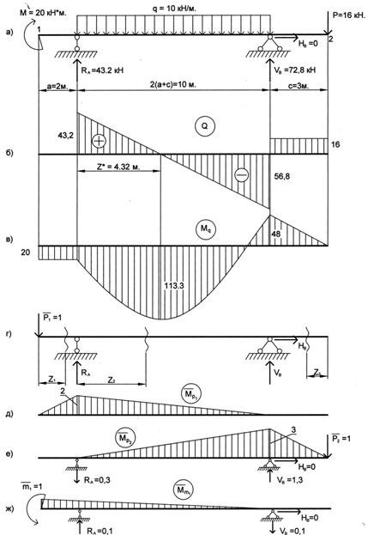

рис. 32

Проверка $\sum{y=0; R_{A}+V_{B}−{\bar{P}}_{1}=1,2−0,2−1=0\text{.}}$
Реакции найдены верно.
Для построения эпюры ${\bar{M}}_{P_{1}}$ рассмотрим три участка (рис.32г).
1 участок
$$\begin{matrix}0≤z_{1}≤2 м & M\left(z_{1}\right)=−{\bar{P}}_{1}z_{1}=−z_{1}; \text{прямая} \text{линия}\end{matrix} z_{1}=0; M=0; z_{1}=2; M=−2\text{.}$$
2 участок
$$\begin{matrix}\begin{aligned}0≤z_{2}≤\text{10} м \\ \\ \end{aligned} & \begin{aligned}M\left(z_{2}\right)=−{\bar{P}}_{1}(2+z_{2})+R_{A}z_{2}=\left(R_{A}−{\bar{P}}_{1}\right)z_{2}−2{\bar{P}}_{1}=0,2z_{2}−2; \\ \text{прямая} \text{линия} z_{2}=0; M=−2; z_{2}=\text{10}; M=0\text{.} \\ \text{растянуты} \text{верхние} \text{волокна}\end{aligned}\end{matrix}$$
3 участок
$$3≥z_{3}≥0 M=0$$
По этим данным строим эпюру ${\bar{M}}_{P_{1}}$ (рис.32д) со стороны растянутых волокон.
Определим $v_{1q}$ по формуле Мора (58) с помощью правила Верещагина. При этом криволинейную эпюру $M_{q}$, на участке между опорами, можно представить в виде сложения трех эпюр, как показано на рис. 23. Стрелка
$$f=\frac{q⋅{\text{10}}^{2}}{8}=\frac{\text{1000}}{8}=\text{125} \text{кНм}\text{.}$$
$v_{1q}=\sum{\int{\frac{{\bar{M}}_{P_{1}}M_{q}\text{dS}}{\text{EJ}}=\frac{1}{\text{EJ}}\left[−\frac{2⋅2}{2}⋅\text{20}−\frac{2}{3}⋅\text{125}⋅\text{10}⋅1−\frac{\text{20}⋅\text{10}}{2}⋅\frac{2}{3}⋅2+\frac{\text{48}⋅\text{10}}{2}⋅\frac{1}{3}⋅2\right]=}}$$=\frac{1}{\text{EJ}}\left[−\text{40}−\text{833},3−\text{133},3+\text{160}\right]=−\frac{\text{846},6}{2,\text{066}⋅{\text{10}}^{4}}=−0,\text{041} м\text{.}$
Знак «минус» означает, что точка 1 перемещается вверх (в направлении противоположном ${\bar{P}}_{1}$).
Определим вертикальное перемещение $v_{2q}$ точки 2, где приложена сосредоточенная сила. Для этого рассмотрим балку в состоянии $P_{2}$ под действием только сосредоточенной силы ${\bar{P}}_{2}=1,$ приложенной в точке 2 перпендикулярно оси балки (по направлению искомого перемещения $v_{2q}$) (рис.32е).
Эпюра ${\bar{M}}_{P_{2}}$строится аналогично предыдущей.
Далее по формуле Мора (58)
$$v_{2q}=\sum{\int{\frac{{\bar{M}}_{P_{2}}M_{q}\text{dS}}{\text{EJ}}=\frac{1}{\text{EJ}}\left[\frac{3⋅3}{2}⋅\text{16}−\frac{2}{3}⋅\text{125}⋅\text{10}⋅1,5−\frac{\text{20}⋅\text{10}}{2}⋅\frac{1}{3}⋅3+\frac{\text{48}⋅\text{10}}{2}⋅\frac{2}{3}⋅3\right]=}}$$
$$=\frac{1}{\text{EJ}}\left[\text{72}−\text{1250}−\text{100}+\text{480}\right]=−\frac{\text{798}}{2,\text{066}⋅{\text{10}}^{4}}=−0,\text{0386} м\text{.}$$
Точка 2 перемещается вверх.
Определим угол поворота $ϕ_{1q}$ сечения, где приложен сосредоточенный момент.
Для этого рассмотрим балку в состоянии $m_{1}$ под действием только сосредоточенного момента ${\bar{m}}_{1}=1$, приложенного в сечении 1 против часовой стрелки (рис.32ж).
Вычислим опорные реакции, составив три уравнения равновесия.
$$\begin{matrix}\sum{m_{A}=0;} & V_{B}⋅\text{10}−{\bar{m}}_{2}=0; & V_{B}=\frac{1}{\text{10}}=0,1; \\ \sum{m_{B}=0;} & R_{A}⋅\text{10}−{\bar{m}}_{2}=0; & R_{A}=\frac{1}{\text{10}}=0,1; \\ \sum{z=0;} & H_{B}=0\text{.} & \end{matrix}$$
Проверка $\sum{y=0; R_{A}−V_{B}=0; 0,1−0,1=0\text{.}}$ Реакции найдены верно
Эпюра ${\bar{M}}_{m_{1}}$показана на рис.32ж.
Далее по формуле Мора (59)
$ϕ_{ 1q}=\sum{\int{\frac{{\bar{M}}_{m_{1}}M_{q}\text{dS}}{\text{EJ}}=\frac{1}{\text{EJ}}\left[−1⋅2⋅\text{20}−\frac{2}{3}⋅\text{125}⋅\text{10}⋅\frac{1}{2}−\frac{1⋅\text{10}}{2}⋅\frac{2}{3}⋅\text{20}+\frac{1⋅\text{10}}{2}⋅\frac{1}{3}⋅\text{48}\right]=}}$$=\frac{1}{\text{EJ}}\left[−\text{40}−\text{416},\text{67}−\text{66},\text{67}+\text{80}\right]=−\frac{\text{443},\text{34}}{2,\text{066}⋅{\text{10}}^{4}}=−0,\text{02146} \text{рад}\text{.}$
Сечение 1 поворачивается по часовой стрелке.

ЗАДАЧА № 5

Исходные данные те же, что в задаче № 4, но в точке на оси, где приложен сосредоточенный момент, устанавливаем шарнирно подвижную опору (рис.33а). Балка становится один раз статически неопределимой. Для вновь созданной балки необходимо:
- Построить эпюры М и Q.
- Определить по формуле Мора вертикальное перемещение центра сечения, где приложена сосредоточенная сила.
- Вычертить приблизительный вид изогнутой оси балки.
- Определить новые размеры двутаврового поперечного сечения из условия прочности при $\left[σ\right]=\text{200}$МПа (сталь) и величину прогиба точки в п.2.
- Сравнить статически определимую и статически неопределимую балки.

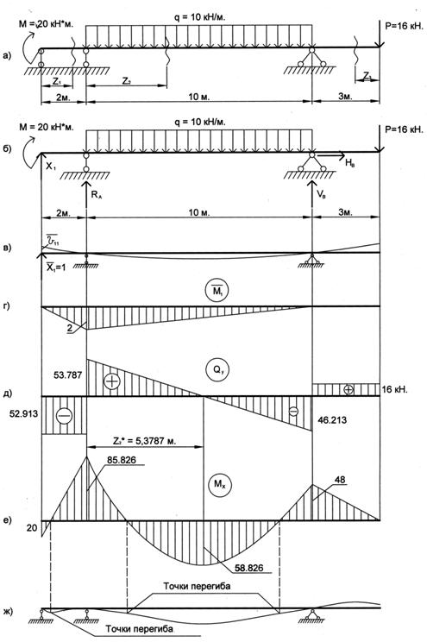
рис. 33

Пример решения
1. Алгоритм расчета один раз статически неопределимых балок приведен в формулах (59)-(61). Выбираем основную систему. Для этого отбросим вновь поставленную связь и заменим ее действие неизвестной реакцией Х₁ (рис.33б). Полученная основная система является статически определимой (она рассчитана в задачах № 3,4) и находится под действием заданной нагрузки и неизвестной силы Х₁.
Можно было бы отбросить какую-либо другую связь и заменить ее действие неизвестным силовым фактором Х₁. При этом полученная система должна быть геометрически неизменяемой, то есть не имеющей возможности получать перемещения без возникновения напряжений.
Мы выбираем основную систему в виде балки на рис.33б, потому, что у нас уже построены для нее необходимые эпюры в задаче № 4.
Для основной системы запишем уравнение деформации типа (59):
${\bar{v}}_{\text{11}}⋅X_{1}+v_{1q}=0\text{.}$ (62)
Для определения ${\bar{v}}_{\text{11}}$ по формуле (60) рассмотрим основную систему под действием силы ${\bar{X}}_{1}=1$ (рис.33в). Эпюра ${\bar{M}}_{1}$ (рис.33г) будет та же, что при действии силы ${\bar{P}}_{1}=1$ вниз в задаче №4, но с обратным знаком.
Применим формулу Мора (60). Нужно с помощью правила Верещагина «перемножить» эпюру ${\bar{M}}_{1}$ «саму на себя»:
$${\bar{v}}_{ \text{11}}=\sum{\int{\frac{{\bar{M}}_{1}{\bar{M}}_{1}\text{dS}}{\text{EJ}}=\frac{1}{\text{EJ}}\left[\frac{2⋅2}{2}⋅\frac{2}{3}⋅2+\frac{2⋅\text{10}}{2}⋅\frac{2}{3}⋅2\right]=\frac{1}{\text{EJ}}\left(8+\text{40}\right)=\frac{\text{48}}{3\text{EJ}}=\frac{\text{16}}{\text{EJ}}\text{.}}}$$
Величину $v_{1q}$ мы определили при решении задачи №4 $v_{1q}=−\frac{\text{846},6}{\text{EJ}}\text{.}$
Минус означает, что прогиб направлен в противоположную сторону, чем ${\bar{P}}_{1}=1$. В нашем случае все определяет направление ${\bar{X}}_{1}=1$: $v_{1q}$ совпадает с направлением ${\bar{X}}_{1}=1$ (вверх), поэтому в уравнение деформации поставим $v_{1q}$ с положительным знаком $v_{1q}=\frac{\text{846},6}{\text{EJ}}\text{.}$
Итак уравнение для Х₁ будет иметь вид $\frac{\text{16}}{\text{EJ}}X_{1}+\frac{\text{846},6}{\text{EJ}}=0\text{.}$
Отсюда $X_{1}=−\frac{\text{846},6}{\text{EJ}}=−\text{52},\text{913} \text{кН}\text{.}$
Интересно, что жесткость сечения на изгиб сокращается. Величина Х₁ от заданной нагрузки будет одинаковой для балок с любым поперечным сечением постоянным по длине.
Знак минус означает, что на самом деле реакция Х₁ направлена вниз.
Теперь на основную систему действуют известная внешняя нагрузка и известная сила Х₁. Эпюры Q_{y} и M_{x}, вычисленные для основной системы будут соответствовать тем же эпюрам в заданной статически неопределимой балке.
Вычислим опорные реакции. Для этого запишем три уравнения статического равновесия:
$$\begin{matrix}\sum{m_{A}=0;} & \begin{aligned}V_{B}⋅\text{10}−P⋅\text{13}−q\frac{{\text{10}}^{2}}{2}−M−X_{1}⋅2=0; \\ V_{B}=\frac{1}{\text{10}}\left(P⋅\text{13}+q\frac{\text{100}}{2}+M+2X_{1}\right)= \\ \frac{1}{\text{10}}\left(\text{16}⋅\text{13}+\text{500}+\text{20}−2⋅\text{52},\text{913}\right)= \\ \frac{1}{\text{10}}\left(\text{728}−\text{105},\text{826}\right)=\text{62},\text{217} \text{кН;}\end{aligned} & \begin{aligned} \\ \end{aligned} \\ \sum{m_{B}=0;} & \begin{aligned}R_{A}⋅\text{10}−q\frac{{\text{10}}^{2}}{2}+M+X_{1}⋅\text{12}+P⋅3=0; \\ R_{A}=\frac{1}{\text{10}}\left(q\frac{\text{100}}{2}−M−X_{1}⋅\text{12}−2P\right)= \\ \frac{1}{\text{10}}\left(\text{500}−\text{20}+\text{52},\text{913}⋅\text{12}−\text{48}\right)=\text{106},7 \text{кН;}\end{aligned} & \\ \sum{z=0;} & H_{B}=0\text{.} & \end{matrix}$$
Проверка: $\sum{y=0; R_{A}+V_{B}−q⋅\text{10}−P+X_{1}=0;}$
$$\text{106},7+\text{62},\text{217}−\text{100}−\text{16}−\text{52},\text{913}=\text{168},\text{917}−\text{168},\text{913}=0\text{.}$$
Реакции найдены верно.
Балку разбиваем на 3 участка. На каждом участке разрезаем балку на две части, и рассматриваем равновесие оставшейся части (подобно рис. 31) длина которой является переменной $z_{i}$, получаем аналитические выражения для ординат эпюр Q_{y} и M_{x}.
1 участок
$\begin{aligned}\begin{matrix}0≤z_{1}≤2 м & Q_{y}\left(z_{1}\right)=X_{1}=−\text{52},\text{913} \text{кН} (\text{постоянная})\end{matrix} \\ M_{x}\left(z_{1}\right)=M+X_{1}z_{1}=\text{20}−\text{52},\text{913}z_{1} (\text{прямая} \text{линия}) \\ z_{1}=0; M_{x}=\text{20} \text{кНм}; z_{1}=2 м; M=\text{20}−\text{52},\text{913}⋅2=−\text{85},\text{826} \text{кНм}\end{aligned}$2 участок
$\begin{matrix}\begin{aligned}0≤z_{2}≤\text{10} м \\ \\ \\ \\ \\ \\ \\ \\ \\ \\ \end{aligned} & \begin{aligned}Q_{y}\left(z_{2}\right)=X_{1}+R_{A}−{\text{qz}}_{2}=−\text{52},\text{913}+\text{106},7−\text{10}z_{2} =\text{53},\text{787}−\text{10}z_{2} \\ (\text{прямая} \text{линия}) \\ z_{2}=0; Q_{y}=\text{53},\text{787} \text{кН}; z_{2}=\text{10} м; Q_{y}=−\text{46},\text{213} \text{кН} \\ M_{x}\left(z_{2}\right)=M+X_{1}\left(z_{2}+2\right)+R_{A}z_{2}−q\frac{z_{2}^{2}}{2}=\text{20}−\text{52},\text{913}\left(z_{2}+2\right)+ \\ +\text{106},7z_{2}−5z_{2}^{2}=−\text{85},\text{826}+\text{53},\text{787}z_{2}−5z_{2}^{2}; \\ z_{2}=0; M_{x}=−\text{85},\text{826} \text{кНм}; z_{2}=\text{10} м; \\ M_{x}=−\text{85},\text{826}+\text{537},\text{87}−\text{500}=−\text{48} \text{кНм}\end{aligned}\end{matrix}$ Определяем экстремальное значение
$$\begin{aligned}\frac{{\text{dM}}_{x}}{\text{dz}}=\text{53},\text{787}−\text{10}z_{2}^{}=0; z_{2 }^{}=5,\text{3787} м; \\ M_{\text{экстр}}=−\text{85},\text{826}+\text{53},\text{787}⋅5,\text{3787}−5⋅5,{\text{3787}}^{2}= \\ −\text{85},\text{826}+\text{289},\text{304}−\text{144},\text{652}=\text{58},\text{826} \text{кНм}\text{.}\end{aligned}$$
3 участок
$$\begin{aligned}3 м≥z_{3}≥0 Q_{y}=P= \text{16} \text{кН} (\text{постоянная}) \\ M_{x}\left(z_{3}\right)=−{\text{Pz}}_{3}=−\text{16}z_{3} (\text{прямая} \text{линия}) \\ z_{3}=0; M_{x}=0; z_{3}=3 м; M_{x}=−\text{48} \text{кНм}\text{.}\end{aligned}$$
Эпюра Q_{y} показана на рис. 33д, а эпюра M_{x} – на рис.33е.

2. Определяем прогиб $v_{2q}$ точки, где приложена сосредоточенная сила по формуле (55) $v_{2q}=\sum{\int{\frac{{\bar{M}}_{P_{2}}M_{q}\text{dS}}{\text{EJ}}}}\text{.}$
Эпюра ${\bar{M}}_{P_{2}}$(рис.32) построена в процессе решения задачи №4. Сила ${\bar{P}}_{2}$=1 приложена не к заданной статически неопределимой балке, а к основной системе. Дело в том, если к основной системе приложить все внешние силы и известную силу $X_{1}$, то она будет полностью эквивалента заданной статически неопределимой балке.
$$v_{2q}=\sum{\int{\frac{{\bar{M}}_{P_{2}}M_{q}\text{dS}}{\text{EJ}}=\frac{1}{\text{EJ}}[\frac{3⋅\text{10}}{2}⋅\frac{1}{3}⋅\text{85},\text{826}+\frac{3⋅\text{10}}{2}⋅\frac{2}{3}⋅\text{48}−\frac{2}{3}⋅\text{125}⋅\text{10}⋅1,5+}}$$
$$+\frac{\text{48}⋅3}{2}⋅\frac{2}{3}⋅3]=\frac{1}{\text{EJ}}\left[\text{429},\text{13}+\text{480}−\text{1250}+\text{144}\right]=\frac{1}{\text{EJ}}\left[\text{1053},\text{13}−\text{1250}\right]=$$
$$=−\frac{\text{196},\text{87}}{\text{EJ}}=−\frac{\text{196},\text{87}}{2,\text{066}⋅{\text{10}}^{4}}=−0,\text{00953} м\text{.}$$
Точка 2 перемещается верх, но на гораздо меньшую величину, чем в случае статически определимой балки.
В определимой балке $v_{2q}^{o}=−0,\text{0386} м$
В неопределимой балке $v_{2q}=−0,\text{00953} м$
Прогиб уменьшился в $\frac{0,\text{0386}}{0,\text{00953}}=4,\text{05} \text{раза}$.
3. Приблизительный вид изогнутой оси балки строим в соответствии с видом эпюры $M_{x}$ и характером опор (рис. 33ж).
4. Максимальное значение изгибающего момента возникает над опорой А
$$M_{\text{max}}=\text{85},\text{826} \text{кНм}\text{.}$$
Из условия прочности $σ=\frac{M_{\text{max}}}{W_{x}}≤\left[σ\right]$
определяем двутавровое сечение для статически неопределимой балки
$$W_{x}≥\frac{M_{\text{max}}}{\left[σ\right]}=\frac{\text{85},\text{826}}{\text{200}⋅{\text{10}}^{3}}=0,\text{429}⋅{\text{10}}^{−3} м^{3}=4,\text{29}⋅{\text{10}}^{−4} м^{3}=\text{429} {\text{см}}^{3}\text{.}$$
По сортаменту (приложение 1) выбираем двутавр № 30 $W_{x}=\text{472} {\text{см}}^{3}$ $J_{x}=\text{7080} {\text{см}}^{4}\text{.}$
Вычисляем напряжения в опасном сечении
$$σ=\frac{M_{\text{max}}}{W_{x}}=\frac{\text{85},\text{826}}{4,\text{72}⋅{\text{10}}^{−4}}=\text{18},\text{18}⋅{\text{10}}^{4}\frac{\text{кН}}{м^{2}}=\text{181},8 \text{МПа}<\left[σ\right]\text{.}$$
Недонапряжение составляет $\frac{\left(\text{200}−\text{181},8\right)}{\text{200}}⋅\text{100}\text{\%}=9,1\text{\%}\text{.}$
Шаг сортамента не позволяет выбрать более экономное решение. Определяем величину прогиба точки 2 балки с новым сечением. Жесткость сечения при изгибе $\begin{aligned}{\text{EJ}}_{x}=2⋅{\text{10}}^{8}⋅\text{7080}⋅{\text{10}}^{−8}=1,\text{416}⋅{\text{10}}^{4} {\text{кНм}}^{2} \\ \\ v_{2q}=−\frac{\text{196},\text{87}}{1,\text{416}⋅{\text{10}}^{4}}=−0,\text{0139} м\end{aligned}$
5. Таким образом, постановка шарнирно подвижной опоры в точке 1 превращает статически определимую балку в статически неопределимую.
При этом сечение балки из условия прочности можно принять меньшим (вместо I № 33 можно принять I № 30).
Подсчитаем экономию по массе металла:
масса 1 погонного метра I №33 – 42,2 кг;
масса 1 погонного метра I № 30 – 36,5 кг.
Экономия $\frac{\text{42},2−\text{36},5}{\text{36},5}⋅\text{100}\text{\%}=\text{15},6\text{\%}\text{.}$
Прогиб точки приложения сосредоточенной силы уменьшается в $\frac{0,\text{0386}}{0,\text{0139}}=2,\text{77}$раза.
Приложение 1

Сталь прокатная. Балка двутавровая. ГОСТ 8239-56

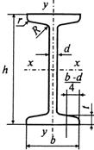

Номер профиля | Размеры, мм |  |  |  | Площадь сечения, см² | Справочные величины  для осей х-х
Номер профиля | h | b | d | t | Площадь сечения, см²
 |  |  |  |  |  | I_{x}, см⁴ | W_{x}, см³ | S_{x}, см³
10 | 100 | 55 | 4,5 | 7,2 | 12,0 | 198 | 39,7 | 23,0
12 | 120 | 64 | 4,8 | 7,3 | 14,7 | 350 | 58,4 | 33,7
14 | 140 | 73 | 4,9 | 7,5 | 17,4 | 572 | 81,7 | 46,8
16 | 160 | 81 | 5,0 | 7,8 | 20,2 | 873 | 109 | 62,3
18 | 180 | 90 | 5,1 | 8,1 | 23,4 | 1290 | 143 | 81,4
18а | 180 | 100 | 5,1 | 8,3 | 25,4 | 1430 | 159 | 89,8
20 | 200 | 100 | 5,2 | 8,4 | 26,8 | 1840 | 184 | 104
20а | 200 | 110 | 5,2 | 8,6 | 28,9 | 2030 | 203 | 114
22 | 220 | 110 | 5,4 | 8,7 | 30,6 | 2550 | 232 | 131
22а | 220 | 120 | 5,4 | 8,9 | 32,8 | 2790 | 254 | 143
24 | 240 | 115 | 5,6 | 9,5 | 34,8 | 3460 | 289 | 163
24а | 240 | 125 | 5,6 | 9,8 | 37,5 | 3800 | 317 | 178
27 | 270 | 125 | 6,0 | 9,8 | 40,2 | 5010 | 371 | 210
27а | 270 | 135 | 6,0 | 10,2 | 43,2 | 5500 | 407 | 229
30 | 300 | 135 | 6,5 | 10,2 | 46,5 | 7080 | 472 | 268
30а | 300 | 145 | 6,5 | 10,7 | 49,9 | 7780 | 518 | 292
33 | 330 | 140 | 7,0 | 11,2 | 53,8 | 9840 | 597 | 339
36 | 360 | 145 | 7,5 | 12,3 | 61,9 | 13380 | 743 | 423
40 | 400 | 155 | 8,0 | 13,0 | 71,4 | 18930 | 947 | 540
45 | 450 | 160 | 8,6 | 14,2 | 83,0 | 27450 | 1220 | 699
50 | 500 | 170 | 9,5 | 15,2 | 97,8 | 39290 | 1570 | 905
55 | 550 | 180 | 10,3 | 16,5 | 114,0 | 55150 | 2000 | 1150
60 | 600 | 190 | 11,1 | 17,8 | 132,0 | 75450 | 2510 | 1450
65 | 650 | 200 | 12,0 | 19,2 | 153,0 | 101400 | 3120 | 180
70 | 700 | 210 | 13,0 | 20,8 | 176,0 | 134600 | 3840 | 2230
70а | 700 | 210 | 15,0 | 24,0 | 202,0 | 152700 | 4360 | 2550
70б | 700 | 210 | 17,5 | 28,2 | 234,0 | 175370 | 5010 | 2940

СЛОЖНОЕ СОПРОТИВЛЕНИЕ

Задачи № 6 и 7 относятся к разделу Сложного сопротивления.
Сложным сопротивлением называется такое нагружение стержня, когда в его поперечном сечении возникают несколько внутренних силовых факторов, существенно влияющих на напряженное состояние.
В зависимости от наличия тех или иных внутренних факторов сложное сопротивление бывает нескольких видов.

- ВНЕЦЕНТРЕННОЕ РАСТЯЖЕНИЕ ИЛИ СЖАТИЕ

В задаче № 6 рассматривается случай внецентренного растяжения – сжатия стержней. Этот вид нагружения довольно распространен в технике, так как в реальной ситуации почти невозможно приложить растягивающую нагрузку точно в центре тяжести.
Внецентренным растяжением-сжатием называется случай, когда равнодействующая сил, приложенных к отброшенной части стержня, направлена параллельно оси стержня, но не совпадает с этой осью (рис.1).
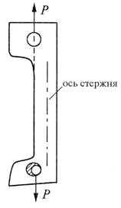

Рис.1
Представим, что после проведения разреза равнодействующая Р сил действующих на отброшенную часть и приложенная к оставшейся проходит через точку с координатами $\left(x_{p};y_{p}\right)$ в главных центральных осях поперечного сечения (рис. 2).

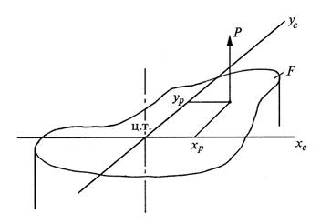

Рис.2
Приведем силу Р в центр тяжести сечения, т.е. направим вдоль оси стержня (сила N). При этом появятся две пары сил $M_{x_{c}} и M_{y_{c}}$относительно главных центральных осей (рис.3).
Таким образом, в поперечном сечении стержня при внецентренном растяжении и сжатии возникают три внутренних силовых фактора: нормальная сила N и два изгибающих момента относительно главных центральных осей поперечного сечения.
Для вычисления нормального напряжения в поперечном сечении в окрестности точки с произвольными координатами $x,y$воспользуемся принципом независимости действия сил. Будем вычислять нормальное напряжение от каждого внутреннего силового фактора в отдельности и результат сложим.

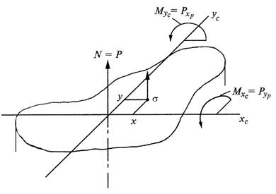
Рис.3.

$σ\left(x,y\right)=\frac{N}{F}+\frac{M_{x_{c}}}{J_{x_{c}}}y+\frac{M_{y_{c}}}{J_{y_{c}}}x \text{.}$ (1.1)
По этой формуле можно вычислять нормальные напряжения в точках поперечного сечения стержня при совместном действии осевой силы и двух изгибающих моментов. В нашем случае все три внутренних силовых фактора зависят от внецентренно приложенной силы Р (рис.3). Подставив соответствующие выражения в (1.1), получим $σ\left(x,y\right)=\frac{P}{F}+\frac{{\text{Py}}_{p}y}{J_{x_{c}}}+\frac{{\text{Px}}_{p}x}{J_{y_{c}}}\text{.}$ (1.2)
Вынесем величину нормального напряжения при осевом растяжении $σ=\frac{P}{F}$ за скобки $σ\left(x,y\right)=\frac{P}{F}\left(1+\frac{y_{p}\text{yF}}{J_{x_{c}}}+\frac{x_{p}\text{xF}}{J_{y_{c}}}\right)\text{.}$
Введем понятие о радиусе инерции относительно оси U - (1.3)
это такое расстояние от оси U до условной точки, где сосредоточена вся площадь сечения. Тогда момент инерции можно найти по формуле
$J_{u}=i_{u}^{2}F\text{.}$ (1.4)
Применив (1.4) в выражении $σ\left(x,y\right)$, получим
$σ\left(x,y\right)=\frac{P}{F}\left(1+\frac{y_{p}y}{i_{x_{c}}^{2}}+\frac{x_{p}x}{i_{y_{c}}^{2}}\right)\text{.}$ (1.5)
Мы получили формулу нормальных напряжений в поперечном сечении при внецентренном растяжении или сжатии. Если сила растягивающая, то перед скобкой ставится знак плюс, если сила сжимающая, то ставится – минус.
В этой формуле координаты точки, где определяются напряжения входят в первой степени. Следовательно, если величины напряжений откладывать в масштабе в виде аппликат перпендикулярно плоскости поперечного сечения, то концы этих отрезков будут лежать на плоскости, наклоненной к плоскости поперечного сечения. Будем называть эту плоскость плоскостью напряжений. Известно, что две наклоненные плоскости пересекаются по линии. В нашем случае в точках этой линии $σ=0$- это нулевая линия, которая описывается уравнением $1+\frac{y_{p}y}{i_{x_{c}}^{2}}+\frac{x_{p}x}{i_{y_{c}}^{2}}=0\text{.}$ (1.6)
Анализируя (1.6) можно сделать вывод, что нейтральная линия при внецентренном растяжении и сжатии не проходит через центр тяжести, а отсекает на главных центральных осях отрезки $a_{x_{c}} и a_{y_{c}}\text{.}$ Полагая последовательно в (1.6) $x=0 и y=0$, получим $\begin{matrix}\begin{aligned}a_{x_{c}}=−\frac{i_{y_{c}}^{2}}{x_{p}}; \\ \end{aligned} \\ a_{y_{c}}=−\frac{i_{x_{c}}^{2}}{y_{p}}\text{.}\end{matrix}$ (1.7)
Учитывая, что числители в формулах (1.7) всегда положительны, можно сделать вывод о том, что положение отрезков $a_{x_{c}}, a_{y_{c}}$на плоскости поперечного сечения связано с положением внецентренной силы: нулевая линия всегда проходит в квадрате, противоположном квадрату, где находится точка приложения силы (рис.4).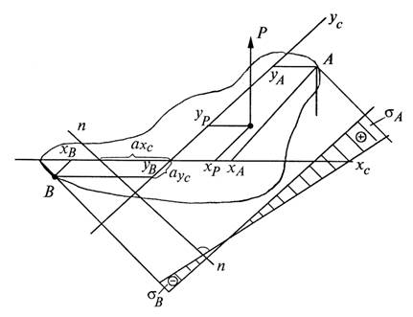

Для сечений со сложным контуром знание положения нулевой линии очень важно. Вспоминая про понятие плоскость напряжений, можно утверждать, что наибольшие по величине нормальные напряжения возникают в точках поперечного сечения наиболее удаленных от нулевой линии. Если взглянуть на плоскость напряжений вдоль нулевой линии, то она будет видна в виде линии соединяющей аппликаты напряжений, то есть в виде эпюры напряжений, отложенной от линии перпендикулярной нулевой линии (рис.4).
Наибольшее растягивающее нормальное напряжение возникает в точке А
$σ_{A}=\frac{P}{F}\left(1+\frac{y_{p}y_{A}}{i_{x_{c}}^{2}}+\frac{x_{p}x_{A}}{i_{y_{c}}^{2}}\right)0,$ (1.8)
а наибольшее сжимающее нормальное напряжение возникает в точке В
$σ_{B}=\frac{P}{F}\left(1+\frac{y_{p}y_{B}}{i_{x_{c}}^{2}}+\frac{x_{p}x_{B}}{i_{y_{c}}^{2}}\right)0\text{.}$ (1.9)
Таким образом, при внецентренном растяжении кроме растягивающих нормальных напряжений в поперечном сечении могут возникнуть и сжимающие. При внецентренном сжатии – наоборот.
В некоторых случаях в технике появление в поперечном сечении нормальных напряжений разных знаков нежелательно. Добиться появления в поперечном сечении нормальных напряжений одного знака можно, используя понятие ядра сечения.

Ядро сечения
Ядром сечения называется область поперечного сечения, включающая центр тяжести, точки которой обладают следующим свойством: если внецентренная сила приложена в пределах ядра сечения, то нормальные напряжения во всех точках поперечного сечения будут одного знака.
При приложении силы Р в точке на границе ядра сечения с координатами $\left(x_{я};y_{я}\right)$ нулевая линия будет касательной к контуру поперечного сечения в точке В (рис.5) и отсекать на главных центральных осях отрезки $a_{x_{c}}и a_{y_{c}}$.
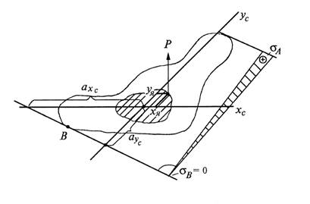
рис. 5

Применяя (1.7), получим $\begin{matrix}\begin{aligned}x_{я}=−\frac{i_{y_{c}}^{2}}{a_{x_{c}}}; \\ \end{aligned} \\ y_{я}=−\frac{i_{x_{c}}^{2}}{a_{y_{c}}}\text{.}\end{matrix}$ (1.10)
Формулы (1.10) описывают алгоритм вычисления координат точек границы ядра сечения:
- Проводится касательная к контуру поперечного сечения и определяются отрезки $a_{x_{c}}и a_{y_{c}}$.
- По формуле (1.10) определяются координаты $x_{я} и y_{я}\text{.}$
Такая процедура проводится со всеми касательными. Для сложного криволинейного контура, чем больше будет проведено касательных, тем точнее будет найден контур ядра сечения.
Можно доказать, что если касательная будет вращаться вокруг угла контура сечения, если он есть, то соответствующая точка на контуре ядра будет перемещаться по прямой линии, соединяющей точки ядра соответствующие крайним положениям касательных.
Таким образом, если контур поперечного сечения представляет собой многоугольник, что контур ядра сечения тоже будет иметь форму многоугольника, но необязательно с тем же количеством углов (их может быть меньше).

2 СОВМЕСТНОЕ ДЕЙСТВИЕ ИЗГИБА И КРУЧЕНИЯ
СТАТИЧЕСКИ ОПРЕДЕЛИМЫХ БАЛОК
Такое нагружение характерно для валов механизмов, передающих мощность от источника к приемнику с помощью ременных и зубчатых передач (рис.6).
Перенесем действующие силы в центры тяжести соответствующих сечений и разложим их на составляющие по осям X и Y. При переносе, кроме сил, перпендикулярных оси вала, должны быть учтены крутящие моменты.
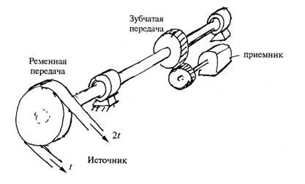
рис. 6

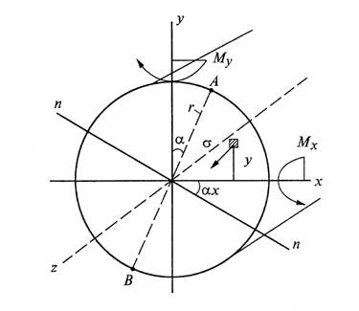
рис. 7

Применяя принцип независимости действия сил, построим эпюры изгибающих моментов $M_{x}, M_{y}$и эпюру крутящих моментов $M_{z}= M_{к}$.
Таким образом, в любом поперечном сечении вала возникают два изгибающих и один крутящий момент.
Рассмотрим напряжения, возникающие в сечении вала отдельно от изгиба и кручения.
Если в сечении возникают два изгибающих момента относительно главных центральных осей, то такой случай называется косым изгибом. Изгибающие моменты связаны с нормальными напряжениями $σ_{z}$,направленными перпендикулярно плоскости поперечного сечения (рис.7) и зависящими от координаты точки, в окрестности которой они действуют.
При выводе формулы для $σ\left(x,y\right)$ будем считать, что изгибающий момент положительный, если он вызывает растягивающие напряжения $σ$ в первом квадрате поперечного сечения.
Используем принцип независимости действия сил – от каждого изгибающего момента напряжения определяются по формуле для плоского изгиба, а затем складываются $σ\left(x,y\right)=\frac{M_{x}}{J_{x}}y+\frac{M_{y}}{J_{y}}x\text{.}$ (2.1)
Величина нормального напряжения линейно зависит от координат X и Y точки, в окрестности которой оно определяется. Поэтому вершины стрелок напряжений лежат на плоскости (плоскости напряжений), наклоненной к плоскости поперечного сечения. Как известно, две плоскости пересекаются по прямой линии. В нашем случае это будет линия, в точках которой $σ=0,$ т.е. нулевая линия.
Таким образом, уравнение нулевой линии имеет вид
$\frac{M_{x}}{J_{x}}y+\frac{M_{y}}{J_{y}}x=0\text{.}$ (2.2)
Нулевая линия при косом изгибе проходит через центр тяжести сечения (точка X=0, Y=0 удовлетворяет уравнению (2.2)) и составляет с осью X угол $α$(рис.7).
На рис.7 линия обозначена индексами $n−n$.
Из уравнения (2.2) получим $\text{tg}α=\frac{y}{x}=−\frac{M_{y}}{M_{x}}\frac{J_{x}}{J_{y}}=−\frac{M_{y}}{M_{x}},$ (2.3)
так как для круглого сечения $J_{x}=J_{y}$.
Плоскость напряжений имеет наибольшую высоту по сравнению с плоскостью поперечного сечения в точках, наиболее удаленных от нулевой линии, т.е. в точках пересечения диаметра, перпендикулярного к нулевой линии с внешней окружностью (точки А и В). Для вычисления максимального нормального напряжения в точке А воспользуемся формулой (2.1).
$y_{A}=r\text{sin}α; x_{A}=r\text{cos}α,$ (2.4)
где $r$- радиус круга.
$σ_{A}=σ_{\text{max}}=\frac{M_{x}}{J_{x}}y_{A}+\frac{M_{y}}{J_{y}}x_{A}=\frac{M_{x}}{J_{x}}r \text{sin}α+\frac{M_{y}}{J_{y}}r \text{cos}α\text{.}$ (2.5)
Отношение момента инерции относительно оси к наибольшему расстоянию точки поперечного сечения от этой оси называется моментом сопротивления $W_{x}=\frac{J_{x}}{r}; W_{y}=\frac{J_{y}}{r}\text{.}$ (2.6)
Теперь (2.5) можно записать в виде
$σ_{\text{max}}=\frac{M_{x}}{W_{x}}\text{cos} α+\frac{M_{y}}{W_{y}}\text{sin}α\text{.}$ (2.7)
Выразим $\text{sin}α и \text{cos}α$ через $\text{tg}α:$
$\text{sin} α=\frac{\text{tg}α}{\sqrt{1+{\text{tg}}^{2}α}}; \text{cos} α=\frac{1}{\sqrt{1+{\text{tg}}^{2}α}} ,$ (2.8)
причем $\text{tg}α$ учитывается по модулю.
$\begin{aligned} σ_{\text{max}}=\frac{M_{x}}{W_{x}} \frac{1}{\sqrt{1+{\text{tg}}^{2}α}}+\frac{M_{y}}{W_{y}} \frac{\text{tg}α}{\sqrt{1+{\text{tg}}^{2}α}}= \\ \\ \frac{M_{x}}{W_{x}} \frac{1}{\sqrt{1+{\left(\frac{M_{y}}{M_{x}}\right)}^{2}}}+\frac{M_{y}}{W_{y}} \frac{M_{y}}{M_{x}\sqrt{1+{\left(\frac{M_{y}}{M_{x}}\right)}^{2}}}= \\ \\ =\frac{M_{x}}{W_{x}} \frac{M_{x}}{\sqrt{M_{x}^{2}+M_{y}^{2}}}+\frac{M_{y}}{W_{y}} \frac{M_{y}}{\sqrt{M_{x}^{2}+M_{y}^{2}}}= \\ \\ =\frac{\sqrt{M_{x}^{2}+M_{y}^{2}}}{W_{x}};\end{aligned}$ (2.9)
Введем обозначения $W_{u}=W_{x}=W_{y}=\frac{π d^{3}}{\text{32}};$ (2.10)
$M_{u}=\sqrt{M_{x}^{2}+M_{y}^{2}}\text{.}$ (2.11)
Таким образом, $σ_{\text{max}}=\frac{M_{u}}{W_{u}}\text{.}$ (2.12)
Формулу (2.12) можно получить и другим способом. Учтем, что для круглого сечения все центральные координаты оси в плоскости сечения являются равноценными и являются главными центральными осями. Поэтому можно найти плоскость, в которой будет действовать суммарный изгибающий момент $M\text{.}$
Для его определения представим действующие изгибающие моменты в виде векторов. Будем считать, что при взгляде из вершины вектора момент должен быть виден вращающим против часовой стрелки (рис.8).
Суммарный вектор ${\bar{M}}_{u}$ найдем сложением векторов ${\bar{M}}_{x} и {\bar{M}}_{y}$.
Модуль вектора $M_{u}=\sqrt{M_{x}^{2}+M_{y}^{2}}$. (2.13)
Плоскость действия суммарного момента $M_{u}$ перпендикулярна вектору ${\bar{M}}_{u}$. Теперь напряжение в точке А определяется по формуле простого изгиба
$$σ_{\text{max}}=σ_{A}=\frac{M_{u}}{W_{u}}\text{.}$$

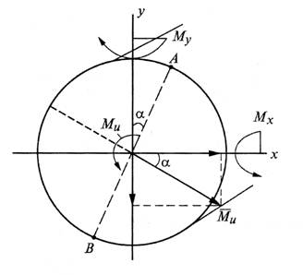
рис. 8

При кручении в плоскости поперечного сечения в окрестности каждой точки действуют касательные напряжения $τ=\frac{M_{к}}{J_{ρ}}ρ,$ (2.14)
которые у края поперечного сечения достигают максимального значения
$τ_{\text{max}}=\frac{M_{к}}{W_{ρ}},$ (2.15)
где полярный момент сопротивления - $W_{ρ}=\frac{π d^{3}}{\text{16}}=2W_{u}$. (2.16)
Таким образом, в поперечном сечении в окрестности точки А действует кроме максимального нормального напряжения и максимальное касательное напряжение $τ_{A}=τ_{\text{max}}=\frac{M_{к}}{W_{ρ}}\text{.}$
На рис.9 показан бесконечно малый параллелепипед у точки А с действующими по его граням напряжениями. Направление $τ_{A}$ совпадает с направлением $M_{z}=M_{к}$. По наружной площадке напряжения равны нулю.
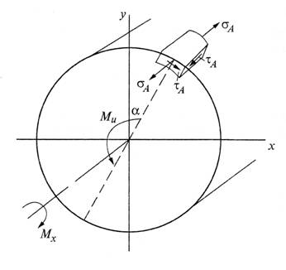
рис. 9

Таким образом, стрелки напряжений $σ и τ$ лежат в одной плоскости – такое напряженное состояние называется плоским напряженным состоянием (рис.10). При деформации стержней всегда возникает плоское напряженное состояние с одной парой нормальных напряжений по исходным площадкам.
Если в окрестности точки А выделить бесконечно малый параллелепипед, повернутый по отношению к исходному, то напряжения по его граням изменятся по величине и направлению. В курсе «Сопротивление материалов» доказывается, что существует такое положение параллелепипеда, когда по его граням касательные напряжения будут равны нулю, и будут действовать только нормальные напряжения, которые называются главными напряжениями.
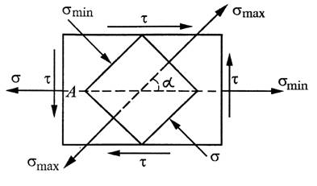
рис. 10
Если в окрестности точки А выделить бесконечно малый параллелепипед, повернутый по отношению к исходному, то напряжения по его граням изменятся по величине и направлению. В курсе «Сопротивление материалов» доказывается, что существует такое положение параллелепипеда, когда по его граням касательные напряжения будут равны нулю, и будут действовать только нормальные напряжения, которые называются главными напряжениями.
Главные напряжения определяются по формуле
$σ_{{}_{\text{min}}^{\text{max}}}=\frac{σ}{2}±\sqrt{{\left(\frac{σ}{2}\right)}^{2}+τ^{2}},$ (2.17)
а направление – по формуле $\text{tg} 2α=−\frac{τ}{σ}\text{.}$ (2.18)
Главные максимальные напряжения всегда действуют в квадрантах, где сходятся стрелки касательных напряжений $τ$.
При плоском напряженном состоянии прочность оценивается с помощью так называемых теорий (гипотез) прочности. Исторически было высказано несколько гипотез о причине разрушения материалов. В машиностроении применяется так называемая третья теория прочности. Согласно которой разрушение в окрестности точки наступает в тот момент, когда величина наибольших касательных напряжений достигает для заданного материала опасного значения определенного в опытах при растяжении и сжатии. Эти напряжения действуют по площадкам, наклоненным к главным площадкам под углом 45⁰ и равны
$τ_{\text{max}}=\frac{σ_{\text{max}}−σ_{\text{min}}}{2}\text{.}$ (2.19)
Таким образом, условие прочности по третьей теории будет иметь вид
$$\frac{σ_{\text{max}}−σ_{\text{min}}}{2}≤\left[τ\right],$$
но при растяжении $\left[τ\right]=\frac{\left[σ\right]}{2},$ поэтому окончательно$\frac{σ_{\text{max}}−σ_{\text{min}}}{2}≤\frac{\left[σ\right]}{2} \text{или}$
$σ_{\text{max}}−σ_{\text{min}}≤\left[σ\right]\text{.}$ (2.20)
Подставляя в (2.20) главные напряжения из (2.17), получим
$\sqrt{σ^{2}+4τ^{2}}≤\left[σ\right]\text{.}$ (2.21)
$\sqrt{{\left(\frac{M_{u}}{W_{u}}\right)}^{2}+4{\left(\frac{M_{к}}{W_{ρ}}\right)}^{2}}=\sqrt{{\left(\frac{M_{u}}{W_{u}}\right)}^{2}+4{\left(\frac{M_{к}}{2W_{u}}\right)}^{2}}=\frac{\sqrt{M_{u}^{2}+M_{к}^{2}}}{W_{u}}≤\left[σ\right]\text{.}$ (2.22)
Учитывая (2.13), будем иметь
$σ_{\text{расч}}=\frac{\sqrt{M_{x}^{2}+M_{y}^{2}+M_{к}^{2}}}{W_{u}}≤\left[σ\right]\text{.}$ (2.23)
Обозначим $M_{ρ}=\sqrt{M_{x}^{2}+M_{y}^{2}+M_{к}^{2}}$- приведенный момент. (2.24)
Таким образом, вал рассчитывается по формуле похожей на формулу проверки прочности при изгибе $σ_{ρ}=\frac{M_{\text{пр}}}{W_{u}}≤\left[σ\right],$ (2.25)
но учитывается приведенный момент (2.24).
Из условия прочности, учитывая (2.10), получим
$d≥\sqrt[3]{\frac{\text{32}M_{\text{пр}}}{π\left[σ\right]}\text{.}}$ (2.26)

ЗАДАЧА 6

При вычислении напряжений в случае внецентренного растяжения или сжатия следует определить положение главных центральных осей инерции поперечного сечения бруса. Все значения координат точки приложения силы и точек, в которых определяются напряжения, отсчитываются от главных центральных осей инерции.
Необходимо при этом научиться определять положение нулевой линии для различных поперечных сечений бруса и для разных точек приложения продольной силы.
Выполнение данной задачи содействует приобретению знаний по теории расчета внецентренно сжатых брусьев. Рекомендуется перед решением данной задачи знать формулу для определения нормального напряжения в любой точке сечения бруса, понятие о ядре сечения и метод его построения.

Пример
На брус заданного поперечного сечения в точке D верхнего торца действует продольная сжимающая сила Р=300 кН (рис.11). Требуется найти положение нулевой линии, определить наибольшие (растягивающие и сжимающие) напряжения и построить ядро сечения.
Решение:
1. Нахождение положения главных центральных осей инерции и определение площади поперечного сечения
Так как поперечное сечение бруса (рис.11) имеет две оси симметрии, а они всегда проходят через центр тяжести сечения и являются главными, то главные центральные оси сечения х_{с} и у_{с} будут совпадать с этими осями симметрии.
Центр тяжести сечения С в этом случае определять не надо, так как он совпадает с геометрическим центром сечения.
Площадь поперечного сечения бруса равна:
$$\begin{aligned}F=2(2\text{cb}−\frac{{πd}^{2}}{4})+\left[3c(b−4c)−\frac{{πd}^{2}}{4}\right]= \\ 2(2⋅1,5⋅\text{10}−\frac{3,\text{14}⋅2^{2}}{4})+3⋅1,5(\text{10}−4⋅1,5)−\frac{3,\text{14}⋅2^{2}}{4}= \\ \text{68},\text{58} {\text{см}}^{2}≈0,\text{6858}⋅{\text{10}}^{−2} м^{2}\text{.}\end{aligned}$$

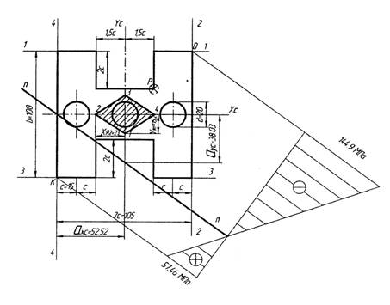
рис. 11

Площадь поперечного сечения бруса равна:
$$\begin{aligned}F=2(2\text{cb}−\frac{{πd}^{2}}{4})+\left[3c(b−4c)−\frac{{πd}^{2}}{4}\right]= \\ 2(2⋅1,5⋅\text{10}−\frac{3,\text{14}⋅2^{2}}{4})+3⋅1,5(\text{10}−4⋅1,5)−\frac{3,\text{14}⋅2^{2}}{4}= \\ \text{68},\text{58} {\text{см}}^{2}≈0,\text{6858}⋅{\text{10}}^{−2} м^{2}\text{.}\end{aligned}$$
2. Определение главных центральных моментов инерции и главных радиусов инерции
Моменты инерции определяем по формулам:
$$\begin{aligned}J_{x_{x}}=J_{x_{c}}^{(1)}+J_{x_{c}}^{(2)}+J_{x_{c}}^{(3)}=2J_{x_{c}}^{(1)}+J_{x_{c}}^{(2)}=2(\frac{2{\text{cb}}^{3}}{\text{12}}−\frac{π d^{4}}{\text{64}})+\left[\frac{3c(b−4c)^{3}}{\text{12}}−\frac{π d^{4}}{\text{64}}\right]= \\ =2(\frac{2⋅1,5⋅{\text{10}}^{3}}{\text{12}}−\frac{3,\text{14}⋅2^{4}}{\text{64}})+\frac{3⋅1,5(\text{10}−4⋅1,5)^{3}}{\text{12}}−\frac{3,\text{14}⋅2^{4}}{\text{64}}= \\ \text{521},6 {\text{см}}^{4}=\text{521},6⋅{\text{10}}^{−8} м^{4};\end{aligned}$$
$$K^{2}=\frac{P}{{\text{EJ}}_{x}}\text{.}$$
Вычисляем квадраты главных радиусов инерции:
$$\begin{aligned}i_{x_{c}}^{2}=\frac{I_{x_{c}}}{F}=\frac{\text{521},6⋅{\text{10}}^{−8}}{0,\text{6858}⋅{\text{10}}^{−2}}=7,\text{606}⋅{\text{10}}^{−4} м^{2}; \\ i_{y_{c}}^{2}=\frac{I_{y_{c}}}{F}=\frac{\text{828},5⋅{\text{10}}^{−8}}{0,\text{6858}⋅{\text{10}}^{−2}}=\text{12},\text{08}⋅{\text{10}}^{−4} м^{2}\text{.}\end{aligned}$$

3. Определение положения нулевой линии
Отрезки, отсекаемые нулевой линией на главных центральных осях инерции, определяем по формулам:
$$a_{x_{c}}=−\frac{i_{y_{c}}^{2}}{x_{P}}=−\frac{\text{12},\text{08}⋅{\text{10}}^{−4}}{2,3⋅{\text{10}}^{−2}}=−5,\text{252}⋅{\text{10}}^{−2}м;$$
$$\begin{aligned}1) z=0; v=0; →A=0 \\ v\left(z\right)=B\text{sin}\text{Kz}\end{aligned}$$
где х_{р}=2,3 см и у_{р}=2 см – координаты точки приложения силы Р (точка Р рис.11). Отложив отрезки $a_{x_{c}}$ и $a_{y_{c}}$ соответственно на осях х_{с} и у_{с} и проводя через их концы прямую, получим нулевую линию сечения, на которой нормальные напряжения равны нулю ($σ=0$). На рис.11 эта линия обозначена n-n.

- Определение наибольших сжимающих и растягивающих напряжений и построение эпюры напряжений
Точка D, координаты которой х_{D}=5,25 см и у_{D}=5 см, наиболее удалена от нулевой линии в сжатой зоне сечения, поэтому наибольшие сжимающие напряжения возникают в ней и определяются по формуле
$$\begin{aligned}σ_{D}=−\frac{P}{F}\left(1+\frac{y_{P}y_{D}}{i_{x_{c}}^{2}}+\frac{x_{P}x_{D}}{i_{y_{c}}^{2}}\right)=−\frac{\text{300}⋅{\text{10}}^{3}}{0,\text{686}} \\ \left(1+\frac{5⋅{\text{10}}^{−2}⋅2⋅{\text{10}}^{−2}}{7,\text{606}⋅{\text{10}}^{−4}}+\frac{2,3⋅{\text{10}}^{−2}⋅5,\text{25}⋅{\text{10}}^{−2}}{\text{12},\text{08}⋅{\text{10}}^{−4}}\right)= \\ −\text{43},\text{73}⋅{\text{10}}^{6}\left(1+1,\text{315}+0,\text{999}\right)=−\text{43},\text{73}⋅{\text{10}}^{6}⋅3,\text{314} {\text{H/м}}^{2}= \\ −\text{144},9 \text{МПа}\text{.}\end{aligned}$$
Наибольшие растягивающие напряжения возникают в точке К, имеющей координаты х_{к}= -5,25 см, у_{к}= -5 см.
$$\begin{aligned}σ_{K}=−\frac{P}{F}\left(1+\frac{y_{P}y_{K}}{i_{x_{c}}^{2}}+\frac{x_{P}x_{K}}{i_{y_{c}}^{2}}\right)= \\ =−\frac{\text{300}⋅{\text{10}}^{3}}{0,\text{686}⋅{\text{10}}^{−2}}\left(1−1,\text{315}−0,\text{999}\right)=−\text{43},\text{73}⋅{\text{10}}^{6}\left(−1,\text{314}\right){\text{Н/м}}^{2}= \\ \text{057},\text{46} \text{МПа}\text{.}\end{aligned}$$
По полученным значениям σ_{D} и σ_{K} строим эпюру нормальных напряжений (см. рис.11).

5. Построение ядра сечения
Для построения ядра сечения, учитывая, что сечение симметричное, рассмотрим два положения касательной к контуру сечения I-I и II-II (см. рис.11).
Отрезки, отсекаемые касательной I-I на осях координат, равны: $a_{x_{c}}=∞,a_{y_{c}}=5 \text{см}\text{.}$
Координаты граничной точки 1 ядра сечения определяются по формулам:
$$x_{Я_{1}}=−\frac{i_{y_{c}}^{2}}{a_{x_{c}}}=−\frac{\text{12},\text{08}⋅{\text{10}}^{−4}}{∞}=0;$$
$$\text{Kl}=π\text{.}$$
Касательная II-II отсекает отрезки $a_{x_{c}}$=5,25 см, $a_{y_{c}}$=∞. Координаты граничной точки 2:
$$x_{Я_{2}}=−\frac{i_{y_{c}}^{2}}{a_{x_{c}}}=−\frac{\text{12},\text{08}⋅{\text{10}}^{−4}}{0,\text{0525}}=−\text{23},0⋅{\text{10}}^{−3}\text{м;}$$
$$y_{Я_{2}}=−\frac{i_{x_{c}}^{2}}{a_{y_{c}}}=−\frac{7,\text{606}⋅{\text{10}}^{−4}}{∞}=0\text{.}$$
Координаты граничных точек второй половины ядра сечения можно не определять, так как сечение бруса симметричное. Учитывая это для касательных III-III и IV-IV, координаты граничных точек 3 и 4 будут:

$x_{Я_{3}}$= 0; $y_{Я_{3}}$ = 15,2⋅10⁻³ м;
$x_{Я_{4}}$ = 23,0⋅10⁻³ м $y_{Я_{4}}$= 0.

Соединив последовательно точки 1, 2, 3 и 4 прямыми получим ядро сечения (рис.11).

ЗАДАЧА 7

Стальной вал постоянного сечения (рис.12,а) вращается с частотой n об/мин и передает мощность N кВт. Подобрать диаметр вала, если заданы предел текучести материала $σ_{T}$ и запас прочности $n_{T}$.
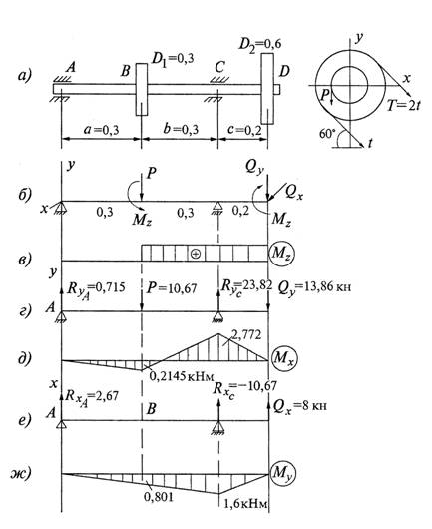
рис. 12
Числовые данные к задаче: а = 0,3 м; b = 0,3 м; c = 0,2 м; D₁ = 0,3 м; D₂ = 0,6 м; N = 20 кВт; n₁ = 120 об/мин; материал Ст50; $σ_{T}$= 300 МПа; запас прочности по отношению к пределу текучести $n_{T}=3$.
Решение:
- Определение нагрузок, передающихся на вал
1.1. Определение крутящего момента по формуле
$$\begin{matrix}M_{к}=\frac{\text{30} N}{π n}=\frac{\text{30}⋅\text{20}}{π⋅\text{120}}=1,\text{60} \text{кНм} & \end{matrix}$$
  - Определение окружных усилий по формулам и разложение их на вертикальную и горизонтальную составляющие
Выполняем вычисления и показываем все найденные силы на расчетной схеме вала (рис.12,б)
$\begin{aligned} P=\frac{2M_{к}}{D_{1}}=\frac{2⋅1,\text{60}}{0,3}=\text{10},\text{67} \text{кН;} \\ P_{\text{гор}}=P_{x}=0; \\ P_{\text{верт}}=\left| P_{y}\right|=P=\text{10},\text{67} \text{кН}\end{aligned}$
$$\begin{aligned} t=\frac{2M_{к}}{D_{2}}=\frac{2⋅1,\text{60}}{0,6}=5,\text{33} \text{кН}; \\ Q=3 t=\text{16},0 \text{кН}; \\ Q_{\text{гор}}=Q_{x}=\text{16},0⋅\text{cos}{\text{60}}^{0}=8,0 \text{кН}; \\ Q_{\text{верт}}=\left| Q_{y}\right|=\text{16},0⋅\text{sin}{\text{60}}^{0}=\text{13},\text{86} \text{кН}\text{.}\end{aligned}$$

- Построение эпюр моментов $M_{к}, M_{x}, M_{y}$
  - Построение эпюры крутящих моментов $M_{к}$
Эпюра крутящих моментов располагается между шкивами, т.к. скручивается только этот участок вала. Величина крутящего момента определена в п.1.1.: $М_{к}$=1,60 кНм (рис.12,в)
  - Построение эпюры изгибающих моментов относительно осей Х – М_{х} изгиб вертикальной плоскости
Схема нагрузок показана на рис. 12,г.
Находим опорные реакции
$\sum{m_{x_{A}}=0:}$ $\begin{aligned}−P_{y}a−Q_{y}\left(a+b+c\right)+R_{\text{yС}}\left(a+b\right)=0; \\ −\text{10},\text{67}⋅0,3−\text{13},\text{86}⋅0,8+R_{\text{yС}}⋅0,6=0; \\ R_{\text{yC}}=\text{23},\text{82} \text{кН;}\end{aligned}$

$\sum{m_{x}=0:}$ $\begin{aligned}−R_{\text{yA}}\left(a+b\right)+\text{Pb}−Q_{y}c=0; \\ −R_{\text{yA}}⋅0,6+\text{10},\text{67}⋅0,3−\text{13},\text{86}⋅0,2=0; \\ R_{\text{yA}}=0,\text{715} \text{кН}\text{.}\end{aligned}$
Проверка:
$$\begin{aligned}\sum{y=0:R_{\text{yC}}+R_{\text{yA}}}−P_{y}−Q_{y}=0\text{.}\text{715}+\text{23},\text{82}−\text{10},\text{67}−\text{13},\text{86}= \\ \\ \text{24},\text{535}−\text{24},\text{53}≈0\text{.}\end{aligned}$$
Точность $\frac{0,\text{005}⋅\text{100}}{\text{24},\text{535}}=0,\text{02}\text{\%}\text{.}$
Вычисляем моменты в характерных точках:
$$\begin{matrix}M_{x}^{A}=0; & M_{x}^{B}=R_{\text{yA}}⋅a=0,\text{715}⋅0,3=0,\text{2145} \text{кНм}; \\ M_{x}^{D}=0; & M_{x}^{C}=−Q_{y}⋅C=−\text{13},\text{86}⋅0,2=−2,\text{772} \text{кНм}\text{.}\end{matrix}$$
По вычисленным значениям моментов строится эпюра (рис.12,д).
2.3. Построение эпюры изгибающих моментов $M_{y}$ (изгиб в горизонтальной плоскости)
Схема нагрузок, действующих в этой плоскости, показана на рис.12,е).
Находим опорные реакции:
$$\begin{matrix}\sum{m_{y_{A}}=0;} & \begin{aligned}R_{\text{xC}}⋅0,6+8,0⋅0,8=0; \\ R_{\text{xC}}=−\text{10},\text{67} \text{кН} \text{направлена в противоположно оси Х} \\ \end{aligned} \\ \sum{m_{y_{C}}=0;} & R_{\text{xА}}0,6−8,0⋅0,2=0; R_{\text{xА}}=2,\text{67} \text{кН направлена по оси Х}\end{matrix}$$
Проверка:
$$\sum{y=R_{\text{xA}}+R_{\text{xC}}+Q_{x}=2,\text{67}−\text{10},\text{67}+8,0=\text{10},\text{67}−\text{10},\text{67}=0\text{.}}$$
Вычисляем моменты в характерных точках:
$$\begin{matrix}M_{y}^{A}=0; & M_{y}^{B}=R_{\text{xA}}⋅a=2,\text{67}⋅0,3=0,\text{801} \text{кНм;} \\ M_{y}^{D}=0; & M_{y}^{C}=Q_{x}⋅0,2=8⋅0,2=1,\text{60} \text{кНм}\text{.}\end{matrix}$$
По найденным значениям строится эпюра изгибающих моментов в горизонтальной плоскости $M_{y}$ (рис. 12,ж).

3. Подбор сечения (определение диаметра вала)
Материал Ст50, $σ_{T}$=380 МПа, запас $n_{T}$=3.
Находим допускаемое напряжение:
$$\left[σ\right]=\frac{σ_{T}}{n_{T}}=\frac{\text{380}}{3}=\text{127} \text{МПа}\text{.}$$
Опасным в данном случае является сечение С, так как в этом сечении все моменты наибольшие, что видно по эпюрам. Выписываем величины моментов в сечении С:
$$M_{x}^{C}=2,\text{77} 2 \text{кНм;} M_{y}^{C}=1,\text{60} \text{кНм;} M_{к}^{C}=1,6 \text{кНм}\text{.}$$
Вычисляем приведенный расчетный момент:
$$M_{\text{пp}}=\sqrt{M_{x}^{2}+M_{y}^{2}+M_{к}^{2}}=\sqrt{2,{\text{772}}^{2}+{1,6}^{2}+{1,6}^{2}}=3,\text{58} \text{кНм}\text{.}$$
По формуле (2.26) вычисляем диаметр вала:
$$d≥\sqrt[3]{\frac{\text{32}M_{\text{пp}}^{\text{max}}}{π\left[σ\right]}}=\sqrt[3]{\frac{\text{32}⋅3,\text{58}}{\text{127}⋅{\text{10}}^{3}⋅π}}=0,\text{066} м =\text{66} \text{мм}\text{.}$$

В контрольной работе №4 решаются задачи, относящиеся к трем разделам курса «Сопротивление материалов».
Задача № 8 относится к разделу «Продольный изгиб стержней», задача № 9 – к разделу «Динамическое действие сил» и задача № 10 – к разделу «Переменные напряжения».
В каждом разделе установлена своя нумерация формул. Нумерация рисунков общая для всего текста.

- ПРОДОЛЬНЫЙ ИЗГИБ СТЕРЖНЕЙ

Рассмотрим стержень длиной l (рис.1), сжимаемый силой Р. Заданы размеры поперечного сечения, известен материал, из которого изготовлен стержень.
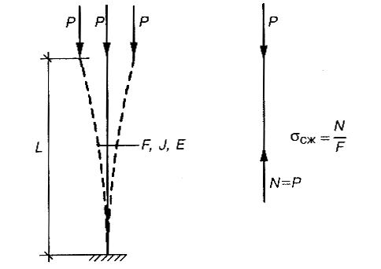
рис 1.

Теоретически, при центральном сжатии в сечении стержня должны появиться нормальные сжимающие напряжения, равномерно распределенные по площади сечения. Это будет иметь место в идеальном случае: ось стержня идеально прямая, сила приложена точно в центре тяжести сечения и направлена по оси, отсутствуют воздействия, направленные поперек оси стержня.
На практике идеального нагружения достичь невозможно – всегда будут иметь место малые возмущения, изгибающие стержень с самого начала. Это могут быть малые отклонения оси от идеальной прямой, воздействие температуры, поперечное воздействие ветра или их сочетания, предусмотреть которые заранее невозможно.
Проектировщик должен быть убежден, что состояние сжатия от малых возмущений резко не изменится – оно будет устойчиво к этим возмущениям.
Оказывается, что если сжимающая сила меньше определенного значения, называемого критическим, то малые возмущения приводят к малым отклонениям стержня от прямой, и, если возмущения исчезают, то стержень возвращается в исходное сжатое состояние, если же возмущения не исчезают, то вызванные ими отклонения несущественны. В этом случае обеспечена устойчивость центрального сжатия. Но, если сжимающая сила достигнет критического значения, то действие малых возмущений становится существенно заметным – стержень получает большие отклонения оси от проектной прямой, т. е. становится сжато-изогнутым и не возвращается в исходное состояние после исчезновения возмущения. Это явление называют потерей устойчивости центрального сжатия или продольным изгибом.
Для длинных стержней такое состояние наступает при сжимающих напряжениях меньших предела пропорциональности – в упругой стадии. Оно опасно для самого стержня, так как он не был рассчитан на действие дополнительного изгибающего момента, но более всего для конструкции, в состав которой он входит – потеря устойчивости одного стержня может быть причиной разрушения всей конструкции, так как в этот момент стержень внезапно выключается из состава конструкции – исчезает необходимая связь.
Сказанное выше определяет важность знания величины критической силы $P_{\text{КР}}$.
Рассмотрим стержень, шарнирно опертый по концам под действием сжимающей силы (рис.2) в момент потери устойчивости. Ось стержня искривляется – все точки перемещаются на величину $v\left(z\right)$.
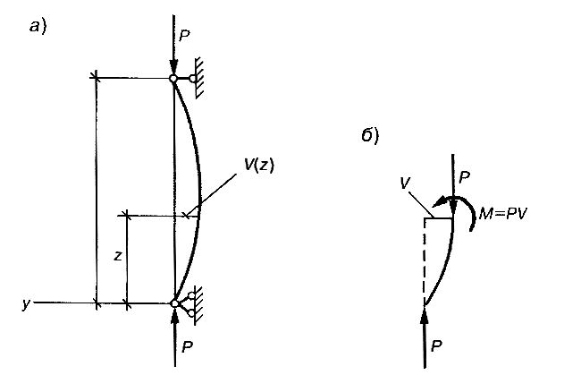
рис. 2

Используем дифференциальное уравнение изгиба балки
$\frac{d^{2}v}{{\text{dz}}^{2}}=\frac{M_{x}}{{\text{EJ}}_{x}}$. (1)
Учтем, что в осях на рис.2 $v\left(z\right)$ - отрицательные значения, поэтому в (1) подставим $M_{x}\left(z\right)=−\text{Pv}\text{.}$ $\frac{d^{2}v}{{\text{dz}}^{2}}=−\frac{\text{Pv}}{{\text{EJ}}_{x}}\text{.}$
Перенесем все члены влево и обозначим
$K^{2}=\frac{P}{{\text{EJ}}_{x}}\text{.}$ (2)
Тогда получим дифференциальное уравнение потери устойчивости центрально сжатого шарнирно опертого стержня $v^{''}+K^{2}v=0\text{.}$ (3)
Решение уравнения (3) имеет вид
$v\left(z\right)=A\text{cos}\text{Kz}+B\text{sin}\text{Kz},$ (4)
где А и В – постоянные интегрирования, которые находятся из граничных условий:
$\begin{aligned}1) z=0; v=0; →A=0 \\ v\left(z\right)=B\text{sin}\text{Kz}\end{aligned}$ (5)
$\begin{aligned}2) z=l; v=0; \\ 0=B\text{sin}\text{Kl}\text{.}\end{aligned}$ (6)
Так как В ≠ 0 (не будет изгиба), то
$\text{sin}\text{Kl}=0\text{.}$ (8)
Уравнение (7) является трансцендентным уравнением (неизвестное входит в аргумент тригонометрической функции). Это уравнение имеет множество корней $\text{Kl}=0, π, 2π,\text{.}\text{.}\text{.} nπ$.
Рассмотрим первое нетривиальное решение с минимальным $\text{Kl}=π\text{.}$ Тогда из (2) следует $\begin{aligned}\frac{π^{2}}{l^{2}}=\frac{P_{\text{кр}}}{{\text{EJ}}_{x}}; \\ \\ P_{\text{кр}}=\frac{π^{2}{\text{EJ}}_{x}}{l^{2}}\text{.}\end{aligned}$ (9)
Можно сказать, что рассматриваемый стержень теряет устойчивость по одной полуволне синусоиды, а В – амплитуда этого отклонения. Величина В зависит от конкретной причины (возмущения), вызывающей отклонения сжатого стержня от первоначально прямого положения, а так как возмущения не определенные, то и В остается неопределенной.
Для вычисления критических сил для стержней с другими закреплениями нужно рассматривать дифференциальное уравнение четвертого порядка. Но в курсе Сопротивления материалов поступают следующим образом: для каждого вида закреплений сравнивают длину между точками перегиба (с М=0) упругой линии при потере устойчивости (свободную длину $l_{0}=μ l$) с полуволной синусоиды l для шарнирно опертого стержня (рис.3) и вводят в (8) соответствующую свободную длину $l_{0}=μ l$. (10)
Тогда, $P_{\text{кр}}=\frac{π^{2}\text{EJ}}{{\left(μ l\right)}^{2}}\text{.}$ (11)
Формула Эйлера была выведена в предположении упругих деформаций, когда (рис.4) $σ_{\text{кр}}<σ_{\text{ПЦ}}$. (12)
Для закрепления одинаковых в двух главных плоскостях нужно брать минимальный момент инерции J_{min}.
$$σ_{\text{кр}}=\frac{P_{\text{кр}}}{F}=\frac{π^{2}{\text{EJ}}_{\text{min}}}{{\left(μ l\right)}^{2}F}=\frac{π^{2}E i_{\text{min}}^{2}}{{\left(μ l\right)}^{2}}\text{.}$$
Здесь введено обозначение минимального радиуса инерции
$$i_{\text{min}}=\sqrt{\frac{J_{\text{min}}}{F}\text{.}}$$
Обычно вводится понятие максимальной гибкости стержня
$λ_{\text{max}}=\frac{μ l}{i_{\text{min}}}\text{.}$ (13)
Гибкость величины геометрическая. Теперь можно записать
$σ_{\text{кр}}=\frac{π^{2}E}{λ_{\text{max}}^{2}}\text{.}$ (14)
Таким образом, формулу Эйлера для величины критической силы можно применить, если $σ_{\text{кр}}=\frac{π^{2}E}{λ_{\text{max}}^{2}}<σ_{\text{ПЦ}}\text{.}$
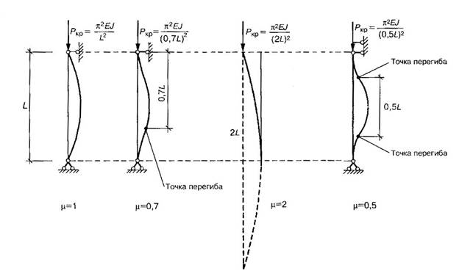
рис. 3
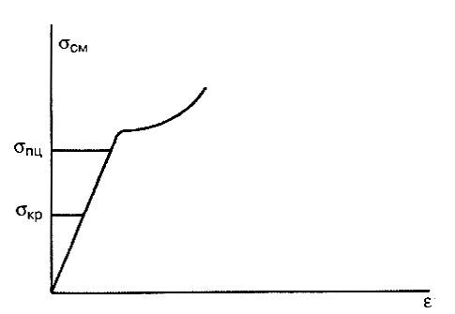
рис. 4

Отсюда можно найти условия для $λ_{\text{max}}$ $λ_{\text{max}}>\sqrt{\frac{π^{2}E}{σ_{\text{ПЦ}}}}\text{.}$ (15)
Введем обозначение для предельной гибкости $λ_{\text{пред}}=π\sqrt{\frac{E}{σ_{\text{ПЦ}}}}\text{.}$ (16)
Эта величина зависит от физически свойств материала стержня. Условие (15) перепишем в виде $λ_{\text{max}}>λ_{\text{пред}}$. (17)
Окончательно, если наибольшая гибкость больше предельной для данного материала, то стержень будет терять устойчивость при напряжениях меньше предела пропорциональности $σ_{\text{ПЦ}}$, а если условие (17) не удовлетворяется и $λ_{\text{max}}<λ_{\text{пред}}$, то стержень будет терять устойчивость при упруго-пластических деформациях, для которых дифференциальное уравнение (1) будет не справедливо.
В этом случае для критической силы применяется эмпирическая формула Ясинского-Тетмайера $P_{\text{кр}}=F\left(a−{bλ}_{\text{max}}\right),$ (18)
где а и в – коэффициенты, зависящие от материала и приводимые в справочниках.
При этом $σ_{\text{кр}}=a−{bλ}_{\text{max}}\text{.}$ (19)
Таким образом, критические напряжения в любой стадии деформации зависят от гибкости $σ_{\text{кр}}=σ_{\text{кр}}\left(λ_{\text{max}}\right)$: (20)
в упругой – по формуле (14) - гипербола Эйлера, в упруго-пластической – по формуле (19) – прямая Ясинского.
При некотором значении гибкости, которое можно обозначить через λ₀ , величина критических напряжений становится равной предельному напряжению сжатия (либо пределу текучести, либо пределу прочности). Это значение гибкости будет границей применимости формулы Ясинского. Таким образом, критические напряжения вычисляют по формуле Ясинского тогда, когда гибкость стержня меньше λ_{пред}, но не ниже λ₀.
Если рассчитываемый стержень оказался малой гибкости λ < λ₀ , то опасность потери устойчивости меньше опасности разрушения, и такой стержень надо рассчитывать на прочность, а не на устойчивость.
Примерный вид графической зависимости критического напряжения от гибкости изображен на рис. 5.
Рис. 5
Для стержней большой гибкости λ ≥λ_{пред} расчет ведется по формуле Эйлера, поэтому зависимость σ_{кр} от λ - гиперболическая (14). На графике это участок I , называемый гиперболой Эйлера.
Стержни средней гибкости λ₀ ≥ λ> λ_{пред} рассчитываются по формуле Ясинского. Для них зависимость σ_{кр} от λ - линейная (19). Соответствующий участок II называется прямой Ясинского.
Для стержней малой гибкости нет надобности в расчете на устойчивость. Для них критическое напряжение считается постоянным и равным для пластичных материалов пределу текучести при сжатии, а для хрупких – пределу прочности при сжатии. На графике таким стержням соответствует участок III.
Вычислив гибкость стержня, и отложив ее на диаграмме, построенной для данного материала, определим, на какой участок диаграммы приходится λ, и в зависимости от этого производим расчет по нужной формуле.
В ряде случаев для подбора расчетных формул и самого расчета на устойчивость бывает весьма эффективным использовать справочные таблицы. Одна из таких таблиц приведена ниже.
Таблица 1
Материал | a, МПа | b, МПа | λ₀ | λ_{пред}
Сталь Ст.2, 15  Сталь Ст.3  Сталь Ст.5  Сталь 45  Дерево  Д 16 Т | 259  304  343  589  28,8  400 | 0,685  1,12  1,13  3,82  0,19  3,33 | 62  61  57  60  –  30 | 105  100  92  85  75  60
Вычислив значение σ_{кр} и умножив его на рассчитанную нами ранее площадь поперечного сечения стойки, получим величину критической силы P_{кр}:
P_{кр} = σ_{кр} F.
После этого можно, наконец, определить коэффициент запаса устойчивости
[n_{y}] = P_{кр} / P.
Инженерный расчет сжатых стержней на устойчивость формально можно поставить в соответствие расчету на простое сжатие, принимая в качестве допускаемого некоторую часть от критического напряжения:
σ = P / F ≤ [σ_{y}],
где [σ_{y}] = σ_{кр} / [n_{y}] - допускаемое напряжение на сжатие с учетом опасности продольного изгиба, или, иначе, допускаемое напряжение на сжатие при расчете на устойчивость.
Обычно [σ_{y}] выражают через основное допускаемое напряжение на сжатие для данного материала:
[σ_{y}] = φ [σ_{c}].
Здесь φ ≤ 1,0 - коэффициент понижения основного допускаемого напряжения на сжатие или коэффициент продольного изгиба; [σ_{c}] - основное допускаемое напряжение на сжатие, то есть установленное без учета продольного изгиба:
[σ_{c}] = σ_{пред} / [n].

Обычно под σ_{пред} для пластических материалов понимают σ_{Т} (предел текучести материала), а для хрупких – временное сопротивление σ_{вр.}.
Связь между коэффициентом φ, критическим напряжением σ_{кр}, предельным напряжением σ_{пред} и коэффициентами запаса прочности [n] и устойчивости [n_{y}] можно установить следующим образом:
[σ_{y}] = φ[σ_{c}] = φ σ_{пред} / [n] = σ_{кр}/[n_{y}] ,
откуда, учитывая (20)
$ϕ=\frac{σ_{\text{кр}}\left(λ_{\text{max}}\right)}{σ_{\text{пред}}}\frac{\left[n\right]}{\left[n_{y}\right]}=ϕ\left(λ_{\text{max}}\right)$ (21)
Величина коэффициента φ зависит от материала стержня и его гибкости. Некоторые значения φ по СНиП приведены в табл.9 заданий на контрольную работу и рекомендованы к использованию при решении данной задачи.
При выполнении расчетов на устойчивость по коэффициентам φ исходная зависимость имеет следующий вид:
$σ_{P}=\frac{P}{ϕF}≤\left[σ_{c}\right]$. (22)
Из этого условия можно сформулировать три рода задач на устойчивость центрального сжатия (продольный изгиб).

Задача 1 рода. Проверка устойчивости
Дан стержень, известны условия закрепления, величина сжимающей нагрузки.
Алгоритм решения:
- Определяется минимальный момент инерции относительно главных осей $J_{\text{min}}$.
- Вычисляется минимальный радиус инерции $i_{\text{min}}$.
- Вычисляется максимальная гибкость $λ_{\text{max}}=\frac{μ l}{i_{\text{min}}}\text{.}$
- По таблице определяем $ϕ=ϕ\left(λ_{\text{max}}\right)$.
- Проверяем условие (22), если оно удовлетворяется, то устойчивость обеспечена, если нет – не обеспечена с коэффициентом запаса, заложенным в табличном значении $ϕ$ (см. (21)).

Задача 2 рода. Определение максимальной сжимающей нагрузки
$\left[P\right]≤ϕF\left[σ\right]\text{.}$ (23)
Алгоритм тот же, но в п.5 используется формула (23).

Задача 3 рода. Конструирование стержня – подбор размеров поперечного сечения. В этом случае заранее неизвестны величины площади, моментов инерции и, следовательно, коэффициента $ϕ$.
Задача нелинейная. Ее решают методом последовательных приближений.
Алгоритм решения:
- Задаются размерами поперечного сечения.
2. Выполняются действия с п.1 по п.5 алгоритма задачи первого рода.
Необходимо отметить, что наиболее рациональным с инженерно-экономической точки зрения будет такое сечение, для которого величина недогруза
$$δ=\left[σ\right]−{σ_{P}}/{\left[σ\right]}$$
не будет превышать 0,05 (или, что то же самое, 5 %). Таким образом, в случае, если в n-ом приближении неравенство (22) не выполняется, следует увеличить размеры поперечного сечения, в случае же, если δ >0,05, их следует уменьшить. В обоих случаях необходимо снова вернуться к определению λ_{max} и новому φ, для которого в очередной раз проверить справедливость условия устойчивости стойки (22).

Пример задачи № 8. Пусть стальная стойка высотой l =0,4 м сжимается силой P = 8,50 кН. Требуется подобрать коробчатое поперечное сечение с характерным размером a (рис. 6.2).
1. Определим моменты инерции сечения относительно координатных осей x и y . Очевидно, что
I_{x} = BH³ /12 – bh³ /12 , I_{y} = HB³ /12 – hb³ /12.
Подставляя в эти выражения значения B, H, b и h, получим следующие формулы:
I_{x} = 100 a⁴ /12, I_{y} = 190 a⁴ /12.

Легко видеть, что I_{x} < I_{y} , следовательно, сечение потерявшего устойчивость стержня будут поворачиваться вокруг оси X, при этом определяющим при расчете гибкости стойки окажется
$$i_{x\left(\text{min}\right)}=\sqrt{{I_{x}}/F,} \text{где} \text{при} F=\text{BH}−\text{bh}=\text{10}a^{2}$$
окончательно получим
i_{x ( min)} = 0,9129 a.

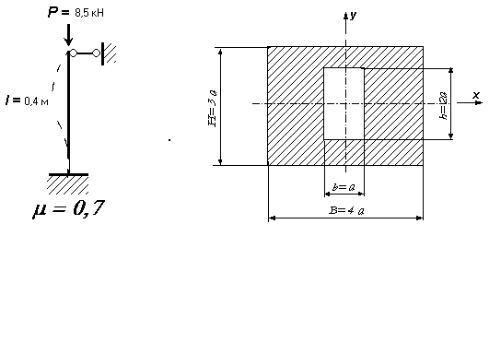
Рис. 6
2. Определим гибкость первого приближения
λ_{max} = μ l / i_{min} = 3,0671 / a.
3. При первоначальном назначении размера a следует руководствоваться опытом или интуицией. Из соображений здравого смысла зададимся величиной a = 0,005 м. Тогда значение гибкости первого приближения будет равно λ = 61,343. Воспользуемся табл.9 заданий на контрольные работы и выберем в качестве материала стойки Сталь 5. Будем иметь следующие исходные значения для проведения линейной интерполяции:
при λ = 60 φ = 0,80
при λ = 70 φ = 0,74.
С учетом этих данных для λ = 61,343 получим:
$$ϕ=0,\text{80}−\frac{0,\text{80}−0,\text{74}}{\text{10}}⋅1,\text{343}=0,\text{792}\text{.}$$
4. Определенное нами значение φ подставим в выражение (22) и выясним, удовлетворяется ли неравенство. Имеем:
$$σ=\frac{8,\text{50}}{\text{10}⋅0,{\text{005}}^{2}⋅0,\text{792}}=0,\text{0429}⋅{\text{10}}^{6} {\text{кН/м}}^{2}=\text{42},9 \text{МПа}<\text{160}$$
что подтверждает наличие устойчивого деформирования и отсутствие потери устойчивости при заданных размерах. Однако существенная недогрузка стойки в данном случае является очевидной, т.к.
$$δ=\frac{\left[σ\right]−σ_{P}}{\left[σ\right]}=\frac{\text{160}−\text{42},9}{\text{160}}=0,\text{732}$$
и составляет 73,2 %, что, конечно же, является экономически неоправданным и с точки зрения проектировщика недопустимым. В связи с этим сделаем второе приближение, уменьшив характерный размер a.
5. Зададим a = 0,0035 м. Тогда значение гибкости второго приближения будет равно λ = 87,631. Вновь воспользуемся табл. 9 заданий на контрольные работы и выберем исходные значения для проведения линейной интерполяции:
при λ = 80 φ = 0,67
при λ = 90 φ = 0,59.
С учетом этих данных для λ = 87,631 получим:
$$ϕ=0,\text{67}−\frac{0,\text{67}−0,\text{59}}{\text{10}}⋅7,\text{631}=0,\text{609}\text{.}$$
6. Определенное нами значение φ второго приближения подставим в выражение (22) и выясним, удовлетворяется ли теперь неравенство. Имеем:
$$σ=\frac{8,\text{50}}{\text{10}⋅0,{\text{0035}}^{2}⋅0,\text{609}}=0,\text{1139}⋅{\text{10}}^{6} {\text{кН/м}}^{2}=\text{113},9 \text{МПа}<\text{160}$$
что подтверждает наличие устойчивого деформирования и отсутствие потери устойчивости и при уточненных размерах. Однако недонапряжение стойки в данном случае также является чрезмерным, поскольку
$$δ=\frac{\left[σ\right]−σ_{P}}{\left[σ\right]}=\frac{\text{160}−\text{113},9}{\text{160}}=0,\text{288}$$
и составляет 28,8 %, что также является недопустимым. Поэтому необходимо сделать еще одно приближение, уменьшив (теперь уже незначительно) характерный размер a.
7. Зададим a = 0,0032 м. При этом значение гибкости третьего приближения будет равно λ = 95,847. Вновь воспользуемся табл. 9 и выберем исходные значения для проведения линейной интерполяции:
при λ = 90 φ = 0,59
при λ = 100 φ = 0,50.
С учетом этих данных для λ = 95,847 получим:
$$ϕ=0,\text{59}−\frac{0,\text{59}−0,\text{50}}{\text{10}}⋅5,\text{847}=0,\text{537}\text{.}$$
8. Определенное нами значение φ третьего приближения подставим в выражение (22) и выясним, удовлетворяется ли неравенство. Имеем:
$$σ=\frac{8,\text{50}}{\text{10}⋅0,{\text{0032}}^{2}⋅0,\text{537}}=0,\text{1566}⋅{\text{10}}^{6} {\text{кН/м}}^{2}=\text{156},6 \text{МПа}<\text{160}$$
что подтверждает наличие устойчивого деформирования и отсутствие потери устойчивости и в данном случае. Проверяя возможное недонапряжение стойки, имеем
$$δ=\frac{\left[σ\right]−σ_{P}}{\left[σ\right]}=\frac{\text{160}−\text{156},6}{\text{160}}=0,\text{021}$$
что составляет 2,1 % и является допустимым. Поэтому выбранный нами ранее размер a = 0,0032 будем считать окончательным. С учетом этого размеры сечения стойки определятся следующим образом:
B = 12,8 мм, H = 9,6 мм, b = 3,2 мм и h = 6,4 мм.
9. Определим теперь, каков же реальный коэффициент запаса устойчивости для подобранного нами поперечного сечения. Напомним, что критическое напряжение σ_{кр} при продольном сжатии стержней в общем случае не может быть определено по какой-либо одной наперед заданной формуле, поскольку его величина (как и сами формулы) является функцией гибкости стержня.
По табл. 1 для материала Сталь 5 $λ_{\text{пред}}=\text{92}$. Так как гибкость стержня $λ=\text{95},\text{847}>λ_{\text{пред}}$, то для вычисления следует использовать формулу Эйлера. Имеем: $σ_{\text{кр}}=\frac{π^{2}E}{λ^{2}}=\frac{π^{2}⋅2,1⋅{\text{10}}^{5}}{\text{95},{\text{847}}^{2}}=\text{214},\text{651} \text{МПа}\text{.}$
Площадь подобранного ранее сечения составляет $F=\text{10}a^{2}$, а именно
$F=\text{10}⋅0,\text{032}=\text{102},4⋅{\text{10}}^{−6} м^{2}$.
Очевидно, что критическая нагрузка в рассматриваемом примере будет равна $P_{\text{кр}}=\text{217}⋅{\text{10}}^{3}⋅\text{102},4⋅{\text{10}}^{−6}=\text{22},2 \text{кН}$.
Поделив $P_{\text{кр}}$ на Р , получим искомую величину коэффициента запаса устойчивости $\left[n_{y}\right]=\text{22},2/8,\text{50}=2,\text{61}\text{.}$

2 КОЛЕБАНИЯ УПРУГИХ СИСТЕМ КОЛЕБАНИЯ БАЛКИ С УСТАНОВЛЕННЫМ НА НЕЙ МАССИВНЫМ ЭЛЕКТРОМОТОРОМ

Рассмотрим шарнирно опертую балку с пролетом l с постоянным поперечным сечением с установленной на ней электромотором весом Q с неуравновешенной массой m_{e} и эксцентриситетом e. Число оборотов электромотора n об/мин. Будем исследовать напряженно-деформированное состояние в двух случаях: 1) правая опора абсолютно жесткая; 2) правая опора упругая.
Сначала рассмотрим первый случай.
Считаем, что масса электромотора значительно больше всей массы балки. Это позволяет упростить задачу, и пренебречь массой балки по сравнению с массой M электромотора, которую условно считаем приложенной в точке оси балки на расстоянии а от левой опоры (рис. 7а). Для выяснения характера воздействия на балку вращающихся неуравновешенных частей рассмотрим рис.8.
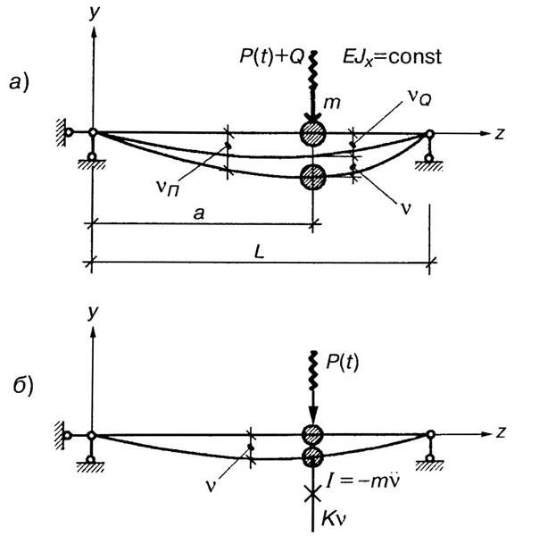

рис. 7
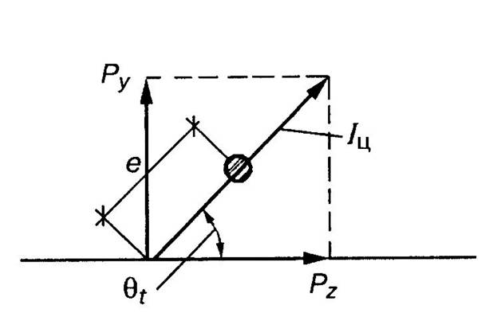
рис. 8

На балку со стороны вращающейся массы m_{e} действует центробежная сила
$I_{ц}=\frac{m_{e}V^{2}}{e},$ (1)
где V – линейная скорость массы окружности радиуса е. Вычисляем угловую скорость вращения ротора по формуле $θ=\frac{π n}{\text{30}} \text{рад/с}$ (2)
и линейную скорость $V=θ e$ (3)
вместо (1), получим $I_{ц}=m_{e}θ^{2}e\text{.}$ (4)
Выразив массу m_{e} через вес P_{e}, вместо (4) получим
$I_{ц}=\frac{P_{e}}{g}θ^{2}e$ . (5)
Разложим эту силу на составляющие по осям Y и Z.
$P_{y}=I_{ц}⋅\text{sin}θ t=\frac{P_{e}}{g}θ^{2}e\text{sin}θ t;$ (6)
$P_{z}=I_{ц}⋅\text{cos}θ t=\frac{P_{e}}{g}θ^{2}e\text{cos}θ t\text{.}$ (7)
Сила $P_{y}\left(t\right)$ вызывает изгиб балки, а продольная сила $P_{z}\left(t\right)$ вызывает деформации растяжения-сжатия, которые в дальнейшем учитывать не будем.
Положение массы на плоскости $\text{YOZ}$ будет определяться одним параметром – прогибом $v_{П}\left(t\right)$, который можно считать суммой прогибов балки при статическом действии веса неработающего мотора $v_{Q}$ и прогиба балки от действия вращающейся неуравновешенной массы $−v\left(t\right)$
$v_{П}\left(t\right)=v_{Q}+v\left(t\right)$. (8)
Система, деформация которой во времени описывается одним параметром, называется системой с одной степенью свободы.
Запишем, используя принцип Даламбера, динамическое равновесие массы m, на которую в произвольный момент времени действует сила инерции, сумма сил $P_{y}\left(t\right)+Q$ и упругая сила отпора балки при перемещении $v_{П}$, равная $−{\text{Kv}}_{П}$, где $K$ – коэффициент жесткости балки в точке прикрепления мотора. Эта величина численно равна силе, приложенной к балке в этой точке и вызывающей прогиб равный единице. Можно приложить силу ${\bar{P}}_{1}=1$ и определить от нее прогиб $δ_{\text{11}}$(рис. 9). Тогда $K=\frac{1}{δ_{\text{11}}}$ (9)
Итак $\begin{matrix}P_{y}\left(t\right)+Q+I−{\text{Kv}}_{П}=0, \\ P_{y}\left(t\right)+Q−\frac{Q}{g}\overset{¨}{v}−{\text{Kv}}_{П}=0\text{.}\end{matrix}$ (10)
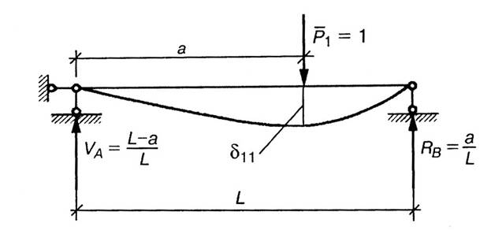
рис. 9

Продифференцировав (8) дважды по времени, и учтя, что $v_{Q}$ - прогиб не зависит от времени, получим ${\overset{¨}{v}}_{П}=\overset{¨}{v}\left(t\right)$. (11)
Теперь вместо (10), получим
$−\frac{Q}{g}\overset{¨}{v}\left(t\right)−{\text{Kv}}_{Q}−\text{Kv}\left(t\right)=−P_{y}\left(t\right)−Q\text{.}$ (12)
Далее учтем, что по закону Гука $Q={\text{Kv}}_{Q}$. (13)
Поэтому вместо (11) будем рассматривать дифференциальное уравнение для динамической части прогиба $v$(рис.7б)
$\frac{Q}{g}\overset{¨}{v}+\text{Kv}=P_{y}\left(t\right),$ (14)
или $\overset{¨}{v}+\frac{1}{δ_{\text{11}}m}v=\frac{1}{m}P_{y}\left(t\right)\text{.}$ (15)
Обозначим $ω^{2}=\frac{1}{δ_{\text{11}}m},$ (16)
тогда получим дифференциальное уравнение динамического прогиба балки как системы с одной степенью свободы без учета сил сопротивления
$\overset{¨}{v}+ω^{2}v=\frac{1}{m}P_{y}\left(t\right)\text{.}$ (17)
Это дифференциальное уравнение линейное второго порядка с известной правой частью.
В математике доказывается, что решение такого уравнения ищется в виде суммы общего решения однородного дифференциального уравнения
$\overset{¨}{v}+ω^{2}v=0$ (18)
и частного решения уравнения (17).
Однородное дифференциальное уравнение (18) описывает так называемые свободные или собственные колебания упругой системы с одной степенью свободы.
Свободными колебаниями называются колебания, совершаемые под действием сил инерции и сил упругого отпора – без влияния внешних сил. Свободные колебания вызываются начальными воздействиями. Например, можно медленно отодвинуть массу от положения равновесия и затем отпустить. При этом начальные условия будут иметь вид
$\begin{matrix}t−0; v=v_{0}; \\ \frac{\text{dv}}{\text{dt}}=0\text{.}\end{matrix}$ (19)
Можно поступить иначе – толкнуть массу. При этом массе сообщается начальная скорость V₀ и начальные условия будут иметь вид
$\begin{matrix}t−0; v=0; \\ \frac{\text{dv}}{\text{dt}}=V_{0}\text{.}\end{matrix}$ (20)
Известно, что решение уравнения (18) можно рассматривать в двух формах $v\left(t\right)=A\text{sin}ω t+B\text{cos}ω t$ (21)
или $v\left(t\right)=A_{1}\text{sin}\left(ω t+ν\right)\text{.}$ (22)
В той и другой форме участвуют две постоянные интегрирования (А и В) или $\left(A_{1} и ν\right)$, которые можно определить из начальных условий (19) или (20) или их комбинаций.
Таким образом, собственные колебания (22) совершаются по закону синусоиды с амплитудой А₁ и круговой частотой $ω=\sqrt{\frac{1}{δ_{\text{11}}m}}\text{.}$ (23)
Известно, что функции в выражении (21) имеют общий период $2π$. Периодом Т колебаний называется отрезок времени (цикл) через который система приходит в то же состояние, что и в начале отрезка (рис.10)

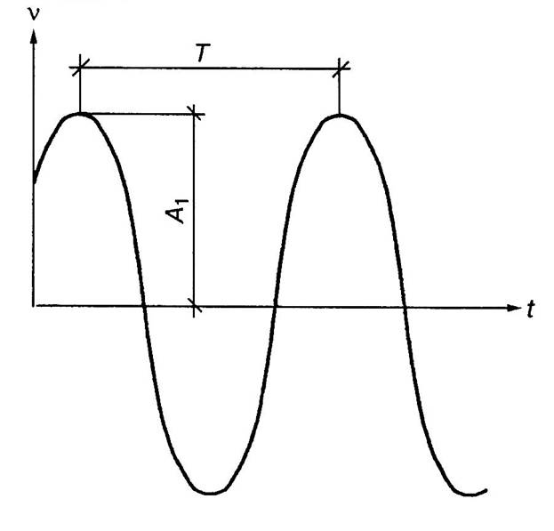
рис. 10

$$A_{1}\text{sin}\left(ω t+ν\right)=A_{1}\text{sin}\left[ω\left(t+T\right)+ν\right]\text{.}$$
Отсюда, $ω T=2π,$ (24)
$ω=\frac{2π}{T}\text{.}$ (25)
Таким образом, круговая частота собственных колебаний есть число циклов колебаний за $2π$секунд.
Коэффициент А₁ характеризует размер колебаний и носит название амплитуды колебания, $ν$- начальная фаза колебаний.
Найдем частное решение (17), учтя, что функция $P_{y}\left(t\right)$ имеет вид (6).
Обозначим амплитуду возмущающей силы $P_{0}=\frac{P_{e}}{g}θ^{2}e\text{.}$ (26)
Ищем частные решения уравнения
$\overset{¨}{v}+ω^{2}v=\frac{P_{0}}{m}\text{sin}θ t$ (27)
в виде $v_{ч}=D\text{sin}θ t\text{.}$ (28)
Найдем производные по времени
${\overset{˙}{v}}_{ч}=Dθ\text{cos}θ t\text{.}$ (29)
${\overset{¨}{v}}_{ч}=−{Dθ}^{2}\text{sin}θ t\text{.}$ (30)
и подставим (28), (29), (30) в (27)
$−{Dθ}^{2}\text{sin}θ t+ω^{2}D\text{sin}θ t=\frac{P_{0}}{m}\text{sin}θ t,$
откуда $D=\frac{\frac{P_{0}}{m}}{ω^{2}−θ^{2}}\text{.}$ (31)
Преобразуем $D=\frac{\frac{P_{0}}{{mω}^{2}}}{1−\frac{θ^{2}}{ω^{2}}}$,
Учитывая (16), получим $D=\frac{P_{0}δ_{\text{11}}}{1−{\left(\frac{θ}{ω}\right)}^{2}}=v_{\text{ст}}\left(P_{0}\right)\frac{1}{1−{\left(\frac{θ}{ω}\right)}^{2}},$ (32)
где $v_{\text{ст}}\left(P_{0}\right)$ - величина прогиба балки от силы $P_{0},$ приложенной статическим образом.
Итак, частное решение (27) имеет вид
$v_{ч}=v_{\text{ст}}\left(P_{0}\right)\frac{\text{sin}θ t}{1−{\left(\frac{θ}{ω}\right)}^{2}}$. (33)
Таким образом, выражение динамического прогиба баки как системы с одной степенью свободы без учета сил сопротивления будет
$v=A_{1}\text{sin}\left(ω t+ν\right)+\frac{v_{\text{ст}}\left(P_{0}\right)}{1−{\left(\frac{θ}{ω}\right)}^{2}}\text{sin}θ t\text{.}$ (34)
В предыдущих рассуждениях мы не учли силы сопротивления, которые всегда возникают при колебаниях механических систем. Экспериментально доказано, что они вызывают затухание во времени собственных колебаний. Если все время действует вынуждающая сила, то изменение динамического прогиба при большом t описывается вторым слагаемым в (34), которое назовем вынужденным колебанием $v_{b}=\frac{v_{\text{ст}}\left(P_{0}\right)}{1−{\left(\frac{θ}{ω}\right)}^{2}}\text{sin}θ t$. (35)
Максимальный динамический прогиб будет при
$\frac{\text{sin}θ t}{1−{\left(\frac{θ}{ω}\right)}^{2}}=\left|\frac{1}{1−{\left(\frac{θ}{ω}\right)}^{2}}\right|$. (36)
Обозначив $β=\frac{1}{\left|1−{\left(\frac{θ}{ω}\right)}^{2}\right|}$ (37)
как коэффициент нарастания колебаний, получим
$v_{b}^{\text{max}}=v_{\text{ст}}\left(P_{0}\right)⋅β\text{.}$ (38)
Полный максимальный прогиб (8) (с учетом постоянно действующего веса электромотора) будет
$\begin{matrix}v_{\text{max}}=v_{Q}+v_{b}^{\text{max}}= \\ {Qδ}_{\text{11}}+δ_{\text{11}}P_{0}β={Qδ}_{\text{11}}+δ_{\text{11}}\frac{P_{e}}{g}θ^{2}eβ= \\ {Qδ}_{\text{11}}\left(1+\frac{P_{e}}{Q}\frac{ϖ^{2}g}{}eβ\right)=v_{Q}⋅K_{g},\end{matrix}$ (39)
где $K_{g}=1+\frac{P_{e}}{Q}\frac{θ^{2}}{g}eβ$ - (40)
коэффициент динамичности. Он показывает во сколько раз полный максимальный прогиб больше прогиба балки от неработающего мотора.
В случае приближения частоты изменения вынуждающей силы к частоте собственных колебаний коэффициент нарастания колебаний стремится к бесконечности (если учесть силы сопротивления колебаниям, то он стремится к большой, но конечной величине). Такое явление называется резонансом. Нужно подбирать $θ и ω$ так, чтобы не допустить резонанса в проектируемой системе.
Итак, полный прогиб во времени (8) будет иметь вид
$v=v_{Q}+v_{b}=v_{Q}+\frac{v_{\text{ст}}\left(P_{0}\right)}{1−{\left(\frac{θ}{ω}\right)}^{2}}\text{sin}θ t=v_{Q}\left(1+\frac{P_{0}}{Q}\frac{\text{sin}θ t}{1−{\left(\frac{θ}{ω}\right)}^{2}}\right)\text{.}$ (41)
Определим максимальные напряжения при изгибе балки в точках наиболее удаленных от нейтральной оси в процессе колебаний
$σ\left(t\right)=σ_{Q}+σ^{\text{дин}}\left(t\right),$ (42)
где $σ_{Q}=\frac{M_{Q}}{W}=\frac{Q\left(l−a\right)a}{l W_{x}}=\frac{{Qα}_{M}}{W_{x}}$- (43)
максимальное напряжение от неработающего мотора,
$α_{M}=\frac{\left(l−a\right)a}{l}$ - изгибающий момент от единичной силы,
$σ^{\text{дин}}\left(t\right)=\left(−m{\overset{¨}{v}}_{b}+P_{y}\left(t\right)\right)\frac{α_{M}}{W_{x}}\text{.}$ (44)
По (30) и (31) ${\overset{¨}{v}}_{b}=−\frac{v_{\text{ст}}\left(P_{e}\right)θ^{2}}{1−{\left(\frac{θ}{ω}\right)}^{2}}\text{sin}θ t\text{.}$ (45)
Подставив (45) и (6) в (44), будем иметь
$\begin{matrix}σ^{\text{дин}}\left(t\right)=\left(\frac{v_{\text{ст}}\left(P_{0}\right){mθ}^{2}}{1−{\left(\frac{θ}{ω}\right)}^{2}}\text{sin}θ t+P_{0}\text{sin}θ t\right)\frac{α_{M}}{W_{x}}= \\ \frac{P_{0}α_{M}}{W_{x}}\left(1+\frac{δ_{\text{11}}{mθ}^{2}}{1−{\left(\frac{θ}{ω}\right)}^{2}}\right)\text{sin}θ t=\frac{P_{0}α_{M}}{W_{x}}\left(\frac{1−{\left(\frac{θ}{ω}\right)}^{2}+{\left(\frac{θ}{ω}\right)}^{2}}{1−{\left(\frac{θ}{ω}\right)}^{2}}\right)\text{sin}θ t= \\ \frac{P_{0}α_{M}}{W_{x}}\frac{1}{1−{\left(\frac{θ}{ω}\right)}^{2}}\text{sin}θ t =σ_{\text{max}}\left(P_{0}\right)\frac{1}{1−{\left(\frac{θ}{ω}\right)}^{2}}\text{sin}θ t,\end{matrix}$ (46)
где $σ_{\text{max}}\left(P_{0}\right)=\frac{P_{0}α_{M}}{W_{x}}$- максимальное нормальное напряжение в наиболее удаленной точке сечения от амплитудного значения силы $P_{0}$, приложенной статическим образом.
Итак (42) примет вид
$\begin{matrix}σ\left(t\right)=\frac{{Qα}_{M}}{W_{x}}+\frac{P_{0}α_{M}}{W_{x}}\frac{1}{1−{\left(\frac{θ}{ω}\right)}^{2}}\text{sin}θ t=\frac{{Qα}_{M}}{W_{x}}\left(1+\frac{P_{0}}{Q}{\left(\frac{θ}{ω}\right)}^{2}\text{sin}θ t\right)= \\ σ_{Q}\left(1+\frac{P_{0}}{Q}\frac{1}{1−{\left(\frac{θ}{ω}\right)}^{2}}\text{sin}θ t\right)\text{.}\end{matrix}$ (48)
Максимальная величина достигается в момент соблюдения (36)
$σ_{\text{max}}=σ_{Q}K_{g},$ (49)
где $K_{g}=1+\frac{P_{0}}{Q}β=1+\frac{P_{e}θ^{2}}{\text{Qg}}eβ$ - такой же коэффициент динамичности, который учитывается для прогиба (40).
Таким образом, для того чтобы определить максимальные по величине факторы, возникающие при колебаниях, нужно статические факторы умножить на коэффициент динамичности (см. формулы (39) и (49).
Теперь рассмотрим второй случай опирания правого конца балки – упругое опирание, показанное в задаче № 9 – балка подвешена к растянутому стержню.
При этом изменится коэффициент жесткости K в месте прикрепления мотора. Теперь величина $δ_{\text{11}}$будет складываться из двух слагаемых: одно за счет прогиба балки на жестких опорах (как в первом случае) и перемещения балки как жесткого диска в том же сечении за счет опускания правого конца балки из-за деформации ${Δl}_{S}$ растянутого стержня (рис.11)
Таким образом,
$σ_{\text{11}}=δ_{\text{11}}^{u}+\frac{{Δl}_{S}a}{l}$. (50)
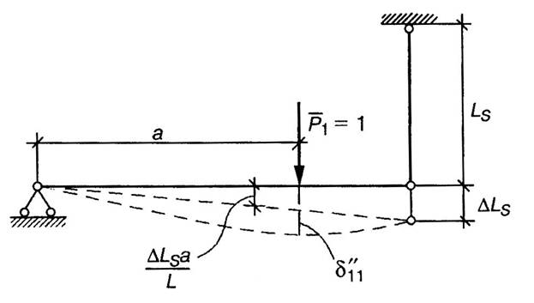
рис. 11
Введение упругой связи приводит к изменению собственной частоты системы с одной степенью свободы, изменению коэффициента нарастания колебаний $β$ и коэффициента динамичности. При сравнении двух случаев опирания все будет зависеть от того, в каком случае ближе будут частоты $θ$ и $ω$, то есть ближе резонанс. Подрессоривание в случае колебаний не обязательно улучшает напряженно-деформированное состояние балки.

Пример задачи № 9. Электромотор весом Q = 80 кН установлен на стальной балке (рис.12) из двух двутавров №20 ГОСТ 8239-72 $\left(J_{x}=1,\text{84}⋅{\text{10}}^{−5} м^{4}; W_{x}=1,\text{84}⋅{\text{10}}^{−4} м^{3}\right)$, один конец которой закреплен на шарнирно неподвижной опоре, а другой на металлическом стержне длиной L_{S} = 1,6 м круглого поперечного сечения диаметром d = 12⋅10⁻³ м. Длина балки L = 2 м. Частота вращения ротора мотора n = 600 об/мин., вес неуравновешенных частей Р =1,6 кН, их эксцентриситет t = 0,02 м. Модуль упругости стали Е = 2⋅10⁵ МПа.
Пренебрегая массой балки и внутренним трением, требуется определить:
- Статическое удлинение опорного стержня.
- Статическое перемещение и статическое напряжение в сечении балки, где находится электромотор.
- Частоту собственных и вынужденных колебаний системы.
- Коэффициент нарастания колебаний в случае жесткого опирания балки и упругого.
- Наибольшие динамические прогибы и динамическое напряжение в опасном сечении.
- Проверить прочность сечения балки из 2-х двутавров (ГОСТ 8239-72) при допускаемом напряжении $\left[σ\right]=\text{160} \text{МПа}$.

Определение статического удлинения опорного стержня, статического прогиба и статического напряжения в сечении «С» балки
Из уравнений равновесия статики (рис.12в) $\sum{M_{A}=0}$ и $\sum{M_{B}=0}$найдем опорные реакции в балке АВ.
$$\begin{matrix}\sum{M_{A}=0;} & −R_{B}L+Q\frac{3}{4}L=0; \\ & R_{B}=\frac{3}{4}Q=\text{60} \text{кН}; \\ \sum{M_{B}=0;} & R_{A}L−Q\frac{1}{4}L=0; \\ & R_{A}=\frac{1}{4}Q=\text{20} \text{кН}\text{.}\end{matrix}$$
Найдем вертикальное перемещение опоры В за счет удлинения подвески при растяжении (рис.12б). Конец балки В переместится на величину
$$\begin{matrix}Y_{B}=\frac{N_{B}L_{S}}{\text{EF}}=\frac{\text{60}⋅1,6}{2⋅{\text{10}}^{8}⋅\text{113},\text{04}⋅{\text{10}}^{−6}}=4,\text{246}⋅{\text{10}}^{−3} м; \\ \begin{aligned} \\ E=2⋅{\text{10}}^{5} \text{МПа}=2⋅{\text{10}}^{8} \frac{\text{кН}}{м^{2}}\text{.}\end{aligned}\end{matrix}$$
Площадь подвески
$F={πR}^{2}=3,\text{14}{\left(6⋅{\text{10}}^{−3}\right)}^{2}=\text{113},\text{04}⋅{\text{10}}^{−6} м^{2}$.
Определим статический прогиб в точке «С» балки АВ при условии, что опора В является жесткой.
Используя правило Верещагина (рис.12г,д), найдем перемещение в сечении «С» $a=\frac{3}{4}L$
$$\begin{matrix}Y_{c}^{\text{ст}}=\sum{\int{{\bar{M}}_{\bar{P}=1}M_{Q}\text{dS}\begin{aligned}\frac{\text{EJ}}{}\end{aligned}}=}\end{matrix}=\frac{1}{2}⋅\frac{3}{\text{16}}\text{QL}\frac{3}{4}L\frac{2}{3}⋅\frac{3}{\text{16}}⋅\frac{L}{\text{EJ}}+\frac{1}{2}⋅\frac{3}{\text{16}}\text{QL}\frac{1}{4}L\frac{2}{3}⋅\frac{3}{\text{16}}⋅\frac{L}{\text{EJ}}=$$
$$\begin{aligned}=\frac{9{\text{QL}}^{3}}{\text{1024}\text{EJ}}+\frac{3{\text{QL}}^{3}}{\text{1024}\text{EJ}}=\frac{\text{12}{\text{QL}}^{3}}{\text{1024}\text{EJ}}=\frac{\text{12}⋅\text{80}⋅2^{3}}{\text{1024}⋅2⋅{\text{10}}^{8}⋅2⋅\text{1840}⋅{\text{10}}^{−8}}= \\ \\ =0,\text{00102} м=\text{10},2⋅{\text{10}}^{−4} м\text{.}\end{aligned}$$
Статическое напряжение в сечении «С» балки
$$\begin{aligned} σ_{\text{ст}}^{с}=±\frac{M_{c}}{2W_{x}}=\frac{\frac{3}{\text{16}}\text{QL}}{2⋅1,\text{84}⋅{\text{10}}^{−4}}=\frac{3⋅\text{80}⋅2}{\text{16}⋅2⋅1\text{.}\text{84}⋅{\text{10}}^{−4}}= \\ ±\frac{\text{30}}{2\left(1,\text{84}⋅{\text{10}}^{4}\right)}=±8,\text{1522}⋅{\text{10}}^{4} {\text{кН/м}}^{2}=±\text{81},5 \text{МПа}\end{aligned}$$
Вычислим величину полного перемещения «С» балки при учете удлинения правой подвески по формуле
$Y_{\text{полн}(с)}=Y_{c}^{\text{ст}}+\frac{Y_{B}^{\text{cт}}}{L}a=\text{10},2⋅{\text{10}}^{−4}+\frac{4,\text{246}⋅{\text{10}}^{−3}⋅3}{4}=\text{42}⋅{\text{10}}^{−4} м$
Определение частоты собственных и вынужденных колебаний системы, коэффициента нарастания колебаний, наибольшего динамического прогиба и динамического напряжения в опасном сечении «С»
Находим частоту собственных колебаний:
при жестком опирании
$ω_{1}=\sqrt{\frac{1}{{mδ}_{\text{11}}}}=\sqrt{\frac{g}{{Qσ}_{\text{11}}}}=\sqrt{\frac{g}{Y_{с}^{\text{ст}}}}=\sqrt{\frac{9,\text{81}}{\text{10},2⋅{\text{10}}^{−4}}}=\sqrt{\frac{9,\text{81}}{0,\text{00102}}}=\text{98},\text{07} \text{1/с};$
при упругом опирании
$ω_{2}=\sqrt{\frac{g}{Y_{с}^{\text{полн}}}}=\sqrt{\frac{9,\text{81}}{\text{42}⋅{\text{10}}^{−4}}}=\text{23},\text{35} \text{1/с}$.

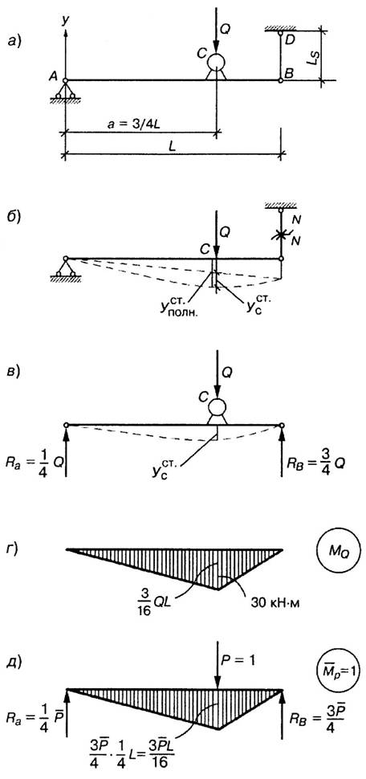

рис. 12

Вертикальная составляющая центробежной силы вызывает поперечные колебания балки в вертикальной плоскости с частотой возмущающей силы
$$θ=\frac{π n}{\text{30}}=\frac{3,\text{14}⋅\text{600}}{\text{30}}=\text{62},8 1/с\text{.}$$
Находим коэффициент нарастания колебаний
при жестком опирании $β_{1}=\left|\frac{1}{1−{\left(\frac{θ}{ω}\right)}^{2}}\right|=\left|\frac{1}{1−{\left(\frac{\text{62},8}{\text{98},\text{07}}\right)}^{2}}\right|=\left|\frac{1}{1−0,4}\right|=1,\text{695}$;
при упругом опирании $β_{2}=\left|\frac{1}{1−{\left(\frac{\text{62},8}{\text{23},\text{35}}\right)}^{2}}\right|=0,\text{16}$.
Амплитудное значение инерционной силы
$P_{0}=\frac{P}{q}θ^{2}e=\frac{1,6}{9,\text{81}}{\left(\text{62},8\right)}^{2}⋅0,\text{02}=\text{12},\text{865} \text{кН}$.
Коэффициент динамичности:
при жестком опирании
$$K_{Д}=1+\frac{P_{0}}{Q}β_{1}=1+\frac{\text{12},\text{865}}{\text{80}}1,\text{695}=1,\text{27};$$
при упругом опирании
$$K_{Д}^{'}=1+\frac{P_{0}}{Q}β_{2}=1+\frac{\text{12},\text{865}}{\text{80}}0,\text{16}=1,\text{026}\text{.}$$

Вычислим динамические напряжения при жестком и упругом опирании
$$\begin{matrix}σ_{\text{дин}}=σ_{\text{cт}}K_{Д}=±\frac{M_{x}}{W_{x}}K_{Д}=±8,\text{1522}⋅{\text{10}}^{4}⋅1,\text{27}= \\ \text{10},\text{353}⋅{\text{10}}^{4} {\text{кН/м}}^{2}=\text{103},\text{53} \text{МПа}≤\left[σ\right]\end{matrix}$$
$$\begin{aligned}σ_{\text{дин}}=σ_{\text{cт}}K_{Д}^{'}=±8,\text{1522}⋅{\text{10}}^{4}⋅1,\text{026}= \\ 8,\text{364}⋅{\text{10}}^{4} {\text{кН/м}}^{2}=\text{83},6 \text{МПа}≤\left[σ\right]\end{aligned}$$

Максимальный динамический прогиб:
при жестком опирании опоры В $\begin{matrix}Y_{\text{дин}}=Y_{\text{cт}}K_{Д}=\text{10},2⋅{\text{10}}^{−4}⋅1,\text{27}= \\ \text{12},\text{954}⋅{\text{10}}^{−4}м=1,\text{29} \text{мм}\end{matrix}$
при упругом опирании $\begin{aligned}Y_{\text{дин}}=Y_{\text{cт}}K_{Д}^{'}=\text{42}⋅{\text{10}}^{−4}⋅1,\text{026}= \\ =\text{43}⋅{\text{10}}^{−4} м=4,3 \text{мм}\end{aligned}$
При упругом опирании динамические напряжения снижаются на
$$\frac{\text{103},\text{59}−\text{83},6}{\text{103},\text{53}}⋅\text{100}\text{\%}=\frac{\text{19},\text{93}}{\text{103},\text{53}}⋅\text{100}\text{\%}=\text{19},2\text{\%}$$
Следует учесть, что при разгоне ротора от нуля до расчетной частоты в системе с упругим опиранием будет пройден резонанс, а с жестким – система не дойдет до резонанса. Поэтому в нашем случае упругое опирание более опасно. Для того, чтобы избежать резонанса в случае упругого опирания частота вращения ротора электромотора должна быть уменьшена
$\frac{\text{30}⋅\text{23},\text{35}}{3,\text{14}}=\text{223} \text{об/мин}$.
Напишем закон изменения во времени прогиба балки в месте, где находится электромотор при условии установившихся колебаний (41)
при жестком опирании
$$\begin{aligned}v_{1}\left(t\right)=v_{Q_{1}}\left(1+\frac{P_{0}}{Q}\frac{\text{sin}θ t}{1−{\left(\frac{θ}{ω_{1}}\right)}^{2}}\right)=\text{10},2⋅{\text{10}}^{−4}\left(1+\frac{\text{12},\text{865}}{\text{80}}\frac{\text{sin}\text{62},8 t}{1−0,\text{41}}\right)= \\ =\text{10},2⋅{\text{10}}^{−4}\left(1+\frac{\text{12},\text{865}}{\text{80}⋅0,\text{59}}\text{sin}\text{62},8 t\right)=\text{10},2⋅{\text{10}}^{−4}\left(1+0,\text{272}\text{sin}\text{62},8 t\right)= \\ 1,\text{02}⋅{\text{10}}^{−3}\left(1+0,\text{272}\text{sin}\text{62},8 t\right) м\end{aligned}$$
при упругом опирании
$$\begin{aligned}v_{2}\left(t\right)=v_{Q_{2}}\left(1+\frac{P_{0}}{Q}\frac{\text{sin}θ t}{1−{\left(\frac{θ}{ω_{2}}\right)}^{2}}\right)=\text{42}⋅{\text{10}}^{−4}\left(1+\frac{\text{12},\text{865}}{\text{80}}\frac{\text{sin}\text{62},8 t}{1−7б\text{23}}\right)= \\ =\text{42}⋅{\text{10}}^{−4}\left(1+\frac{\text{12},\text{865}}{\text{80}⋅6,\text{23}}\text{sin}\text{62},8 t\right)=\text{42}⋅{\text{10}}^{−4}\left(1+0,\text{258}\text{sin}\text{62},8 t\right)= \\ 4,2⋅{\text{10}}^{−3}\left(1+0,\text{258}\text{sin}\text{62},8 t\right) м\end{aligned}$$
Период вынужденных колебаний $Т=\frac{2π}{θ}=0,1 \text{сек}$.
Вычисления проводим в табличной форме

$t$, с | $$\text{sin}\text{62},8t$$ | $$0,\text{272}\text{sin}θ t$$ | $v_{1}$, мм | $$−0,\text{0258}\text{sin}θ t$$ | $v_{2}$, мм
0  0,025 | 0  1 | 0  0,272 | 1,02  1,297 | 0  -0,0258 | 4,2  4,091
0,05 | 0 | 0 | 1,02 | 0 | 4,2
0,075 | -1 | -0,272 | 0,742 | 0,0258 | 4,308
0,1 | 0 | 0 | 1,02 | 0 | 4,2

Графики функций $v_{1}\left(t\right)$ и $v_{2}\left(t\right)$ показаны на рис.13.
Напишем закон изменения во времени максимального напряжения при изгибе балки в сечении С формула(48)
при жестком опирании $σ_{1}\left(t\right)=\text{81},5\left(1+0,\text{272}\text{sin}\text{62},8 t\right) \text{МПа}$
при упругом опирании $σ_{2}\left(t\right)=\text{81},5\left(1+0,\text{0258}\text{sin}\text{62},8 t\right) \text{МПа}$

Вычисления проводим в табличной форме
$t$, с | $$\text{sin}\text{62},8t$$ | $$0,\text{272}\text{sin}\text{62},8 t$$ | $v_{1}$, мм | $$−0,\text{0258}\text{sin}\text{62},8 t$$ | $v_{2}$, мм
0  0,025 | 0  1 | 0  0,272 | 81,5  103,6 | 0  -0,0258 | 81,5  79,4
0,05 | 0 | 0 | 81,5 | 0 | 81,5
0,075 | -1 | -0,272 | 59,3 | 0,0258 | 83,6
0,1 | 0 | 0 | 81,5 | 0 | 81,5

Графики функций $σ_{1}\left(t\right)$ и $σ_{2}\left(t\right)$ показаны на рис.14.
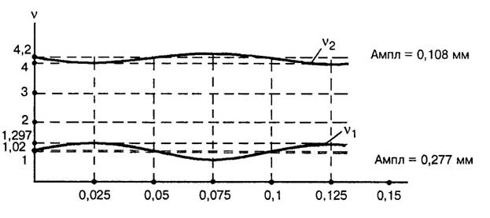
рис. 13

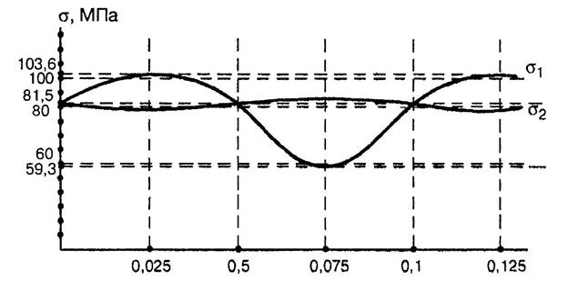
рис. 14

3 УСТАЛОСТЬ МЕТАЛЛОВ НА ПРИМЕРЕ РАСЧЕТА
ВИНТОВЫХ ПРУЖИН С МАЛЫМ ШАГОМ ВИТКОВ
Винтовая пружина представляет собой тонкий стержень, чаще всего круглого сечения, ось которого является винтовой линией. Винтовые пружины применяются в вагонных рессорах и различных деталях машин и механизмов. Для пружин с малым шагом витков (рис.15а) соблюдается условие
$\frac{h}{D_{\text{ср}}}\text{<<}1\text{.}$ (1)
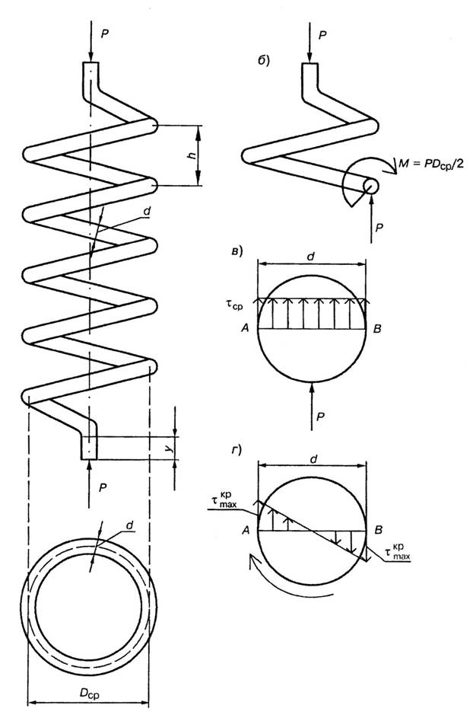
рис. 15
Здесь $D_{\text{ср}}$ - средний диаметр пружины, т.е. диаметр цилиндра, на котором лежит винтовая ось пружины. Таким образом, в этом случае, можно приближенно считать, что плоскость витка горизонтальна. Несмотря на сравнительную сложность формы оси, нетрудно вывести формулы для приближенного расчета пружин с малым шагом. При действии сил, направленных по оси пружины и растягивающих или сжимающих ее, стержень пружины в основном испытывает кручение.
Проведем в каком-либо месте разрез стержня пружины вертикальной плоскостью, проходящей через ось пружины (рис.15б) и отбросим нижнюю часть. При условии (1) сечение приближенно можно считать не эллипсом , а кругом.
Действие отброшенной части на верхнюю сводится к силе Р, направленной вверх по оси пружины. При параллельном переносе силы Р в центр сечения стержня (рис.15б) присоединится крутящая пара $M_{z}=P\frac{D_{\text{ср}}}{2}\text{.}$ Таким образом, в сечении пружины возникают два внутренних силовых фактора: поперечная сила Q=Р и крутящий момент $M_{z}=P\frac{D_{\text{ср}}}{2}\text{.}$ Оба эти фактора вызывают в сечении касательные напряжения. Наибольшие напряжения от кручения (у контура сечения) будут равны (рис.15г)
$τ_{\text{max}}^{\text{кр}}=\frac{M_{z}}{W_{P}}=\frac{8{\text{PD}}_{\text{ср}}}{π d^{3}},$ (2)
где d – диаметр стержня пружины.
Напряжения от поперечной силы имеют наибольшую величину $τ_{\text{ср}}$ вдоль горизонтального диаметра АВ сечения, где они направлены вертикально. По формуле Журавского (рис.15в)
$τ_{\text{ср}}=\frac{{\text{QS}}_{x}^{\text{отс}}}{J_{x}b}=\frac{4Q}{3F}=\frac{\text{16}P}{3π d^{2}}$. (3)
Внутренняя точка А диаметра является опасной точкой сечения, так как здесь напряжения $τ_{\text{max}}^{\text{кр}}$ и $τ_{\text{ср}}$ совпадают по направлению и складываются. Расчетное напряжение будет
$τ_{\text{max}}=τ_{\text{max}}^{\text{кр}}+τ_{\text{ср}}=\frac{8{\text{PD}}_{\text{ср}}}{π d^{3}}\left(1+\frac{2d}{3D_{\text{ср}}}\right)\text{.}$ (4)
При малом отношении $\frac{d}{D}$ можно вторым членом в скобках пренебречь по сравнению с единицей, т.е. рассчитывать пружину на одно кручение.
Если же отношение $\frac{d}{D}$ не мало (например, в вагонных рессорах и других тяжелых пружинах), то влияние поперечной силы на напряжения значительно и должно учитываться. Кроме того, в этом случае существенно сказывается влияние кривизны стержня пружины, вследствие которой напряжение от кручения у внутренней точки А сечения оказывается больше, чем у наружной точки В. Ввиду этого в правую часть формулы (4) вместо выражения, стоящего в скобках, лучше ввести коэффициент К, учитывающий одновременно влияние поперечной силы и кривизны стержня:
$τ_{\text{max}}=K\frac{8{\text{PD}}_{\text{ср}}}{π d^{3}}\text{.}$ (5)
Этот коэффициент можно вычислять по формуле
$K=\frac{4C_{П}+1}{4С_{П}−4},$ (6)
где $С_{П}=\frac{D}{d}$- геометрический параметр пружины.
На практике нужно уметь вычислять удлинение или осадку пружины от растягивающих или сжимающих ее сил. Влияние поперечной силы на удлинение невелико, поэтому обычно принимается в расчет влияние кручения витков.
На рис.16 показан бесконечно малый элемент проволоки пружины $\text{dS}$, находящейся в условиях кручения. Правое сечение поворачивается на угол
$$dϕ=\frac{M_{\text{кр}}\text{dS}}{{\text{GJ}}_{P}},$$
а все точки на оси перемещаются на величину
$\text{dy}=dϕ R=dϕ\frac{D_{\text{ср}}}{2}$. (7)
Суммируя эти перемещения за счет закручивания длины проволоки, получим полное сокращение расстояния между торцами пружины
$y=\int_{0}^{L}{\frac{M_{\text{кр}}D_{\text{cр}}}{2{\text{GJ}}_{P}}=\frac{M_{\text{кр}}D_{\text{ср}}}{2{\text{GJ}}_{P}}{πD}_{\text{ср}}n=\frac{{\text{PD}}_{\text{cр}}^{3}π n \text{32}}{4⋅Gπ d^{4}}=\frac{8{\text{PD}}_{\text{ср}}^{3}n}{{\text{Gd}}^{4}}}\text{.}$ (8)
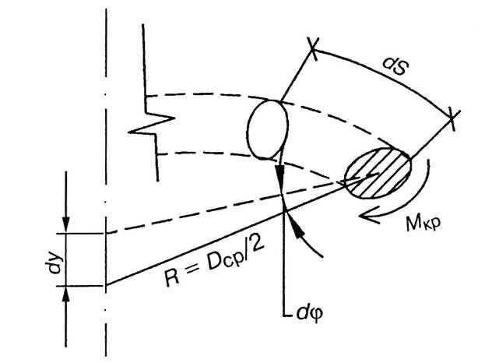
рис. 16

Условие прочности пружины
$τ_{\text{max}}=K\frac{8{\text{PD}}_{\text{cр}}}{π d^{3}}≤\left[τ\right]$ (9)
Так как пружины должны давать достаточно большие упругие удлинения, то они изготовляются из закаленной стали с очень высоким пределом пропорциональности. Допускаемое касательное напряжение $\left[τ\right]$ колеблется при статической нагрузке от 350 МПа до 500 МПа, а для особо прочных специальных сталей – и выше. При переменной нагрузке допускаемое напряжение значительно снижается (на 30-65 %).
Клапанная пружина находится под действием сжимающих сил, меняющихся по величине (рис.17) от $P_{\text{min}}$(предварительное поджатие) до $P_{\text{max}}$ (в конце рабочего хода).
Касательное напряжение в опасной точке А также меняется по формуле (5) от $τ_{\text{min}} \text{до} τ_{\text{max}}$.
Прочность пружины при этом понижается в результате возникновения микротрещин и их постепенного развития.
Явление понижения прочности материалов при циклических напряжениях называется усталостью материала. Способность материала сопротивляться усталостному разрушению называется выносливостью.
Расчет на выносливость сводится к вычислению запаса усталостной прочности n и сравнению его с нормативным $\left[n\right]$. Должно выполняться условие $n≥\left[n\right]$.
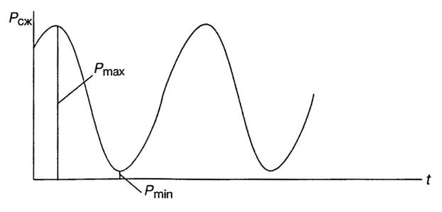

рис. 17
На рис. 18 показана зависимость циклического напряжения от времени и обозначены основные характеристики цикла:
$σ_{\text{min}}$ - минимальное напряжение цикла;
$σ_{\text{max}}$ - максимальное напряжение;
$σ_{m}=\frac{σ_{\text{max}}+σ_{\text{min}}}{2}$ - среднее напряжение;
$σ_{a}=\frac{σ_{\text{max}}−σ_{\text{min}}}{2}$ - амплитудное напряжение.
Для каждого цикла можно подсчитать коэффициент асимметрии цикла
$$r=\frac{σ_{\text{min}}}{σ_{\text{max}}}\text{.}$$
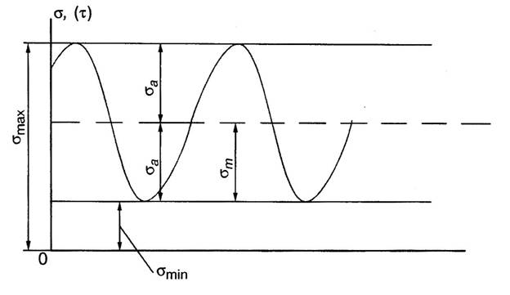
рис. 18

В частных случаях нагружение может быть симметричным пульсирующим и статическим (стационарным) (рис. 19).
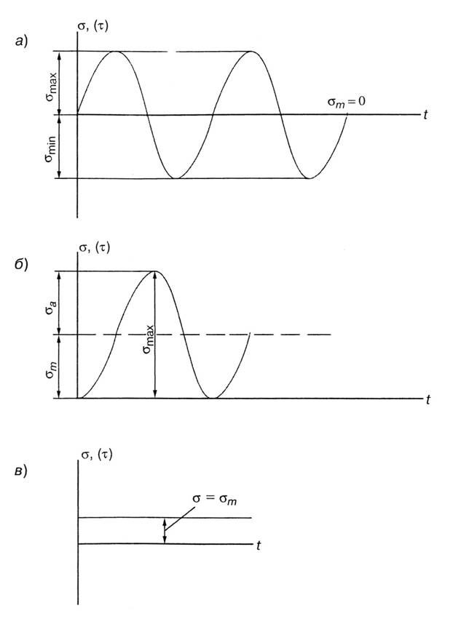
рис. 19

Основные характеристики этих циклов следующие:
для симметричного цикла $σ_{\text{min}}=−σ_{\text{max}}$
$$\begin{matrix}σ_{m}=0; & σ_{a}=σ_{\text{max}}; & r=\frac{σ_{\text{min}}}{σ_{\text{max}}}=−1;\end{matrix}$$
для пульсирующего цикла $σ_{\text{min}}=0$
$$\begin{matrix}σ_{m}=σ_{a}=0,5σ_{\text{max}}; & ρ=0;\end{matrix}$$
для статического (стационарного) $σ_{\text{max}}=σ_{\text{min}}=σ$
$$\begin{matrix}σ_{m}=σ; & σ_{a}=0; & r=1\text{.}\end{matrix}$$
Максимальное напряжение цикла, при котором стандартный образец выдерживает бесконечное число циклов нагружений не разрушаясь, называется пределом выносливости материала. Для симметричного цикла предел выносливости при чистом изгибе обозначается $σ_{−1}$, а при чистом кручении -$τ_{−1}$.
Предел выносливости устанавливается по экспериментальной кривой усталости (рис. 20) – нагружения при чистом изгибе образца с вращением.
Для углеродистой стали циклов нагружения $N={\text{10}}^{7}$ и напряжение $σ_{−1}$
при $N={\text{10}}^{7}$принимают за предел выносливости.
На предел выносливости влияют следующие факторы:
- концентрация напряжений в связи с наличием отверстий выточек, надрезов, уступов и т.д.,
- размеры детали (масштабный фактор),
- качество поверхности детали,
- асимметрия цикла напряжений.

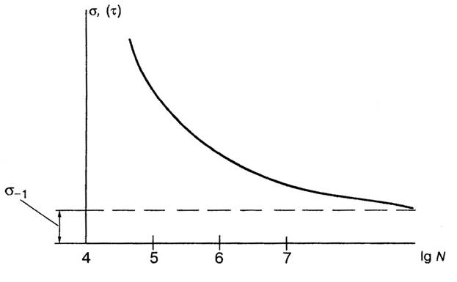
рис. 20

Эти факторы снижают предел выносливости. Их влияние учитывают соответствующими коэффициентами, определяемыми экспериментально:
$k_{σ},k_{τ}$ - коэффициенты концентрации напряжений при растяжении и кручении;
$ε_{σ},ε_{τ}$ - коэффициенты масштабного фактора (размеры детали);
$β$ - коэффициент качества поверхности.
Факторы влияния на предел выносливости (концентрация напряжений, размеры детали, состояние поверхности) устанавливают экспериментально.
Коэффициент концентрации напряжений определяют как $\begin{matrix}k_{σ}=\frac{σ_{−1}}{σ_{−1K}}; & k_{τ}=\frac{τ_{−1}}{τ_{−1K}}\end{matrix}$,
где $σ_{−1}, \left(τ_{−1}\right)$ - предел выносливости серии образцов при симметричном цикле без концентрации напряжений (соответственно при изгибе и кручении);
$σ_{−1K}, \left(τ_{−1K}\right)$ - то же с концентратором.
Масштабный фактор влияния определяют отношением $\begin{matrix}ε_{σ}=\frac{{\left(σ_{−1}\right)}_{d}}{{\left(σ_{−1}\right)}_{d_{0}}}; & ε_{τ}=\frac{{\left(τ_{−1}\right)}_{d}}{{\left(τ_{−1}\right)}_{d_{0}}}\end{matrix},$
где в числителе – пределы выносливости детали, а в знаменателе – опытного образца малого размера.
Обычно принимают $ε_{σ}=ε_{τ}$. Влияние качества обработки поверхности учитывают коэффициентом $β=\frac{σ_{−1П}}{σ_{−1}}$,
где $σ_{−1П}, σ_{−1}$- пределы выносливости данной детали и полированного образца.
Названные факторы (коэффициенты) проводятся в соответствующих справочниках. Их общее влияние можно выразить комплексным коэффициентом $\begin{matrix}k_{σD}=\frac{k_{σ}}{{\text{βε}}_{σ}}; & k_{τD}=\frac{k_{τ}}{{\text{βε}}_{τ}}\end{matrix}$. (10)
При выбранных коэффициентах влияния запас прочности по усталостному разрушению определяется как
$\begin{matrix}{\left(n_{R}\right)}_{σ}=n_{R}=\frac{σ_{−1}}{ψ_{σ}σ_{m}+k_{σD}σ_{a}}; & {\left(n_{R}\right)}_{τ}=n_{R}=\frac{τ_{−1}}{ψ_{τ}τ_{m}+k_{τD}τ_{a}}\end{matrix}$. (11)
Здесь $\begin{matrix}ψ_{σ}=\frac{2σ_{−1}−σ_{0}}{σ_{0}}; & ψ_{τ}=\frac{2τ_{−1}−τ_{0}}{τ_{0}}\end{matrix}$, (12)
где $σ_{0}\left(τ_{0}\right)$ - предел выносливости при пульсирующем цикле $\left(r=0\right)$.

Запас статической прочности
$\begin{matrix}\begin{aligned}n_{σ}=n_{T}=\frac{σ_{T}}{σ_{\text{max}}}=\frac{σ_{T}}{σ_{m}+σ_{a}} \\ \end{aligned} \\ n_{τ}=n_{T}=\frac{τ_{T}}{τ_{\text{max}}}=\frac{τ_{T}}{τ_{m}+τ_{a}}\end{matrix}$, (13)

где $τ_{T},σ_{T}$- пределы текучести при кручении и растяжении (изгибе) соответственно.
Следует обратить внимание, что при действии только нормальных напряжений (например, изгиб) или только касательных (например, кручение) коэффициенты берут с соответствующими индексами. Если имеют место те и другие, то коэффициент запаса прочности на выносливость при циклическом нагружении (например, изгиб и кручение вала) определяется формулой
$n=\frac{n_{Rσ}n_{Rτ}}{\sqrt{n_{Rσ}^{2}+n_{Rτ}^{2}}}$. (14)
При статическом нагружении
$n=\frac{n_{σ}n_{τ}}{\sqrt{n_{σ}^{2}+n_{τ}^{2}}}$, (15)
что следует из рассмотрения плоского напряженного состояния.
Запас прочности по выносливости можно определить с помощью диаграммы усталостной прочности в координатах $σ_{a}−σ_{m}\left(τ_{a}−τ_{m}\right)$. Если экспериментально определять пределы выносливости для различных видов циклов и откладывать графически соответствующие точки с координатами ($σ_{m}$,$σ_{a}$), то (рис.21) можно построить предельную линию (АВ) – диаграмму усталостной прочности при несимметричных циклах. Если при заданном цикле определено $σ_{m}, σ_{a}$$(τ_{m}, τ_{a})$- рабочая точка и на графике она лежит ниже предельной кривой, то деталь работает неограниченно долго.
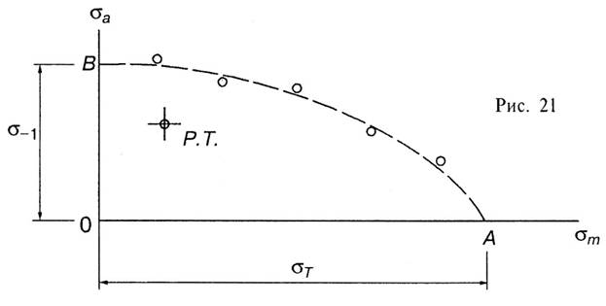

Для практического использования диаграмму схематизируют до ломанной прямой, координаты которой указаны на рис. 22. Диаграмма изображена в координатах касательных напряжений (кручение).
Здесь уравнение линии АВ $k_{τD}τ_{a}+ψ_{τ}τ_{m}=τ_{−1};$
уравнение линии ВС $τ_{a}+τ_{m}=τ_{\text{max}}=τ_{T}$.

Изменение напряжений в расчетной точке пружины фиксируется на диаграмме рабочей точкой М. Отношение отрезка от начала координат до предельной линии (ON) к длине отрезка ОМ от начала координат до рабочей точки М есть запас прочности по выносливости, т.е.
$n_{R}=\frac{\text{ON}}{\text{OM}}$. (16)
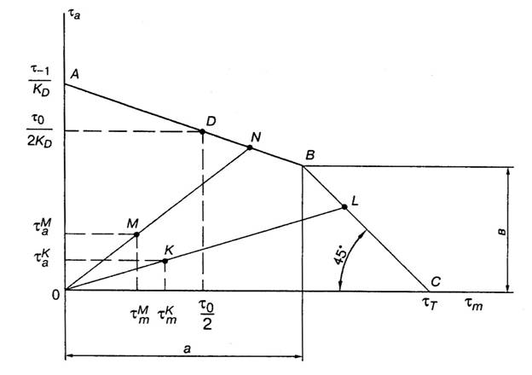
рис. 22
В точке N имеем ${\left(τ_{a}\right)}_{N}=\frac{1}{k_{τD}}\left(τ_{−1}−ψ_{τ}{\left(τ_{m}\right)}_{N}\right),$
т.к. $\begin{matrix}{\left(\frac{τ_{a}}{τ_{m}}\right)}_{N}={\left(\frac{τ_{a}}{τ_{m}}\right)}_{M}; & n_{R}=\frac{(τ_{m})_{N}}{(τ_{m})_{M}}\end{matrix},$
то из этих соотношений следует $n_{R}=\frac{τ_{−1}}{k_{τD}τ_{a}+ψ_{τ}τ_{m}}$, (17)
что соответствует (11).
Если предельно состояние зависит не от выносливости (усталости), а от текучести материала (линия ВС), то запас прочности определяется пределом
текучести $n_{T}=\frac{\text{OL}}{\text{OK}},$ (18)
что соответствует (13).
При расчете необходимо сравнить попарно запасы прочности (11), (13) или (14), (15) аналитического расчета и графического (16), (18). Принимается меньший из них.

Пример задачи № 10
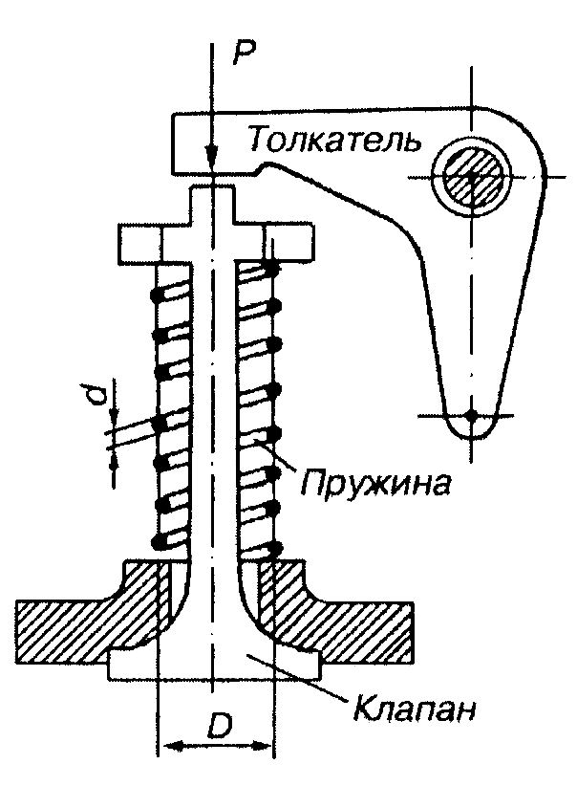
Для цилиндрической клапанной пружины (рис.23) двигателя внутреннего сгорания определить коэффициент запаса прочности аналитически (по формуле С.В. Серенсена и Р.С. Кинасошвили) и проверить его графически по диаграмме предельных амплитуд, построенной строго в масштабе. Средний диаметр пружины D = 40 мм, диаметр проволоки пружины d = 4 мм. Сила, сжимающая пружину в момент открытия клапана $P_{\text{max}}$=240 Н, в момент закрытия клапана $P_{\text{min}}$= 96 Н. Материал проволоки пружины – хромованадиевая сталь с механическими характеристиками: предел текучести $τ_{T}$= 900 МПа, предел выносливости при симметричном цикле $τ_{−1}$=480 МПа, предел выносливости при отнулевом (пульсирующем) цикле $τ_{0}$= 720 МПа. Для проволоки пружины эффективный коэффициент концентрации напряжений $k_{τ}$=1,05, коэффициент влияния качества обработки поверхности $β$= 0,84, коэффициент влияния абсолютных размеров поперечного сечения $ε_{τ}$= 0,96.

Решение
- Определение максимального $\left(τ_{\text{max}}\right)$ и минимального $\left(τ_{\text{min}}\right)$напряжений
в проволоке пружины и вычисление коэффициента асимметрии цикла R

Для вычисления напряжений используем формулу
$$τ=k\frac{8\text{PD}}{π d^{3}},$$
где k – коэффициент, учитывающий влияние поперечной силы и неравномерность распределения напряжений от ее воздействия, а также влияние деформации изгиба вследствие кривизны витков пружины.
Этот коэффициент можно определить по приближенной формуле
$$k=\frac{4C_{П}+1}{4C_{П}−4},$$
где $C_{П}=\frac{D}{d}$- характеристика геометрических параметров пружины.
В данном примере
$$C_{П}=\frac{D}{d}=\frac{\text{40}}{4}=\text{10},$$
тогда
$$k=\frac{4⋅\text{10}+1}{4⋅\text{10}−4}=1,\text{14}\text{.}$$
Определим величины напряжений:
$$τ_{\text{max}}=k\frac{8P_{\text{max}}D}{π d^{3}}=$$
$$=1,\text{14}\frac{8⋅\text{240}⋅4⋅{\text{10}}^{−2}}{3,\text{14}⋅{0,4}^{3}⋅{\text{10}}^{−6}}=4,\text{354}⋅{\text{10}}^{8} \text{Па}=\text{435},4 \text{МПа;}$$
$$τ_{\text{min}}=k\frac{8P_{\text{min}}D}{π d^{3}}=$$
$$=1,\text{14}\frac{8⋅\text{96}⋅4⋅{\text{10}}^{−2}}{3,\text{14}⋅{0,4}^{3}⋅{\text{10}}^{−6}}=1,\text{742}⋅{\text{10}}^{8} \text{Па}=\text{174},2 \text{МПа}\text{.}$$
Коэффициент асимметрии цикла
$$R=\frac{τ_{\text{min}}}{τ_{\text{max}}}=\frac{\text{174},2}{\text{435},4}=0,4\text{.}$$

- Нахождение среднего ($τ_{m}$) и амплитудного ($τ_{a}$) напряжений цикла

Найдем величину среднего и амплитудного напряжений цикла зависимости от $τ_{\text{max}} и τ_{\text{min}}$:
$$\begin{matrix}\begin{aligned}τ_{m}=\frac{τ_{\text{max}}+τ_{\text{min}}}{2}=\frac{\text{435},4+\text{174},2}{2}=\text{304},8 \text{МПа} ; \\ \end{aligned} \\ τ_{a}=\frac{τ_{\text{max}}−τ_{\text{min}}}{2}=\frac{\text{435},4−\text{174},2}{2}=\text{130},6 \text{МПа}\text{.} \end{matrix}$$

- Определение коэффициента запаса прочности
Деталь (пружина) может перейти в предельное состояние по усталости и по пределу текучести.
Коэффициенты запаса прочности по усталости и по пределу текучести определяются по формулам:
$$\begin{matrix}\begin{aligned}n_{τ}=\frac{τ_{−1}}{K_{τD}τ_{a}+{\text{ψτ}}_{m}}; \\ \end{aligned} \\ n_{Tτ}=\frac{τ_{−1}}{τ_{a}+τ_{m}},\end{matrix}$$
где $τ_{−1}$- предел выносливости при симметричном цикле;
$τ_{T}$- предел текучести;
$K_{τD}=\frac{kτ}{{\text{βε}}_{τ}}$- коэффициент, учитывающий концентрацию напряжений, влияние качества обработки поверхности и абсолютных размеров поперечного сечения;
$ψ$ - угловой коэффициент:
$$\begin{matrix}ψ=\frac{2τ_{−1}−τ_{0}}{τ_{0}}=\frac{2⋅\text{480}−\text{720}}{\text{720}}=0,\text{333} ; \\ K_{τD}=\frac{1,\text{05}}{0,\text{84}⋅0,\text{96}}=1,\text{302}\text{.}\end{matrix}$$
Коэффициент запаса прочности по усталости
$$n_{τ}=\frac{\text{480}}{1,\text{302}⋅\text{130},6+0,\text{333}⋅\text{304},8}=1,\text{77}\text{.}$$
Коэффициент запаса по пределу текучести
$$n_{Tτ}=\frac{\text{900}}{\text{130},6+\text{304},8}=2,\text{07}\text{.}$$
Так как 1,77<2,07, то коэффициент запаса прочности для пружины (по усталости) n = 1,77.
Для анализа примем силу, сжимающую пружину в момент закрытия клапана, $P_{\text{min}}$= 180 Н. Тогда $τ_{\text{min}}=1,\text{14}\frac{8⋅\text{180}⋅4⋅{\text{10}}^{−2}}{3,\text{14}⋅{0,4}^{3}⋅{\text{10}}^{−6}}=3,\text{266}⋅{\text{10}}^{8} \text{Па}=\text{326},6 \text{МПа;}$
среднее напряжение $τ_{m}=\frac{\text{435},4+\text{326},6}{2}=\text{381},0 \text{МПа;}$
амплитудное напряжение $τ_{a}=\frac{\text{435},4−\text{326},6}{2}=\text{54},4 \text{МПа;}$
коэффициент запаса прочности по усталости $n_{τ}=\frac{\text{480}}{1,\text{302}⋅\text{54},4+0,\text{333}⋅\text{381},0}=2,\text{43};$
коэффициент запаса по пределу текучести $n_{Tτ}=\frac{\text{900}}{\text{54},4+\text{381},0}=2,\text{07}\text{.}$
Так как 2,07<2,43, то в этом случае коэффициент запаса прочности (по пределу текучести) n = 2,07.

- Построение схематизированной диаграммы предельных амплитуд
Для проверки полученных в п. 3 коэффициентов запаса прочности для пружины построим диаграмму предельных амплитуд по методике, предложенной С.В. Серенсеном и Р.С. Кинасошвили (рис. 24).
Порядок построения необходимо описать при выполнении контрольной работы.
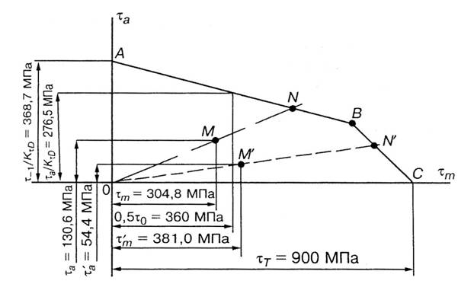
рис. 24

3 МЕТОДИЧЕСКИЕ УКАЗАНИЯ ДЛЯ ПРЕПОДАВАТЕЛЕЙ

- Изучив глубоко содержание учебной дисциплины, целесообразно разработать матрицу наиболее предпочтительных методов обучения и форм самостоятельной работы студентов, адекватных видам лекционных и лабораторных занятий.
- Необходимо предусмотреть развитие форм самостоятельной работы, выводя студентов к завершению изучения учебной дисциплины на её высший уровень.
- Организуя самостоятельную работу, необходимо постоянно обучать студентов методам такой работы.
- Вузовская лекция – главное звено дидактического цикла обучения. Её цель – формирование у студентов ориентировочной основы для последующего усвоения материала методом самостоятельной работы. Содержание лекции должно отвечать следующим дидактическим требованиям:
- изложение материала от простого к сложному, от известного к неизвестному;
- логичность, четкость и ясность в изложении материала;
- возможность проблемного изложения, дискуссии, диалога с целью активизации деятельности студентов;
- опора смысловой части лекции на подлинные факты, события, явления, статистические данные;
- тесная связь теоретических положений и выводов с практикой и будущей профессиональной деятельностью студентов.
Преподаватель, читающий лекционные курсы в вузе, должен знать существующие в педагогической науке и используемые на практике варианты лекций, их дидактические и воспитывающие возможности, а также их методическое место в структуре процесса обучения.
- При изложении материала важно помнить, что почти половина информации на лекции передается через интонацию. В профессиональном общении исходить из того, что восприятие лекций студентами заочной формы обучения существенно отличается по готовности и умению от восприятия студентами очной формы.
- При проведении аттестации студентов важно всегда помнить, что систематичность, объективность, аргументированность – главные принципы, на которых основаны контроль и оценка знаний студентов. Проверка, контроль и оценка знаний студента, требуют учета его индивидуального стиля в осуществлении учебной деятельности. Знание критериев оценки знаний обязательно для преподавателя и студента.

4 МАТЕРИАЛЫ ТЕКУЩЕГО И ПРОМЕЖУТОЧНОГО КОНТРОЛЯ.
МЕТОДИЧЕСКОЕ ОБЕСПЕЧЕНИЕ

По дисциплине «Сопротивление материалов» предусмотрен промежуточный контроль в виде зачёта по лабораторным работам, экзамена по теоретическому материалу и текущий контроль в виде защиты контрольных работ. Порядок проведения текущего контроля и промежуточной аттестации строго соответствует Положению о проведении текущего контроля успеваемости и промежуточной аттестации студентов в университете.

ПРИМЕРНЫЙ ПЕРЕЧЕНЬ ВОПРОСОВ К ЭКЗАМЕНУ
ПО СОПРОТИВЛЕНИЮ МАТЕРИАЛОВ

- Какой вид деформации называется кручением?
- Внутренние усилия при кручении.
- Как называются стержни работающие на кручение?
- Какие напряжения возникают в поперечном сечении стержня при кручении?
- Условие прочности при кручении.
- Как определяются абсолютный и относительный углы закручивания при кручении?
- Что называется жесткостью вала при кручении?
- Условие жесткости при кручении.
- Что такое центральное растяжение и сжатие?
- Что понимается под продольной силой в брусе, и каким способом она определяется?
- Какое правило знаков принято при определении продольной силы? Какова размерность продольной силы?
- Что такое эпюра продольной силы? Как она строится и с какой целью?
- Что такое напряжение? Чем определяется знак напряжения? Какова размерность напряжения? Какие факторы влияют на величину напряжения?
- Напишите условие прочности при растяжении или сжатии.
- Что называется абсолютной (полной) продольной деформацией? Напишите формулу абсолютной деформации.
- Как формулируется закон Гука? Напишите формулы, выражающие закон Гука, для относительной и абсолютной продольной деформации бруса.

Сроки и форма проведения контроля должны соответствовать нормам, установленным требованиями Государственного образовательного стандарта, распоряжениями Министерства образования России, а также – соответствующими приказами по Московскому государственному университету путей сообщения (МИИТ).

После определения реакций полезно сделать проверку правильности их вычисления подстановкой результатов в уравнение Σ y = 0.
В случае затруднений в определений осевых моментов инерции сечений следует обратиться к разделу Геометрические характеристики сечений одного из рекомендуемых учебников по сопротивлению материалов.

